|  |
| --- |
| **『 산출물 관리 시스템 』** |
| **사용자매뉴얼** |
| **문서번호**  **Version 1.0**  **2024.04.12** |



제/개정 이력

|  |  |  |  |  |  |  |  |
| --- | --- | --- | --- | --- | --- | --- | --- |
| No | 버전 | 변경일 | 구분 | 변경 내용 | 작성자 | 소속 | 직위 |
| 1 | V1.0 | 2024.04.12 | 작성 | 초기 작성 | 장윤하 | 인젠트 | 매니저 |
|  |  |  |  |  |  |  |  |
|  |  |  |  |  |  |  |  |
|  |  |  |  |  |  |  |  |
|  |  |  |  |  |  |  |  |
|  |  |  |  |  |  |  |  |
|  |  |  |  |  |  |  |  |
|  |  |  |  |  |  |  |  |
|  |  |  |  |  |  |  |  |
|  |  |  |  |  |  |  |  |
|  |  |  |  |  |  |  |  |
|  |  |  |  |  |  |  |  |
|  |  |  |  |  |  |  |  |
|  |  |  |  |  |  |  |  |
|  |  |  |  |  |  |  |  |
|  |  |  |  |  |  |  |  |
|  |  |  |  |  |  |  |  |
|  |  |  |  |  |  |  |  |
|  |  |  |  |  |  |  |  |
|  |  |  |  |  |  |  |  |
|  |  |  |  |  |  |  |  |
|  |  |  |  |  |  |  |  |
|  |  |  |  |  |  |  |  |
|  |  |  |  |  |  |  |  |
|  |  |  |  |  |  |  |  |
|  |  |  |  |  |  |  |  |
|  |  |  |  |  |  |  |  |
|  |  |  |  |  |  |  |  |
|  |  |  |  |  |  |  |  |
|  |  |  |  |  |  |  |  |
|  |  |  |  |  |  |  |  |
|  |  |  |  |  |  |  |  |
| **※ 구분 : 작성/검토/승인 → 추가/수정/삭제 중 선택 기입**  **※ 변경내용 : 변경된 위치와 변경내용을 기록** | | | | | | | |

목 차

1. 사용자 1

1.1. 사용자 로그인 1

1.1.1. 로그인 1

1.1.2. 비밀번호 초기화 2

2. 프로젝트 3

2.1. 프로젝트 조회 화면 3

2.1.1. 프로젝트 키워드 조회 3

2.1.2. 프로젝트 상세조회 4

2.1.3. 프로젝트 등록 5

2.1.4. 프로젝트 수정 7

2.1.5. 프로젝트 삭제 11

2.1.6. 프로젝트 목록보기 13

2.1.7. 프로젝트 산출물 다운로드 14

2.2. 프로젝트 검수 화면 16

2.2.1. 프로젝트 키워드 조회 16

2.2.2. 프로젝트 반려 17

2.2.3. 프로젝트 검수 완료 18

3. 산출물 20

3.1. 산출물 화면 20

3.1.1. 산출물 등록 20

3.1.2. 산출물 임시저장 22

3.1.3. 산출물 삭제 23

3.1.4. 검수 요청 24

4. 시스템 관리 26

4.1. 사용자 관리 화면 26

4.1.1. 사용자 키워드 조회 26

4.1.2. 사용자 상세조회 27

4.1.3. 사용자 등록 27

4.1.4. 사용자 수정 29

4.1.5. 사용자 삭제 30

4.1.6. 사용자 비밀번호 변경 31

4.1.7. 로그아웃 32

4.2. 공통코드 관리 화면 33

4.2.1. 공통코드 조회 33

4.2.2. 공통코드 상세조회 34

4.2.3. 공통코드 등록 34

4.2.4. 공통코드 수정 35

4.2.5. 공통코드 삭제 36

4.2.6. 공통코드 그룹 코드 조회 37

4.2.7. 공통코드 그룹 코드 상세조회 38

4.2.8. 공통코드 그룹 코드 등록 38

4.2.9. 공통코드 그룹 코드 수정 39

4.2.10. 공통코드 그룹 코드 삭제 40

4.3. 산출물 목록 관리 화면 41

4.3.1. 디렉터리 등록 41

4.3.2. 디렉터리 수정 41

4.3.3. 디렉터리 삭제 42

4.3.4. 파일 등록 43

4.3.5. 파일 수정 43

4.3.6. 파일 삭제 44

# 사용자

## 사용자 로그인

## 로그인



1. 사용자 이메일과 비밀번호를 입력한 후 로그인 버튼을 클릭한다.

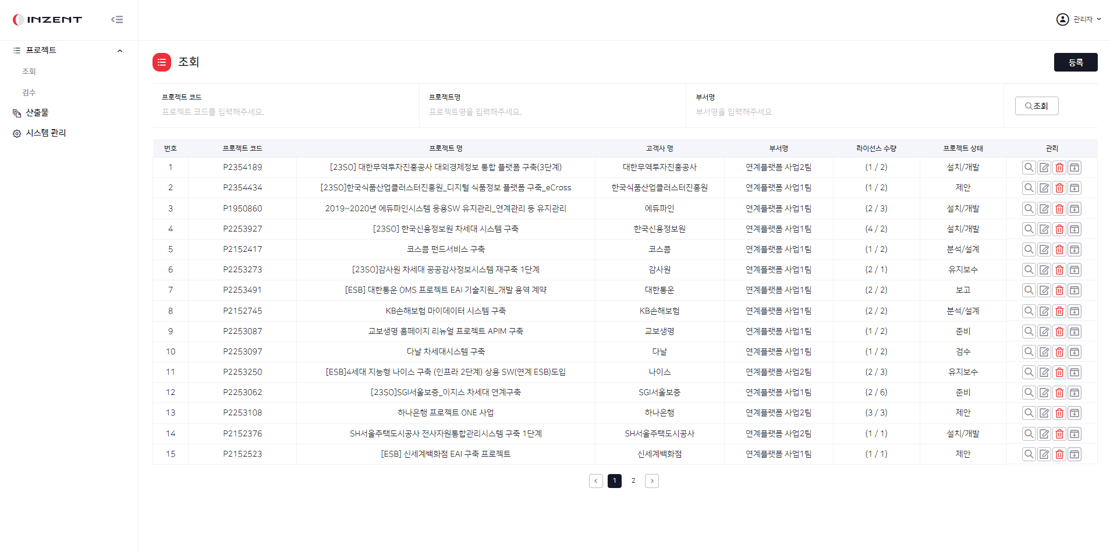

## 비밀번호 초기화

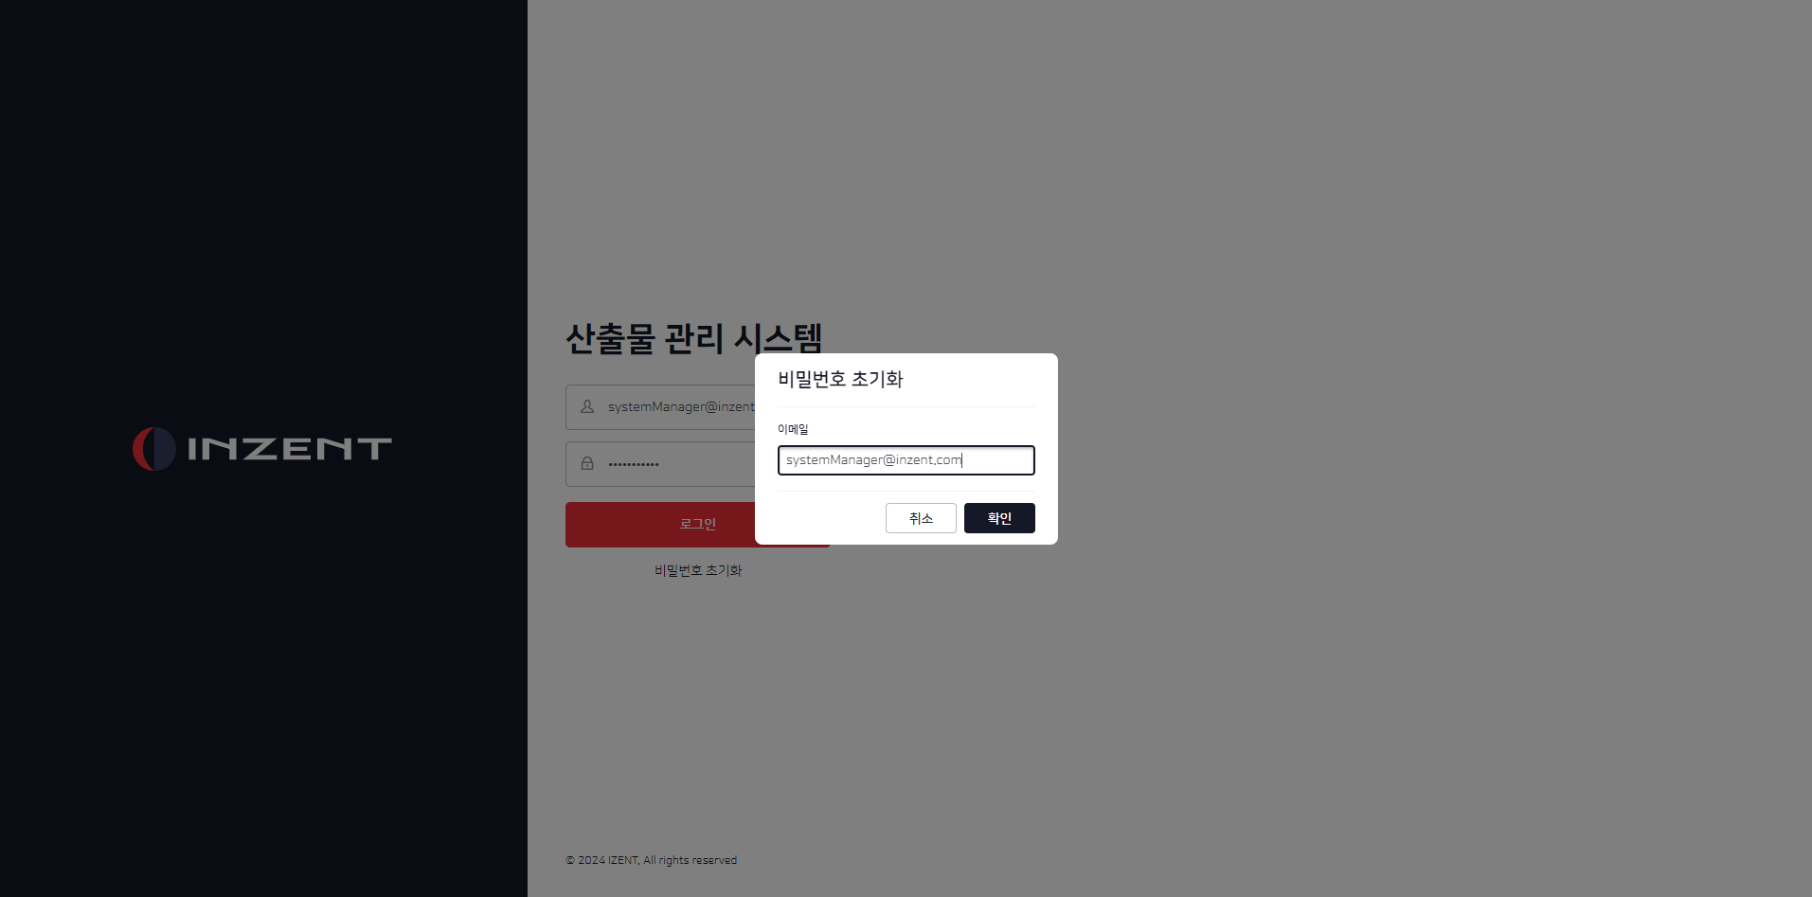

1. 이메일을 입력하여 비밀번호 초기화를 진행한다.

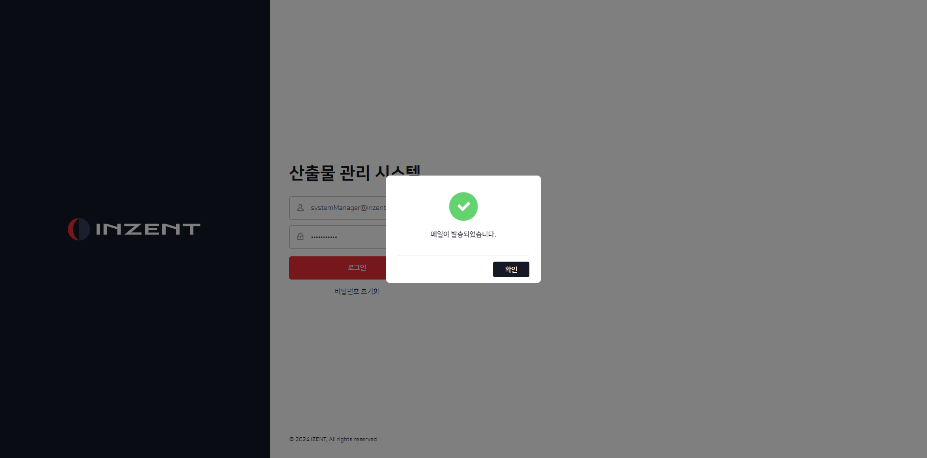

# 프로젝트

## 프로젝트 조회 화면

## 프로젝트 키워드 조회

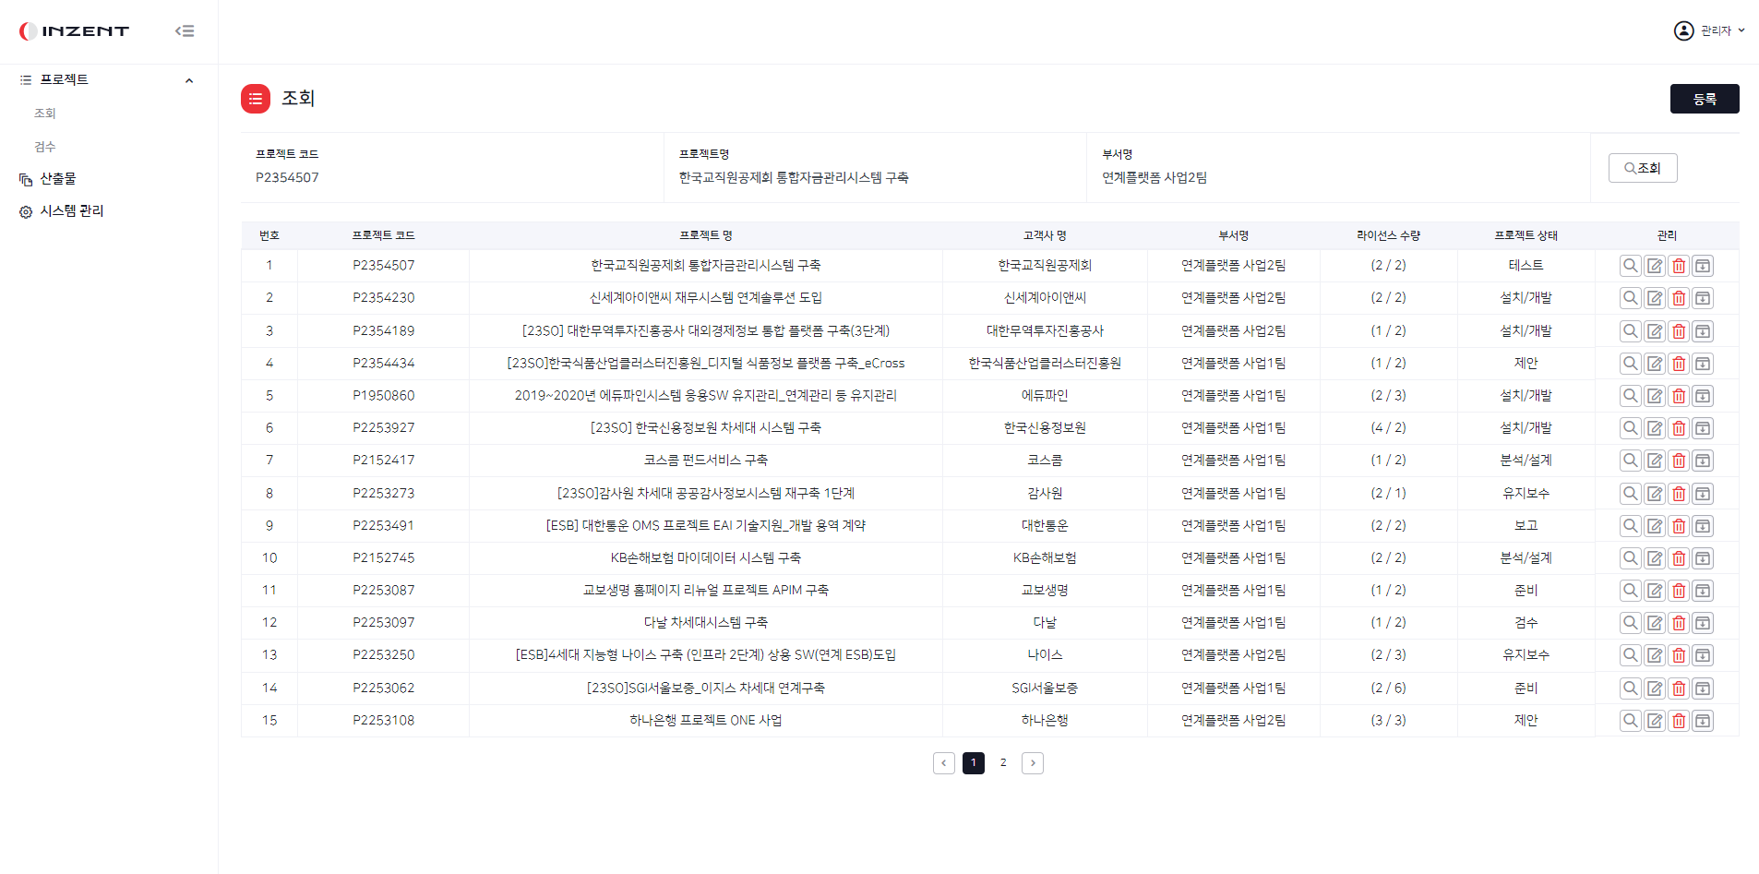

1. 프로젝트 코드, 프로젝트명, 부서명 중 하나 이상 입력하고 조회 버튼을 클릭한다.

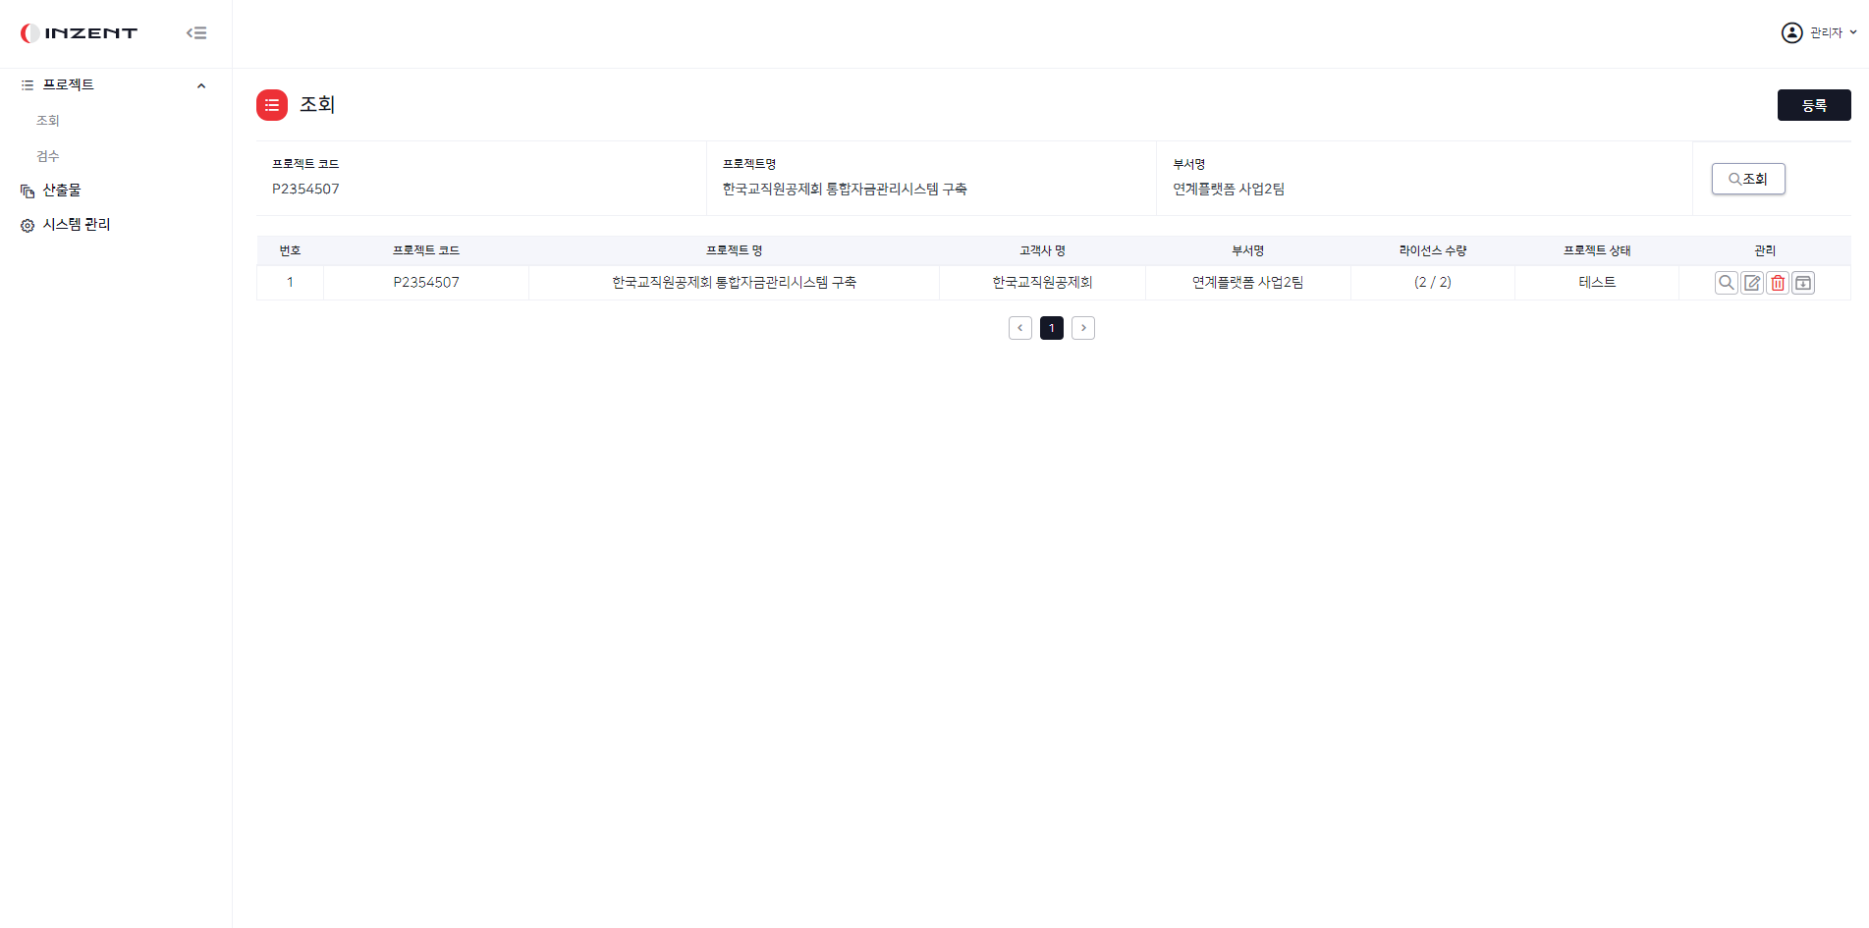

## 프로젝트 상세조회

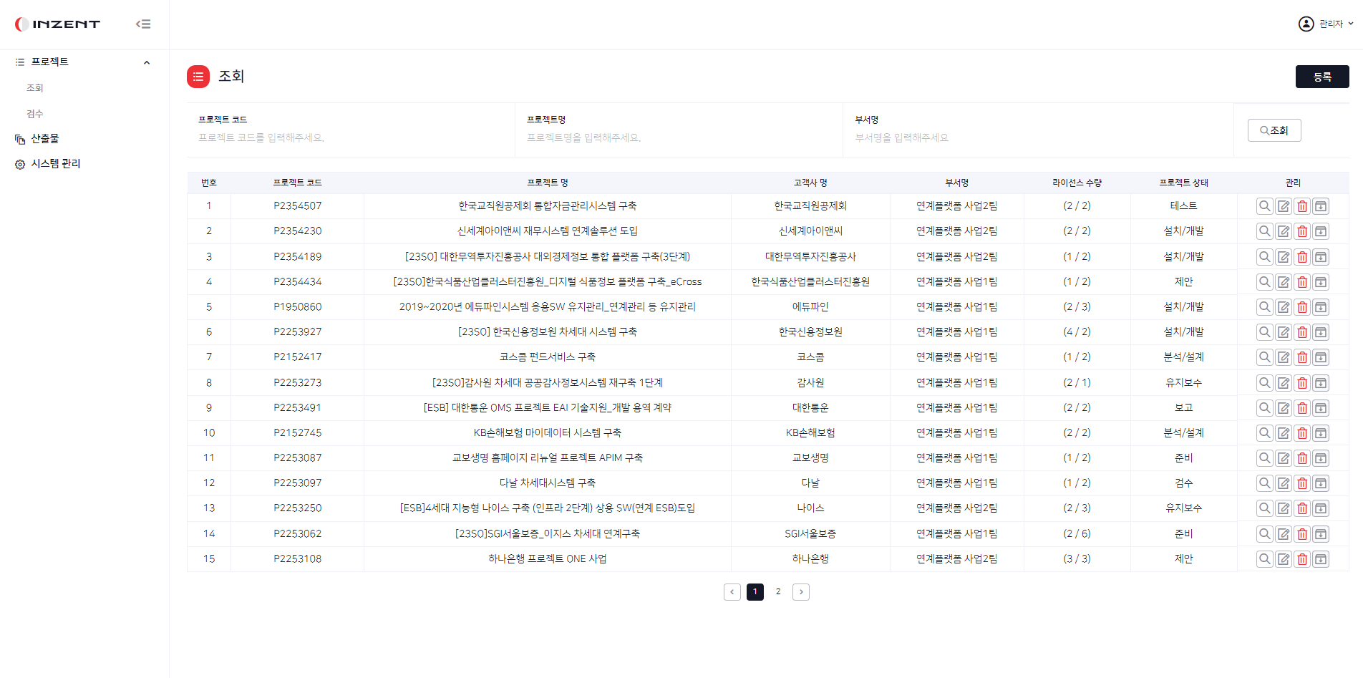

1. 목록에 관리 항목에서 돋보기 아이콘 클릭한다.

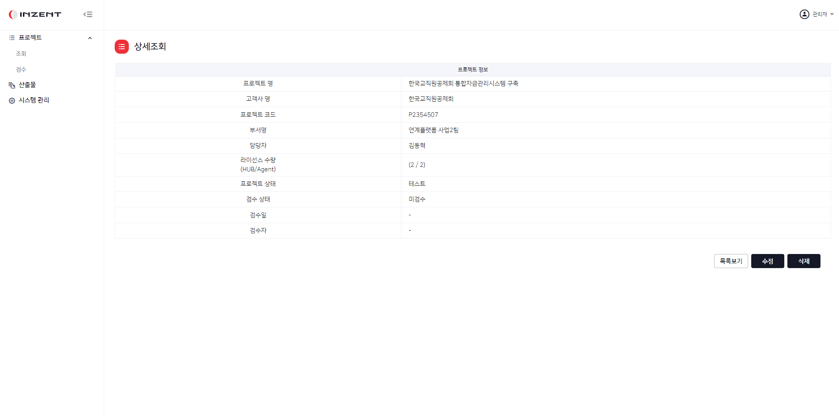

## 프로젝트 등록

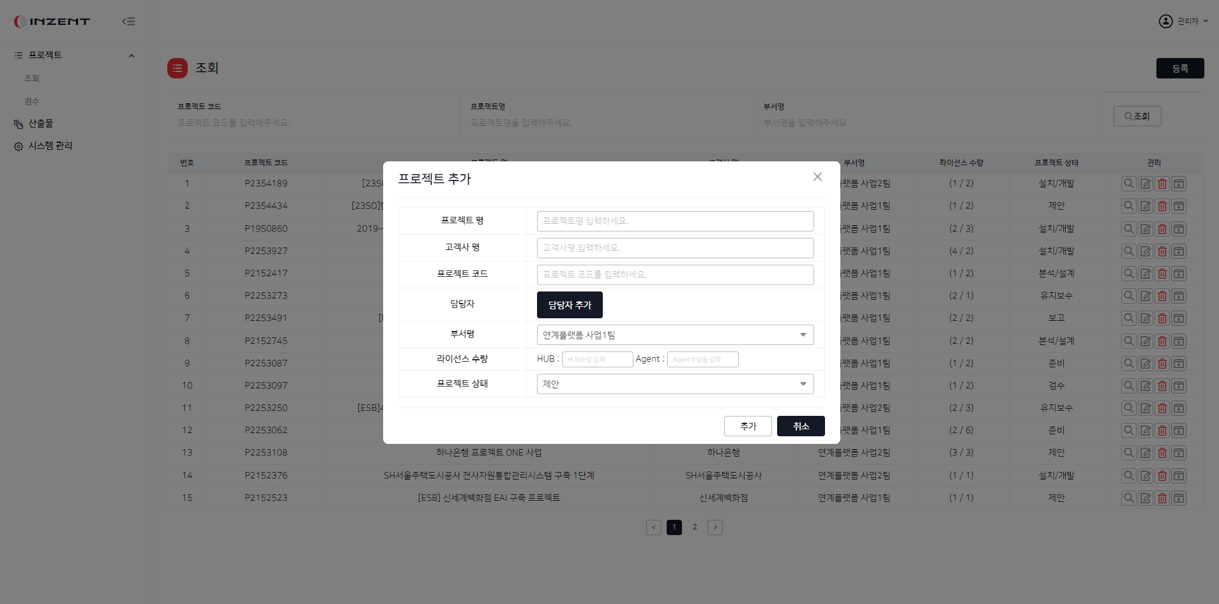

1. 상단에 등록 버튼을 클릭하면 등록 팝업이 출력된다.

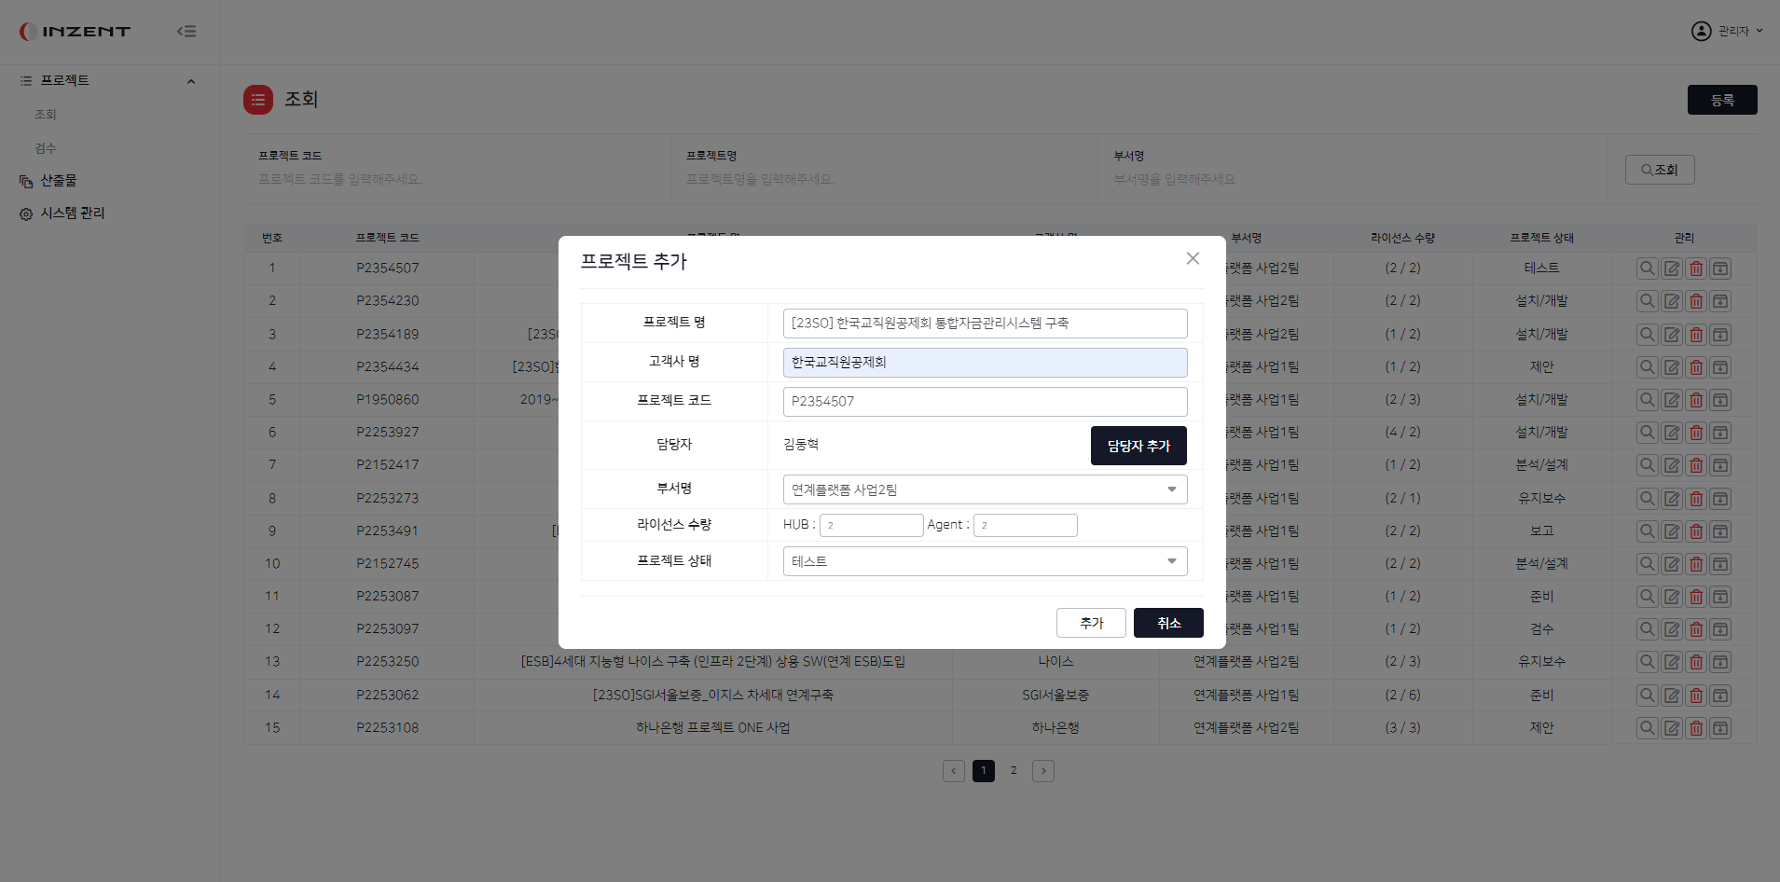

1. 프로젝트 명, 고객사 명, 프로젝트 코드, 부서명, 라이선스 수량을 입력하고 담당자와 프로젝트 상태를 선택한다.

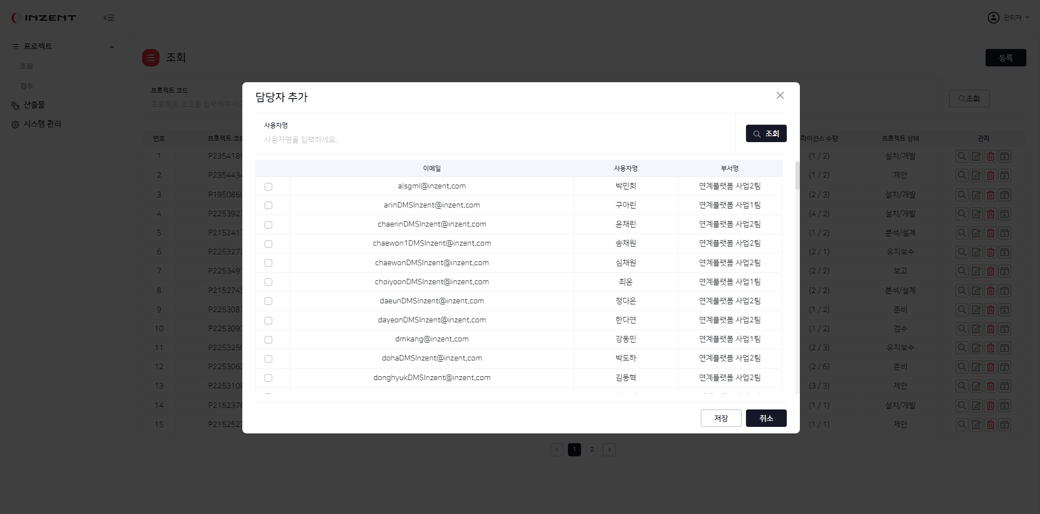

1. 담당자 추가 버튼을 클릭하면 팝업이 출력된다.

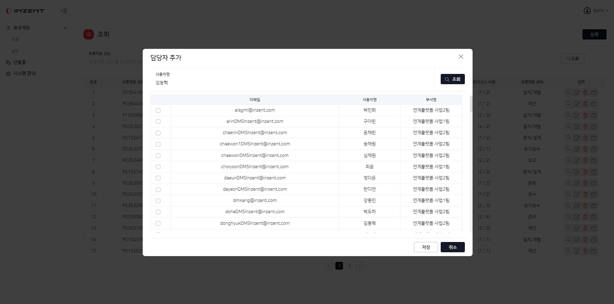

1. 사용자명에 담당자 이름을 입력한 후 조회 버튼을 클릭한다.

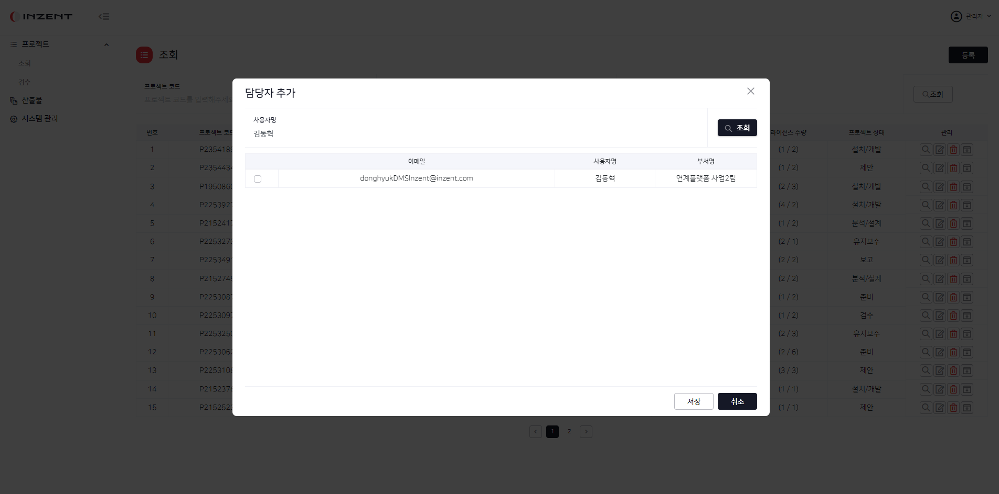

1. 담당자 저장 버튼을 클릭한다.

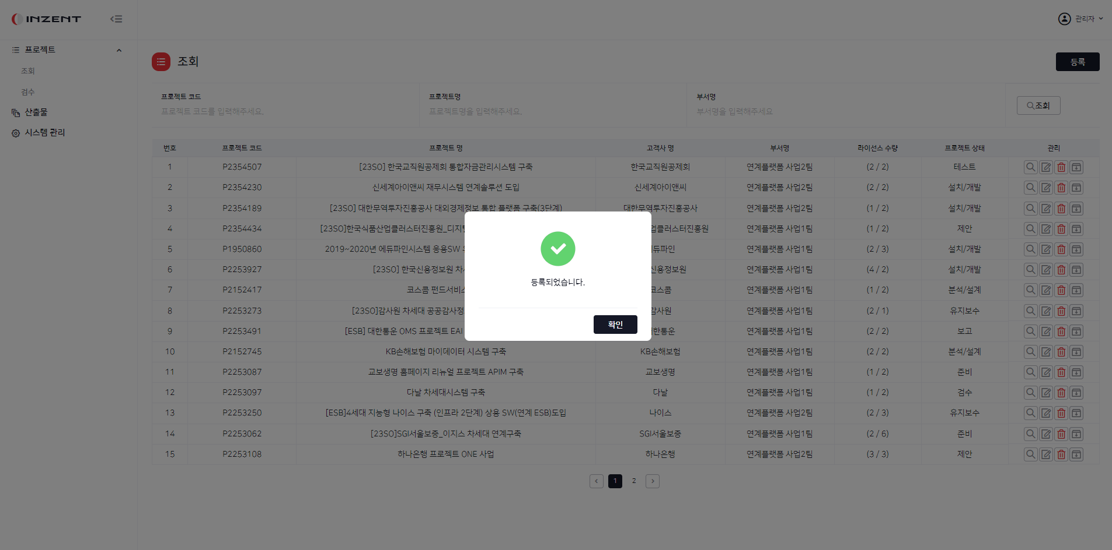

## 프로젝트 수정



1. 목록에 관리 항목에서 수정 아이콘 클릭한다.

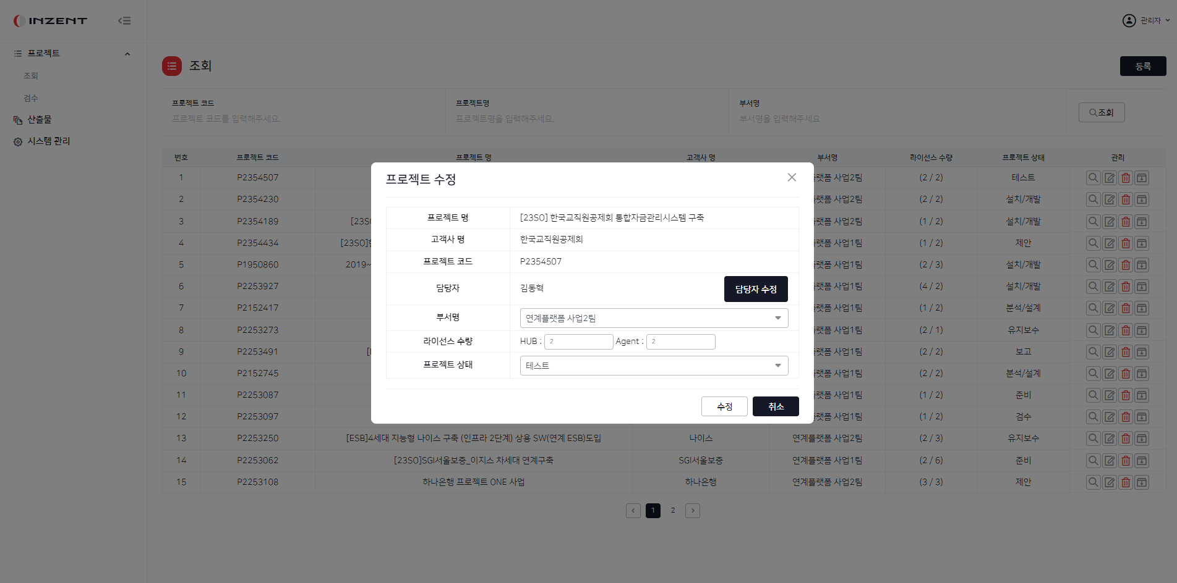

1. 변경하고자 하는 데이터(담당자, 부서명, 라이선스 수량, 프로젝트 상태)를 입력 또는

선택하고 수정 버튼을 클릭한다.

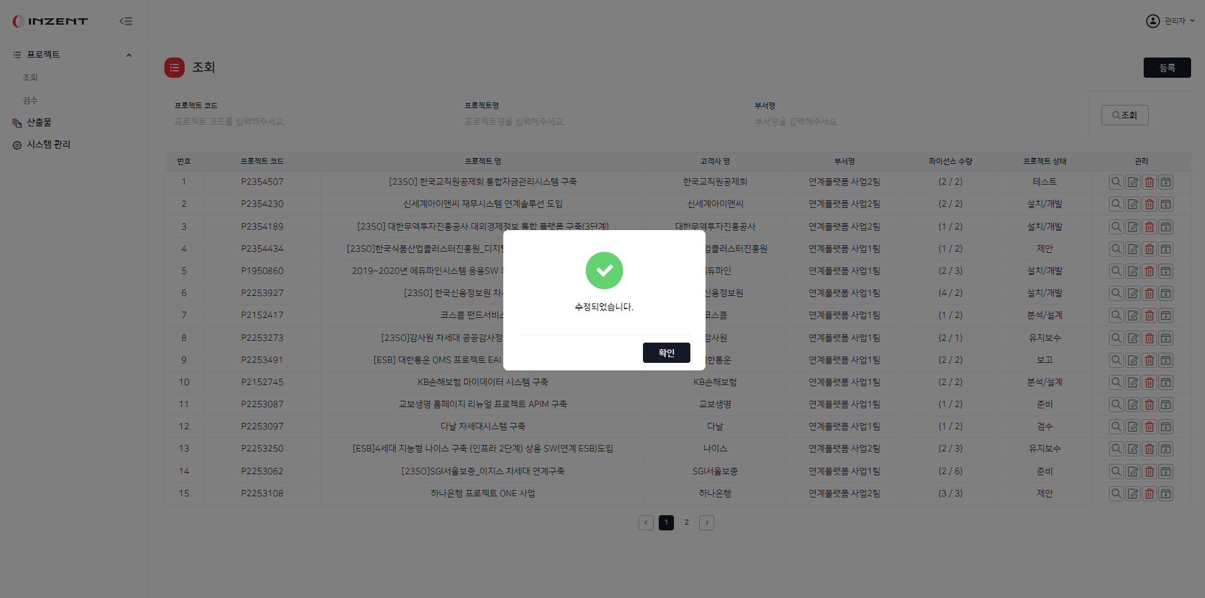



1. 목록에 관리 항목에서 돋보기 아이콘 클릭한다.

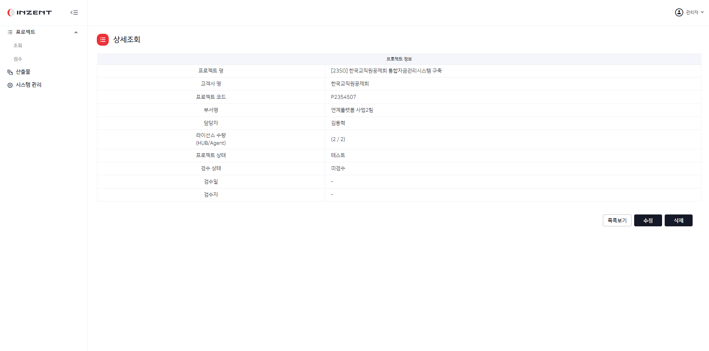

1. 수정 버튼을 클릭한다.

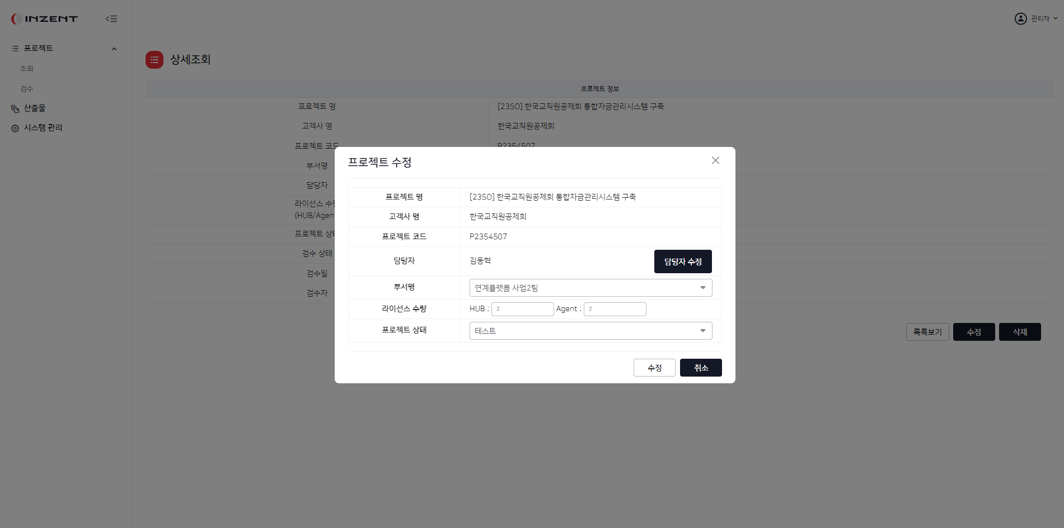

1. 담당자, 부서명, 라이선스 수량, 프로젝트 상태 중 변경하고 자 하는 데이터를 입력 또는

선택한다.

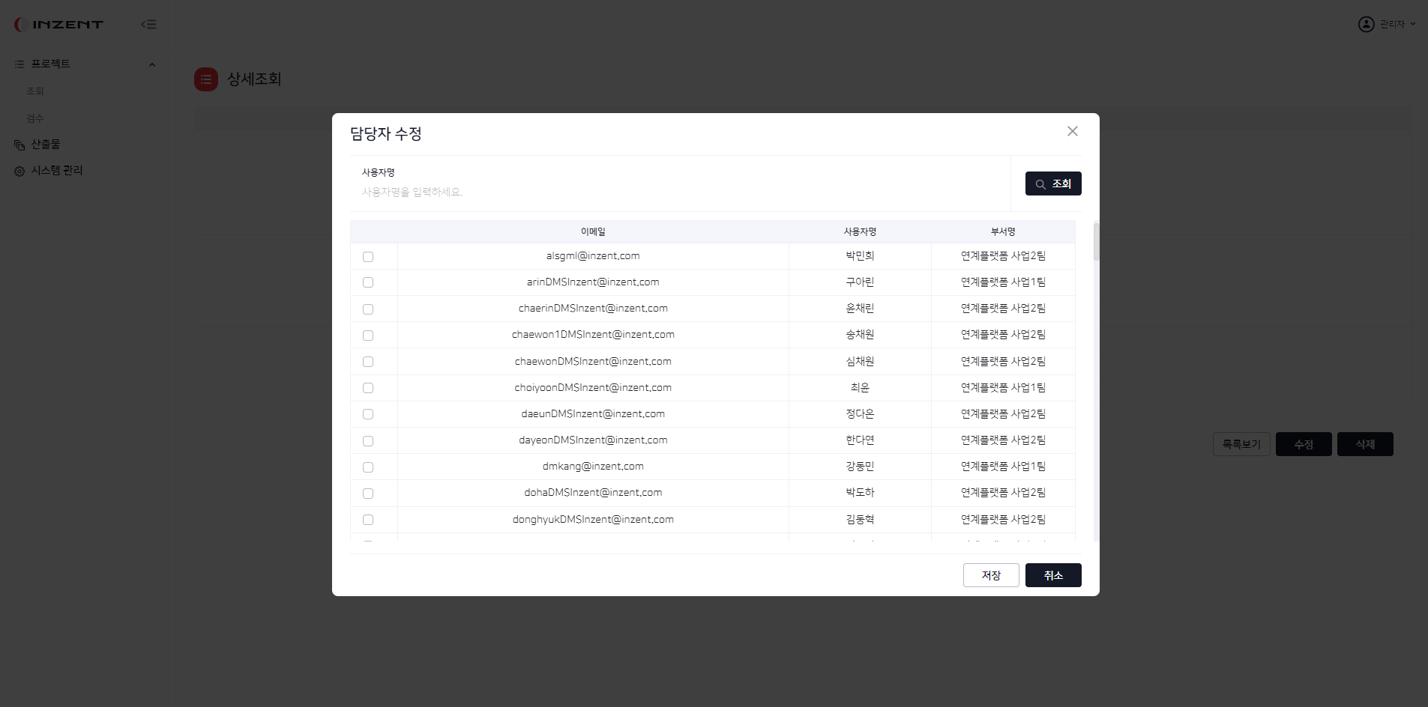

1. 담당자 수정 버튼을 클릭하면 수정 팝업이 출력된다.

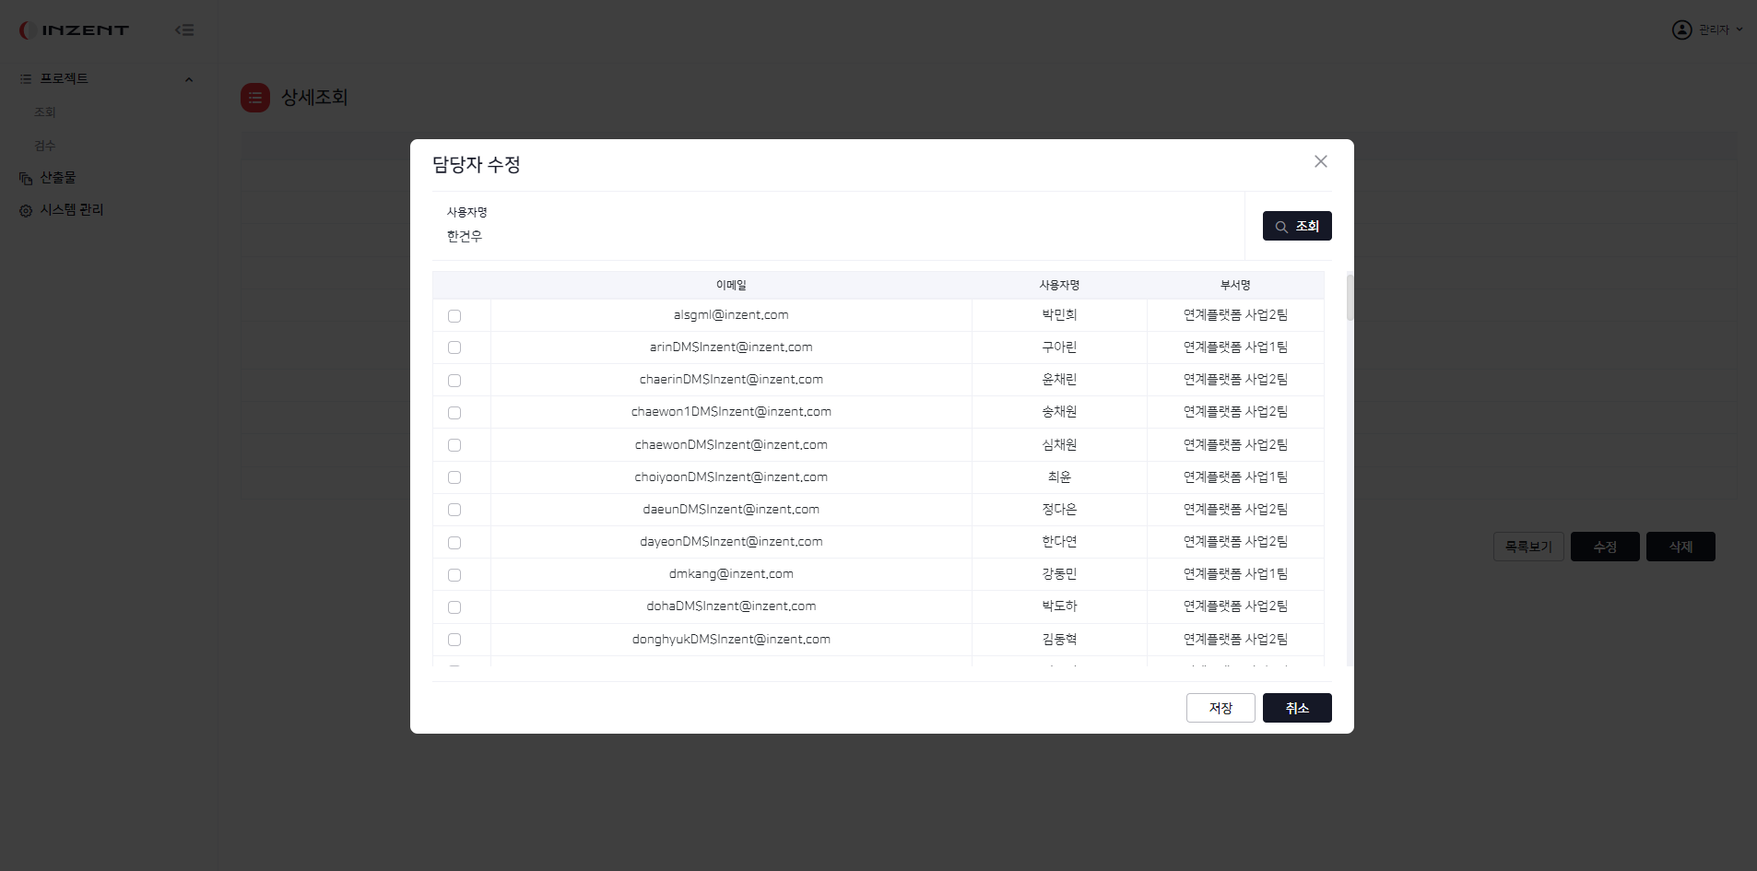

1. 사용자명을 입력하고 조회 버튼을 클릭한다.

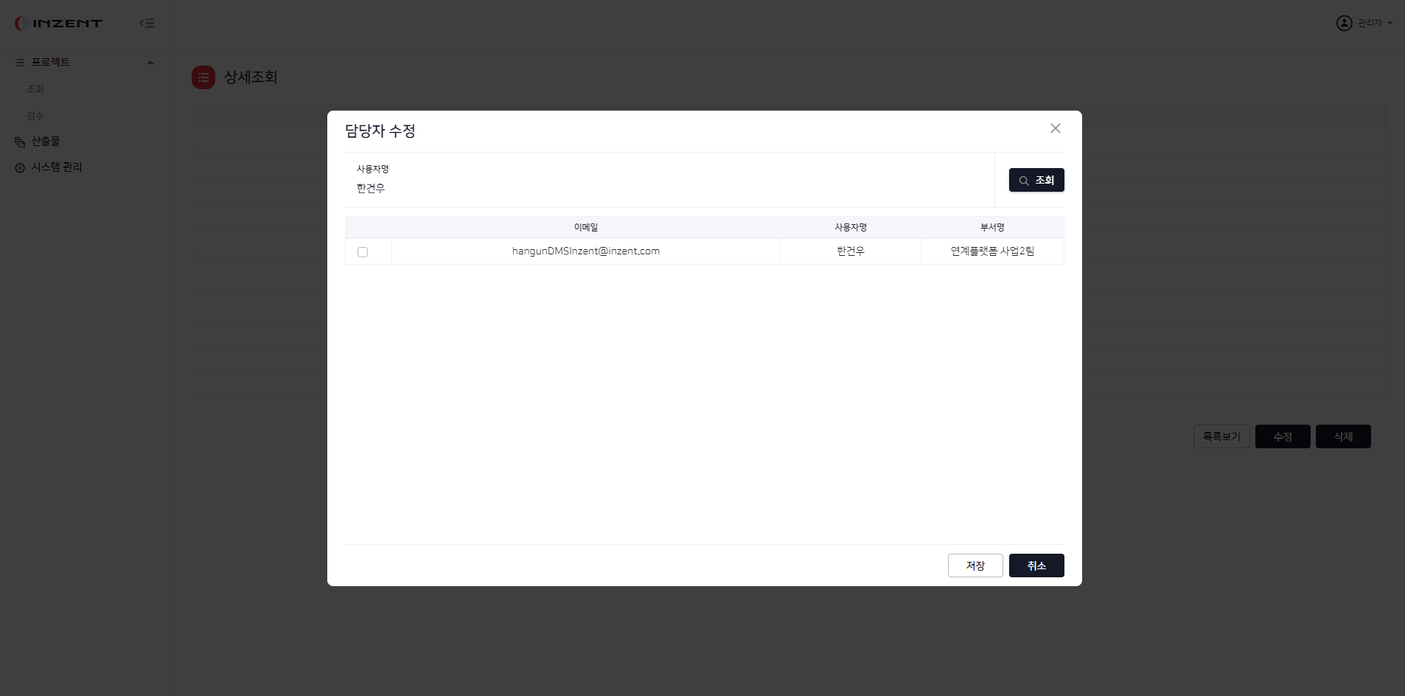

1. 담당자를 선택하고 저장 버튼을 클릭한다.

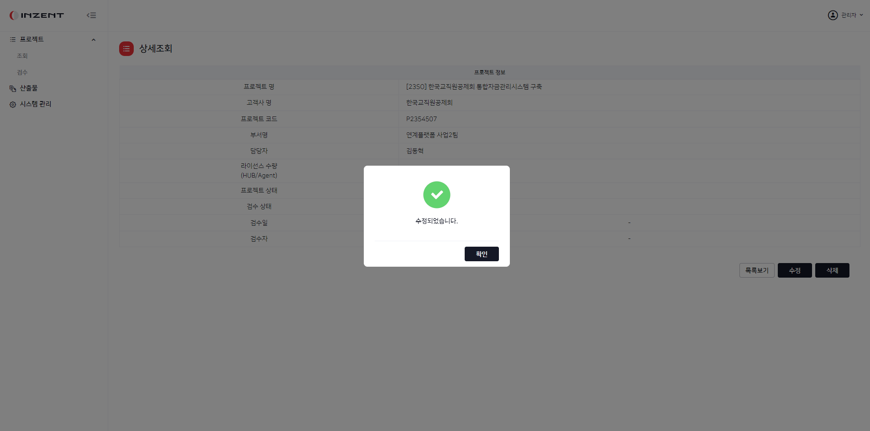

## 프로젝트 삭제

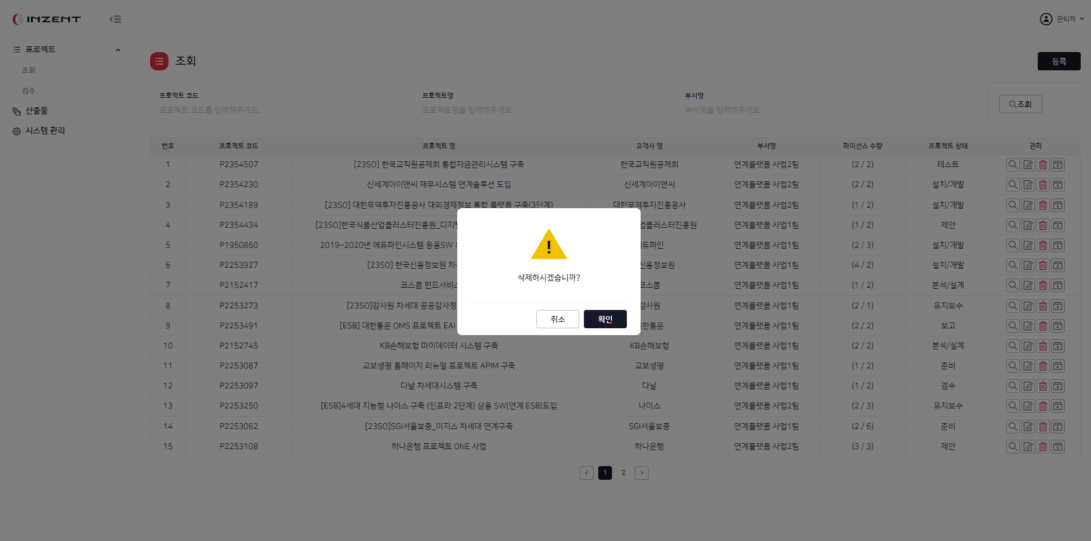

1. 목록에 관리 항목에서 삭제 아이콘 클릭하면 삭제 팝업이 출력된다.

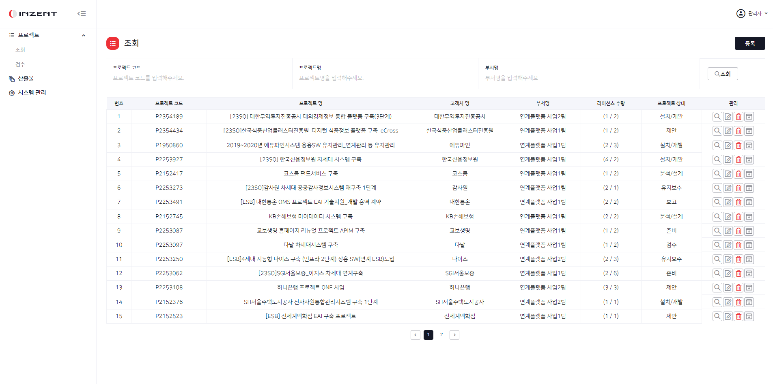

1. 목록에 관리 항목에서 돋보기 아이콘 클릭한다.



1. 삭제 버튼을 클릭한다.

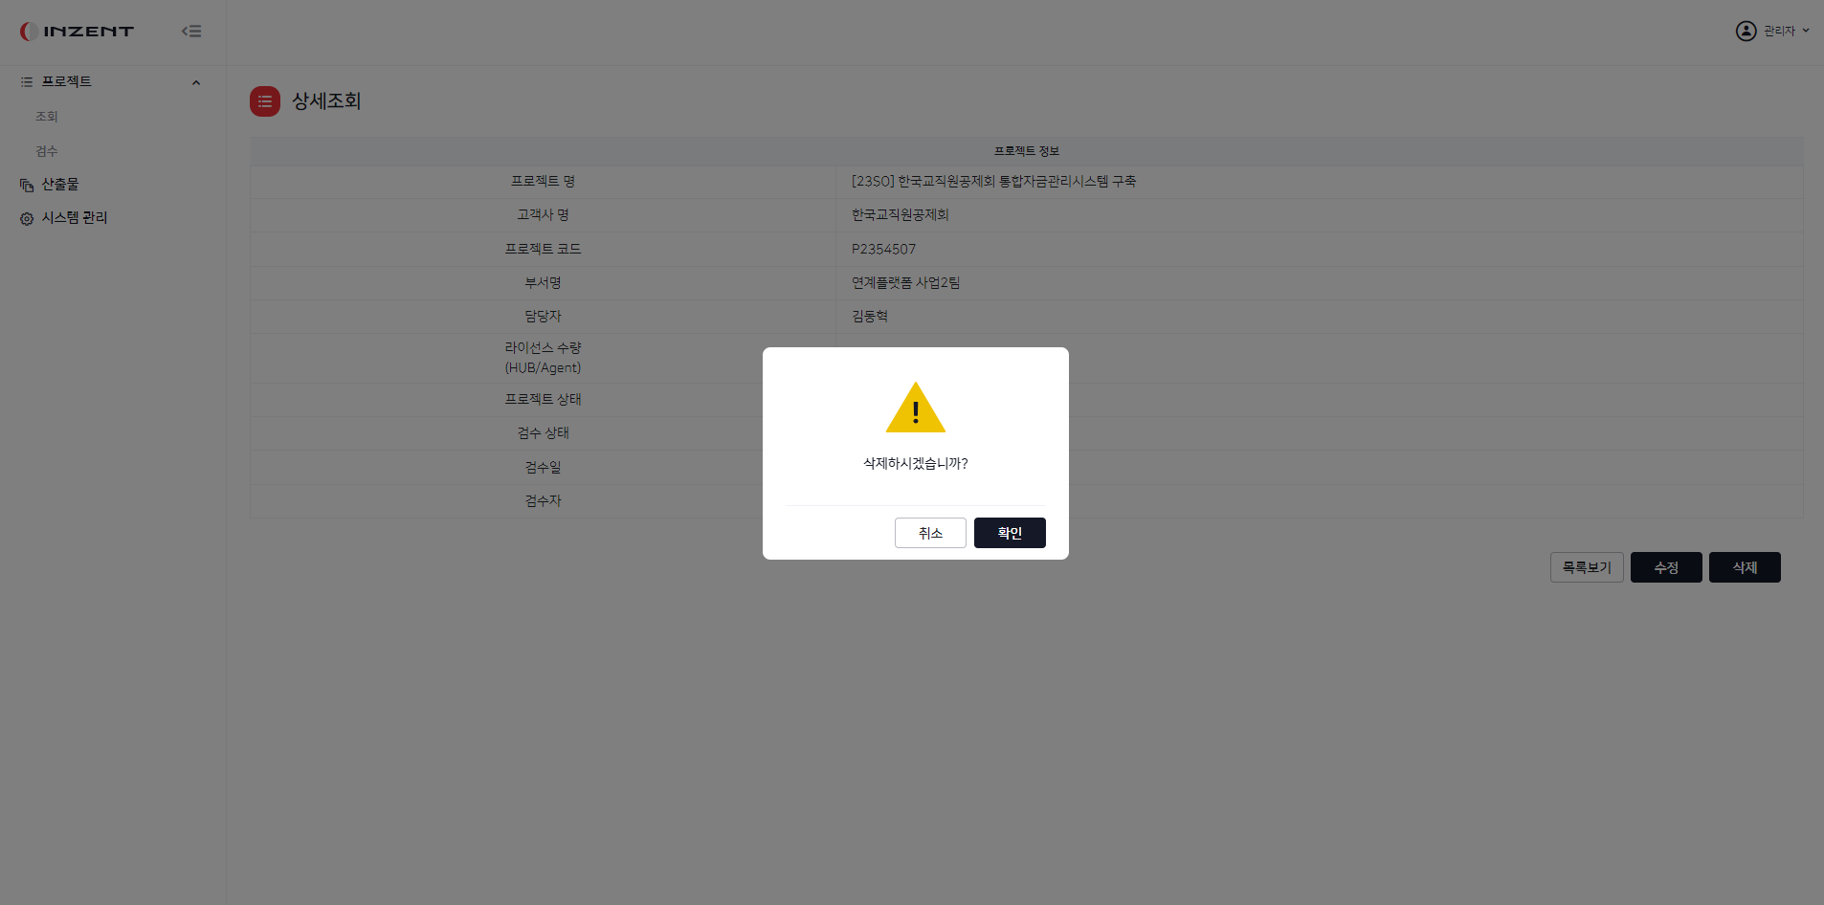

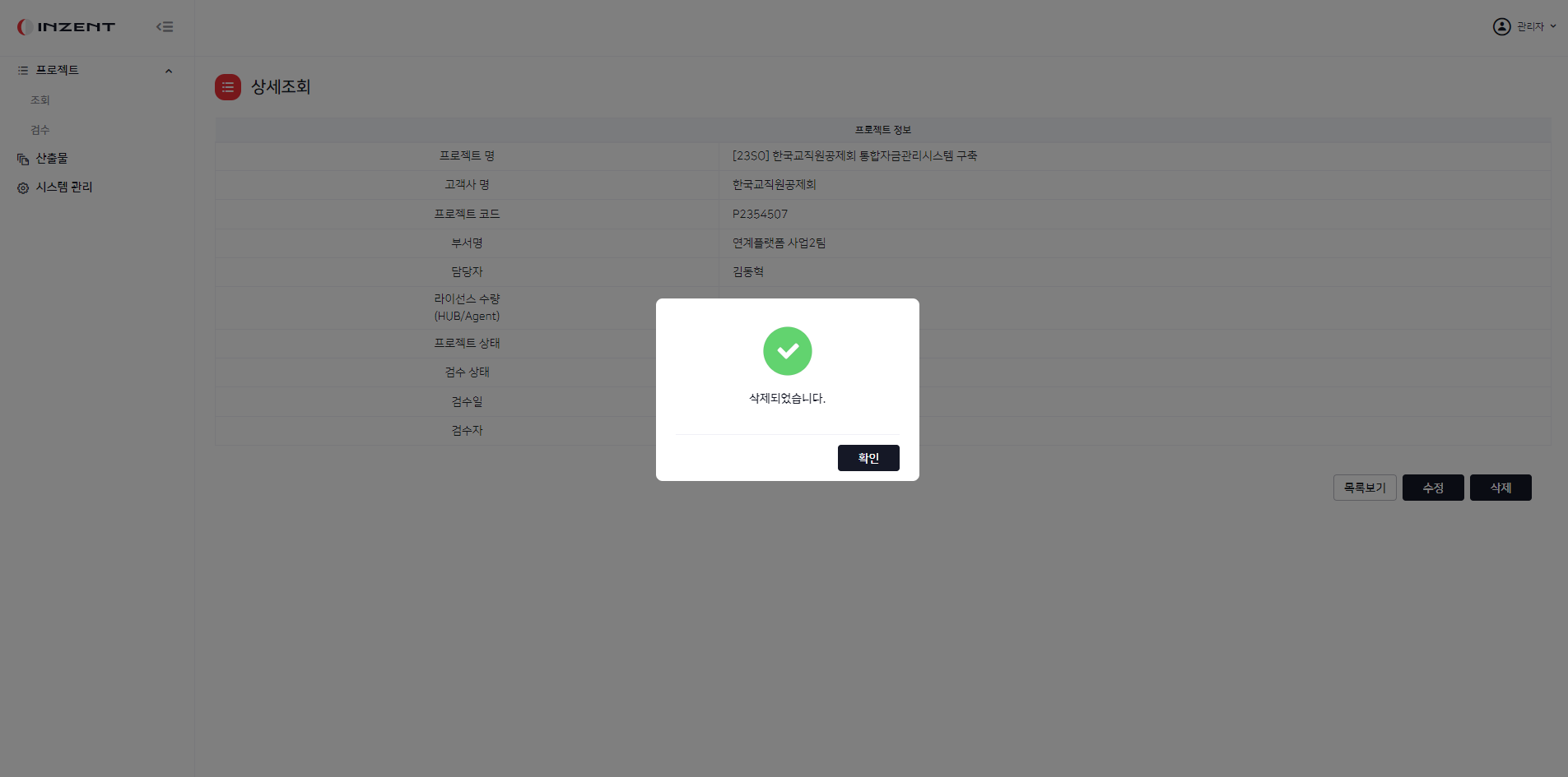

## 프로젝트 목록보기



1. 목록에 관리 항목에서 돋보기 아이콘 클릭한다.



1. 우측 하단에 목록보기 버튼을 클릭한다.



## 프로젝트 산출물 다운로드



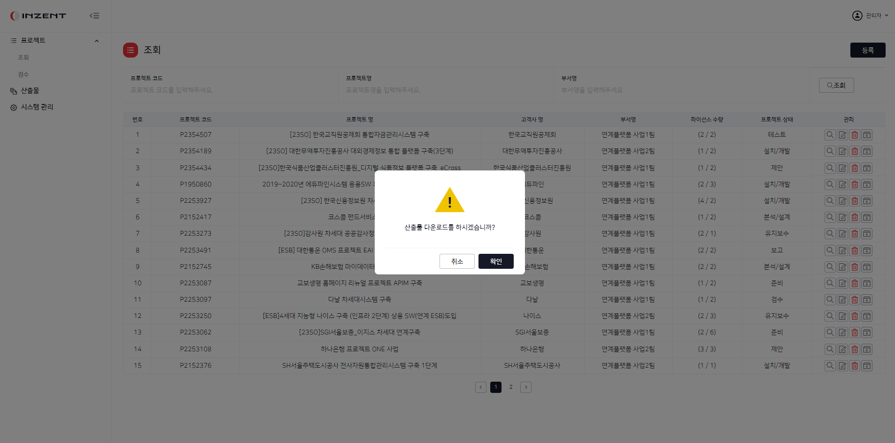

1. 목록에 관리 항목에서 다운로드 아이콘 클릭하면 산출물 다운로드 팝업이 출력된다.

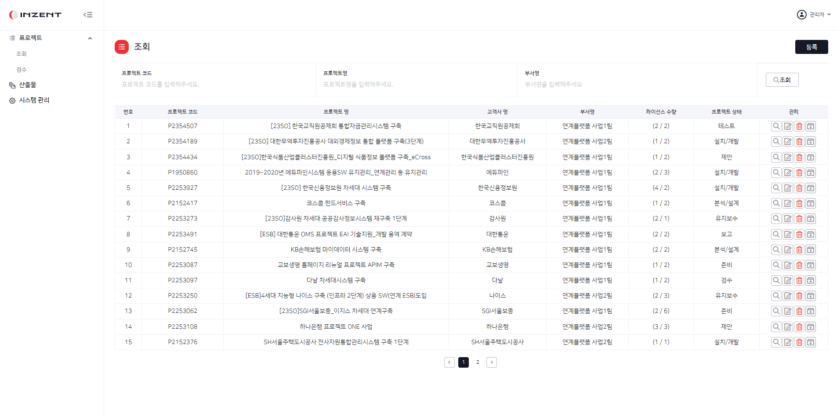

1. 목록에 관리 항목에서 돋보기 아이콘 클릭한다.

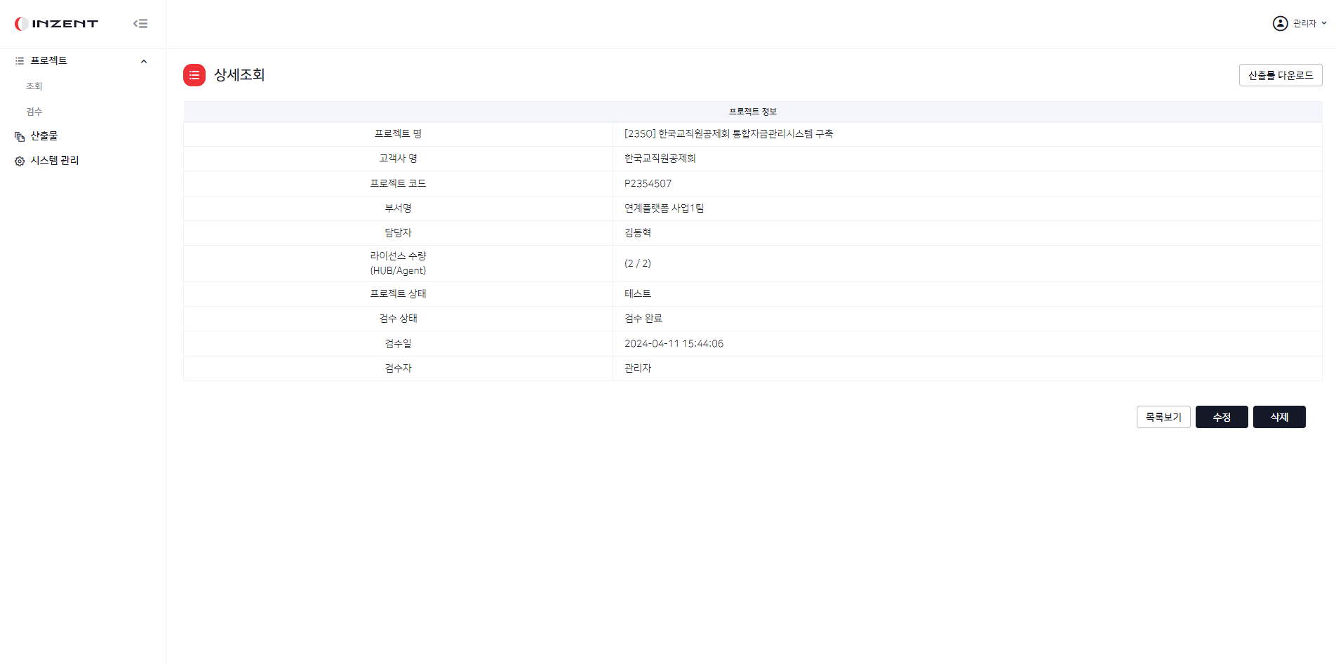

1. 산출물 다운로드 버튼을 클릭한다.

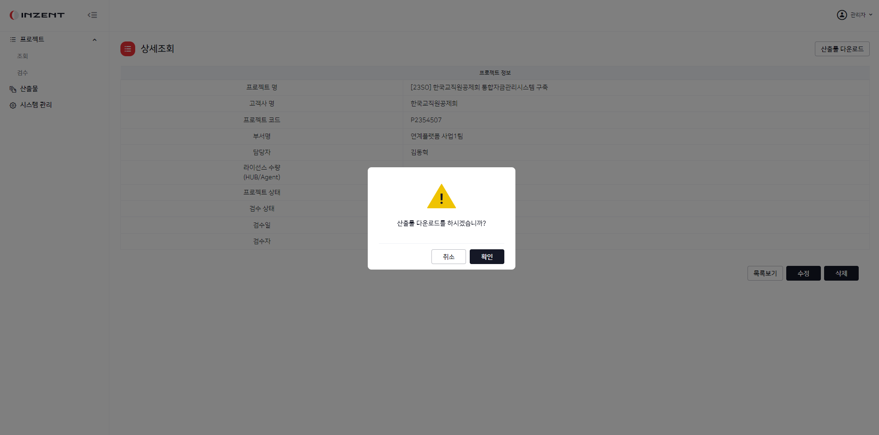

## 프로젝트 검수 화면

## 프로젝트 키워드 조회

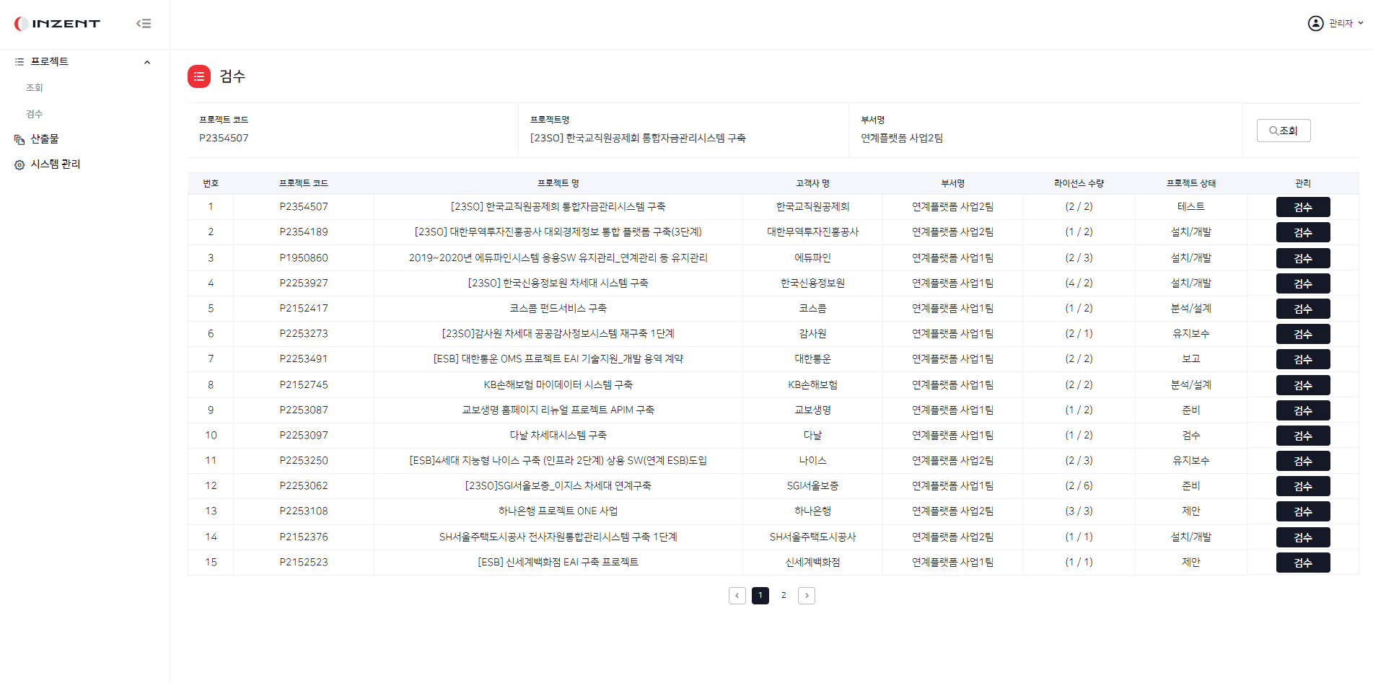

1. 프로젝트 코드, 프로젝트명, 부서명 중 하나 이상을 입력하고 조회 버튼을 클릭한다.

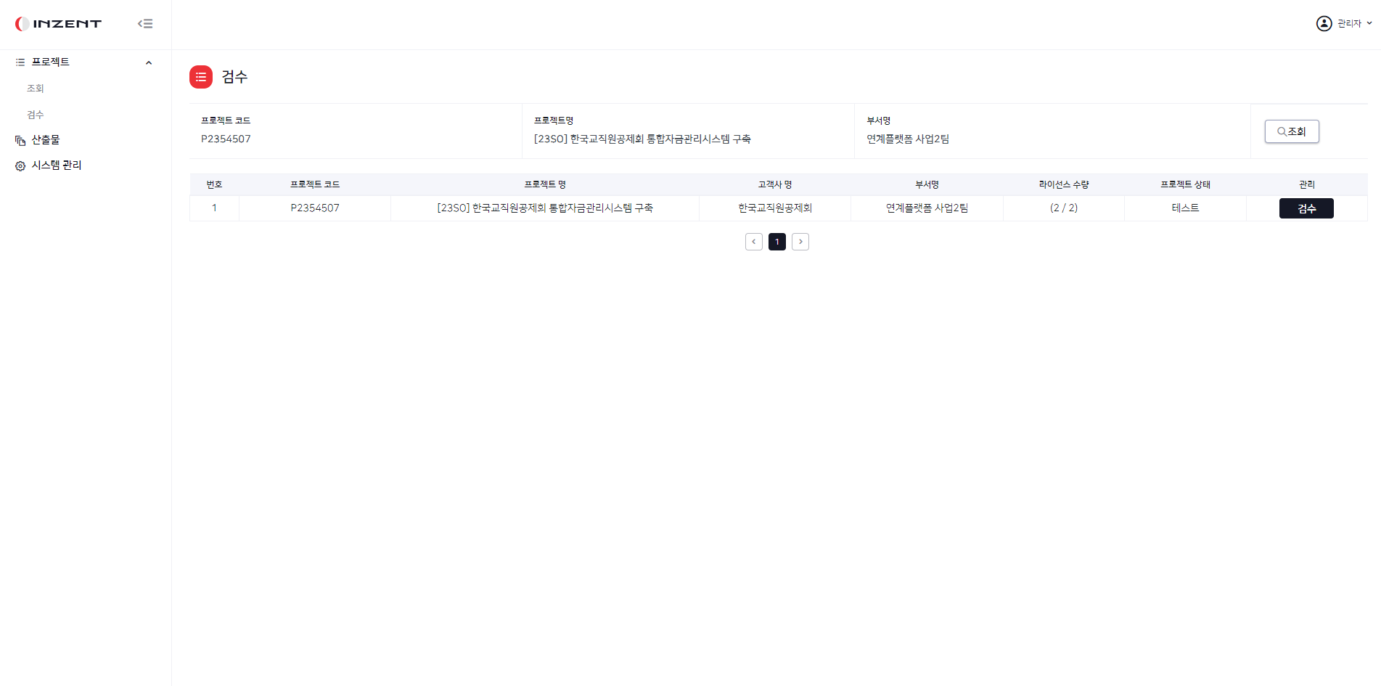

## 프로젝트 반려

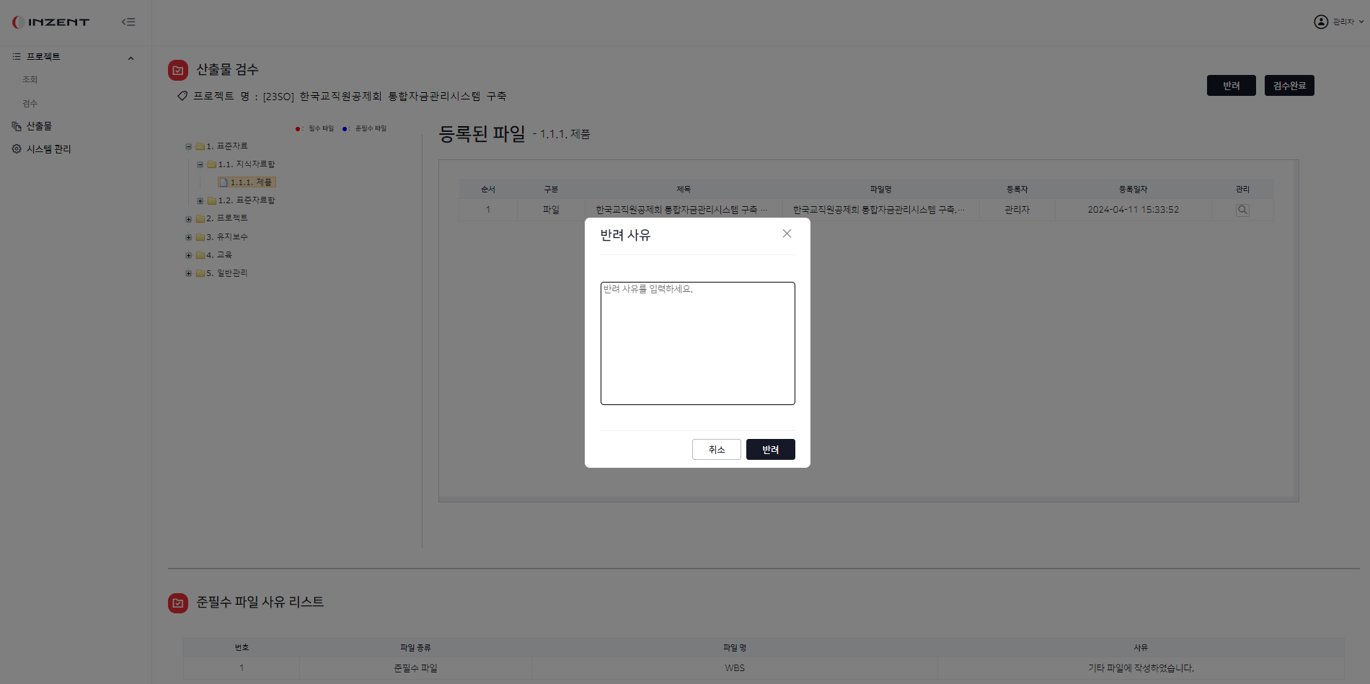

1. 반려 버튼을 클릭하면 반려 사유를 입력할 수 있는 창이 출력된다.

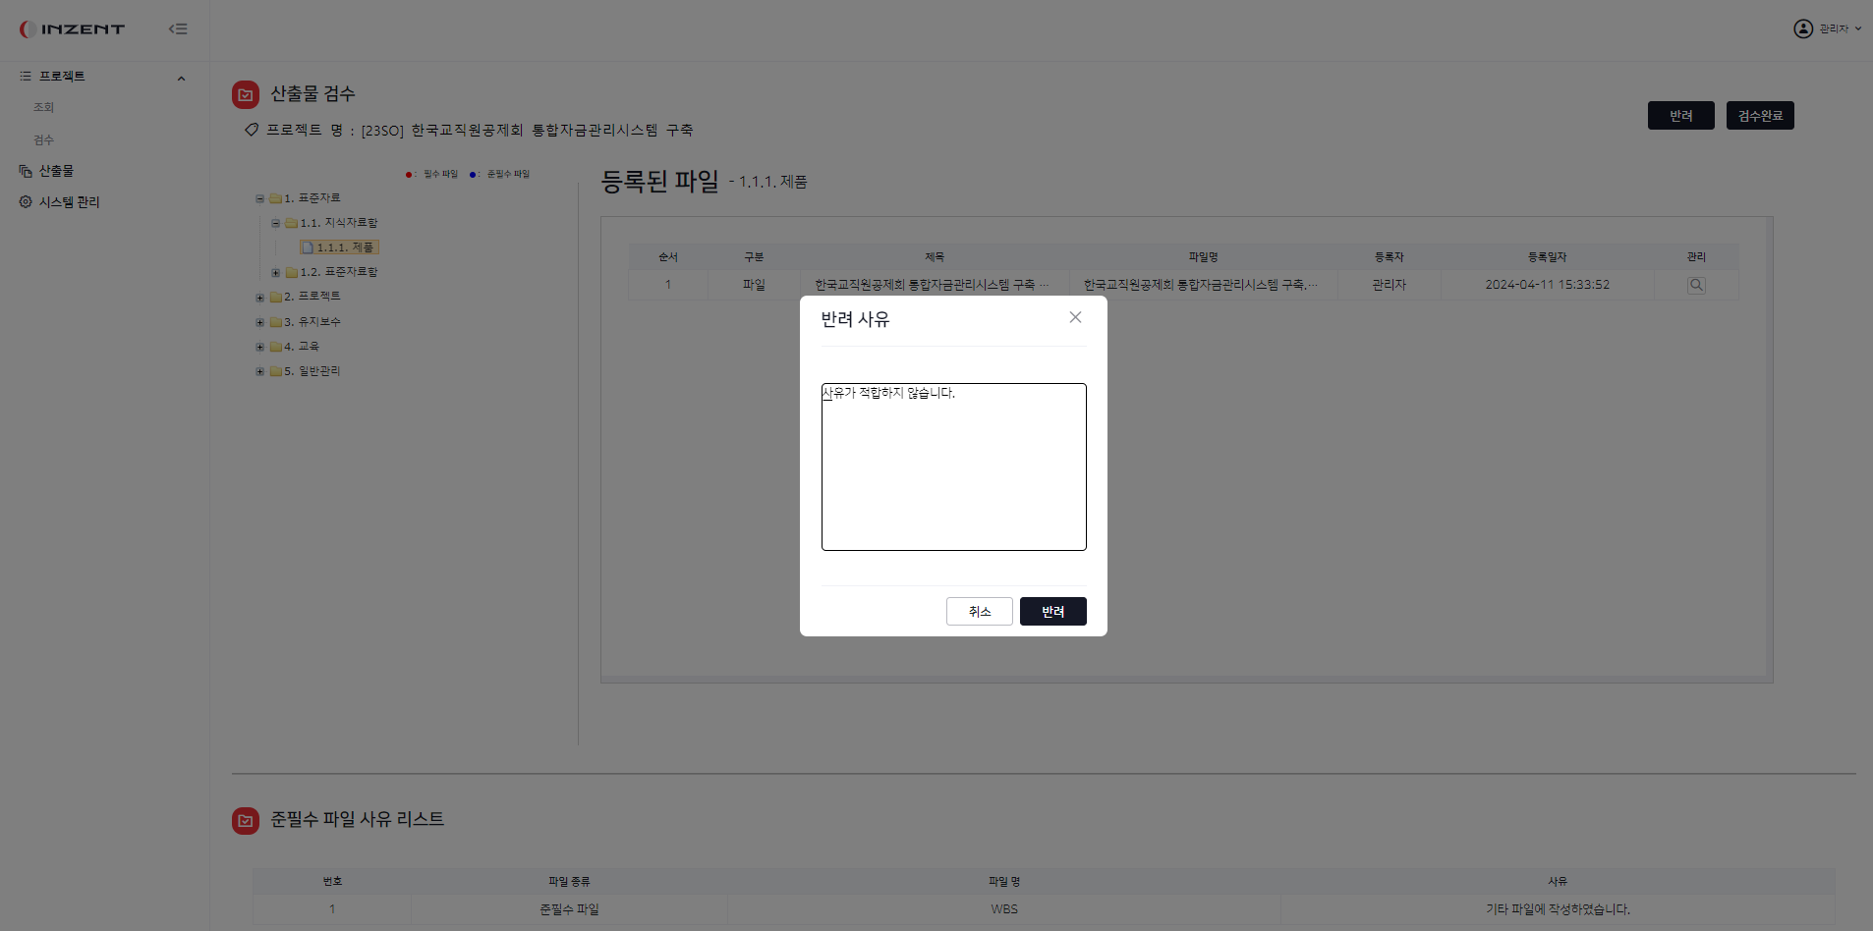

1. 반려 사유를 입력하고 반려 버튼을 클릭한다.

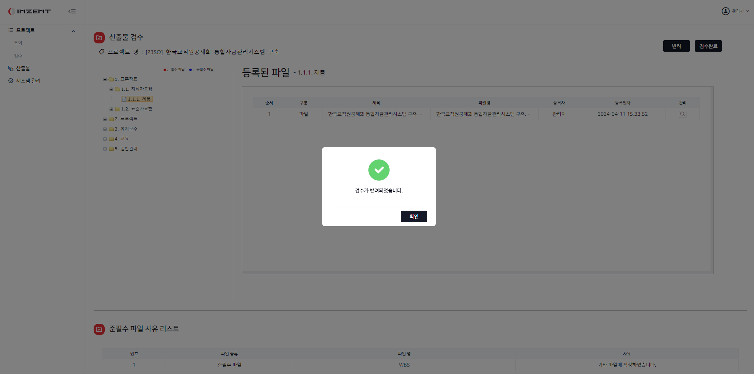

## 프로젝트 검수 완료

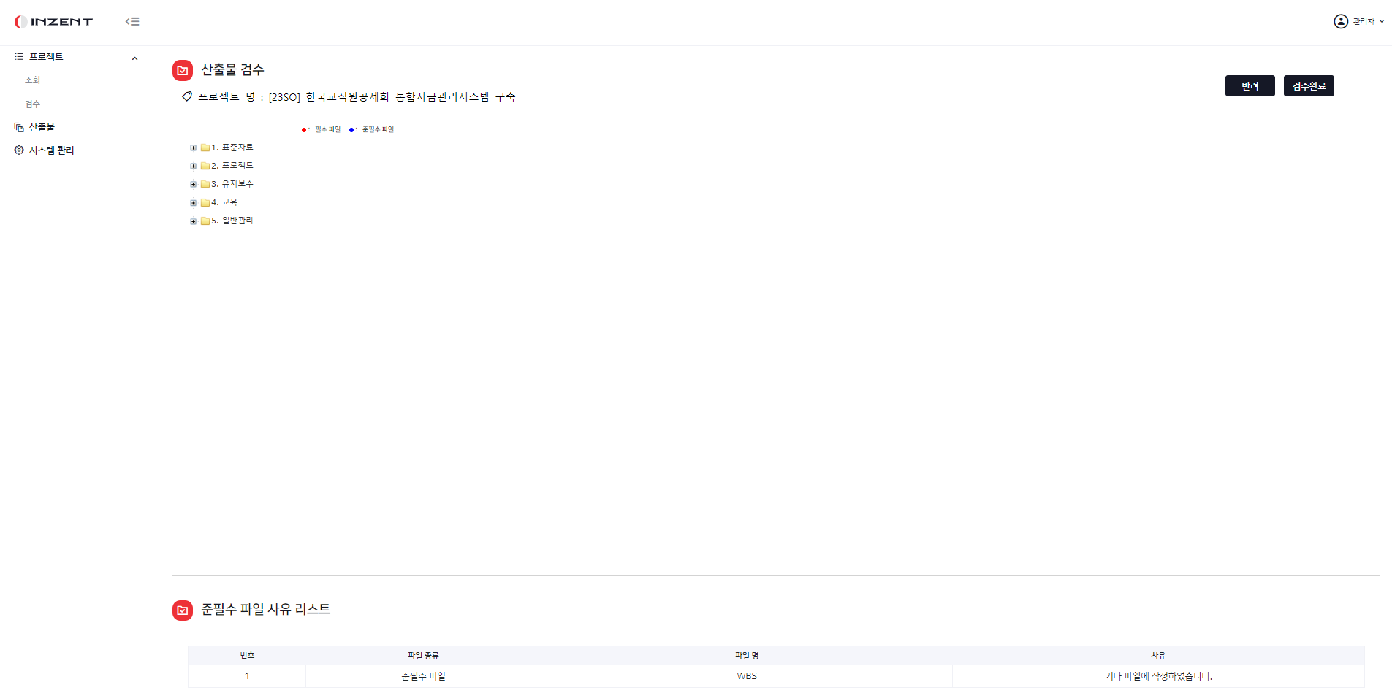

1. 검수 요청 목록에 관리 항목에서 검수 버튼을 클릭한다.

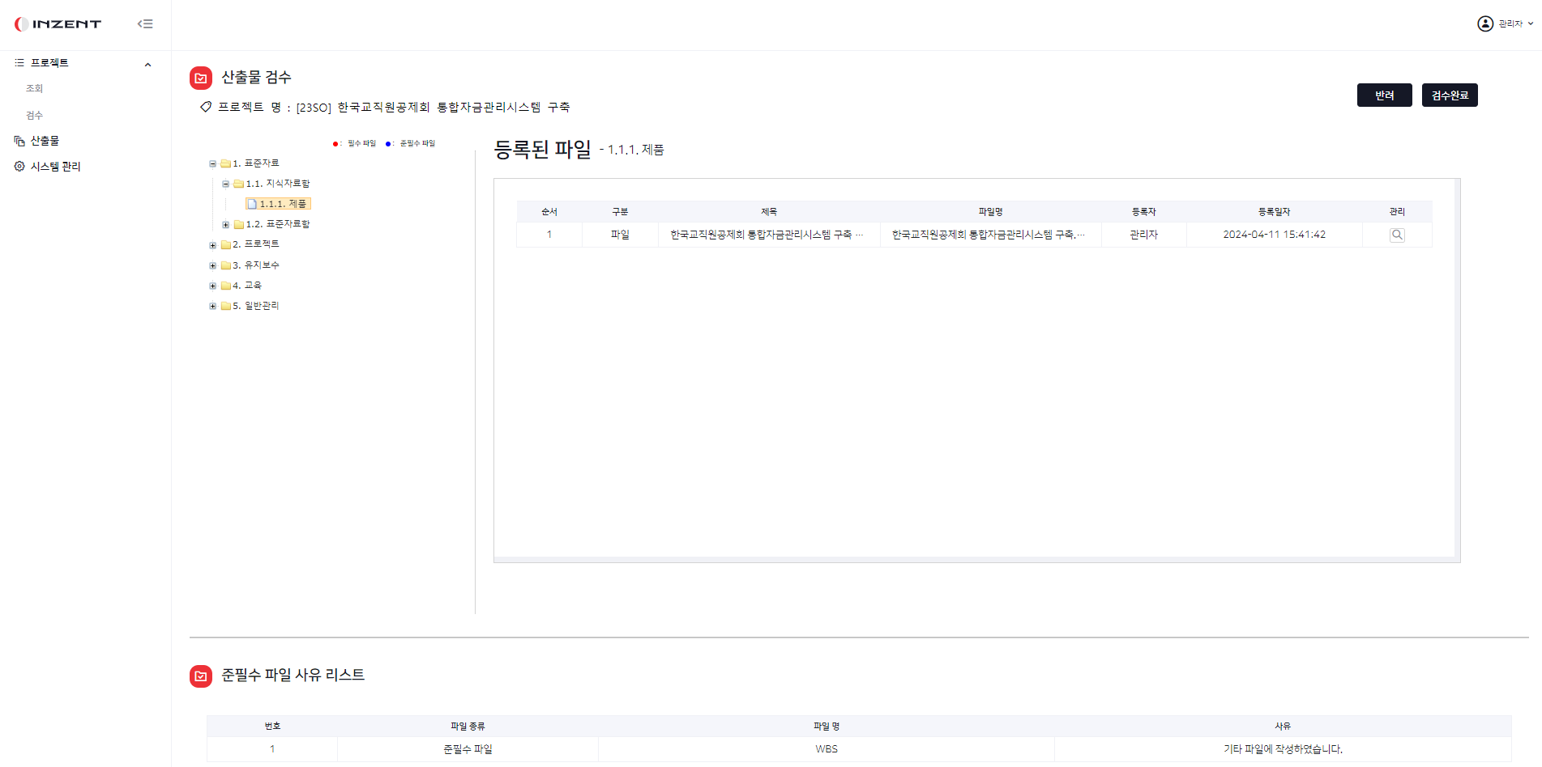

1. 우측 상단에 검수 완료 버튼을 클릭한다.

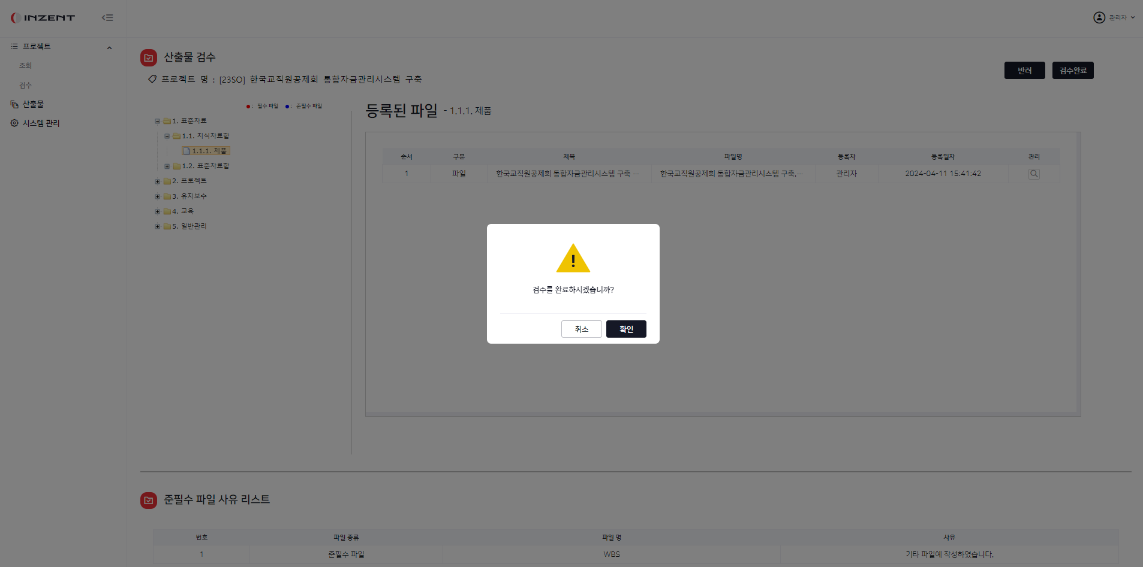

1. 확인 버튼을 클릭한다.

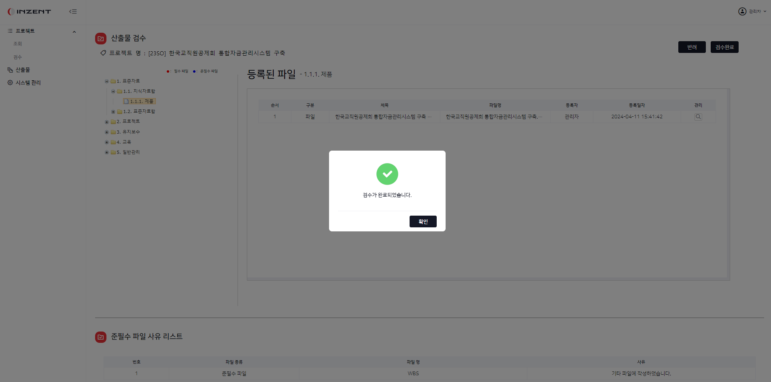

# 산출물

## 산출물 화면

## 산출물 등록

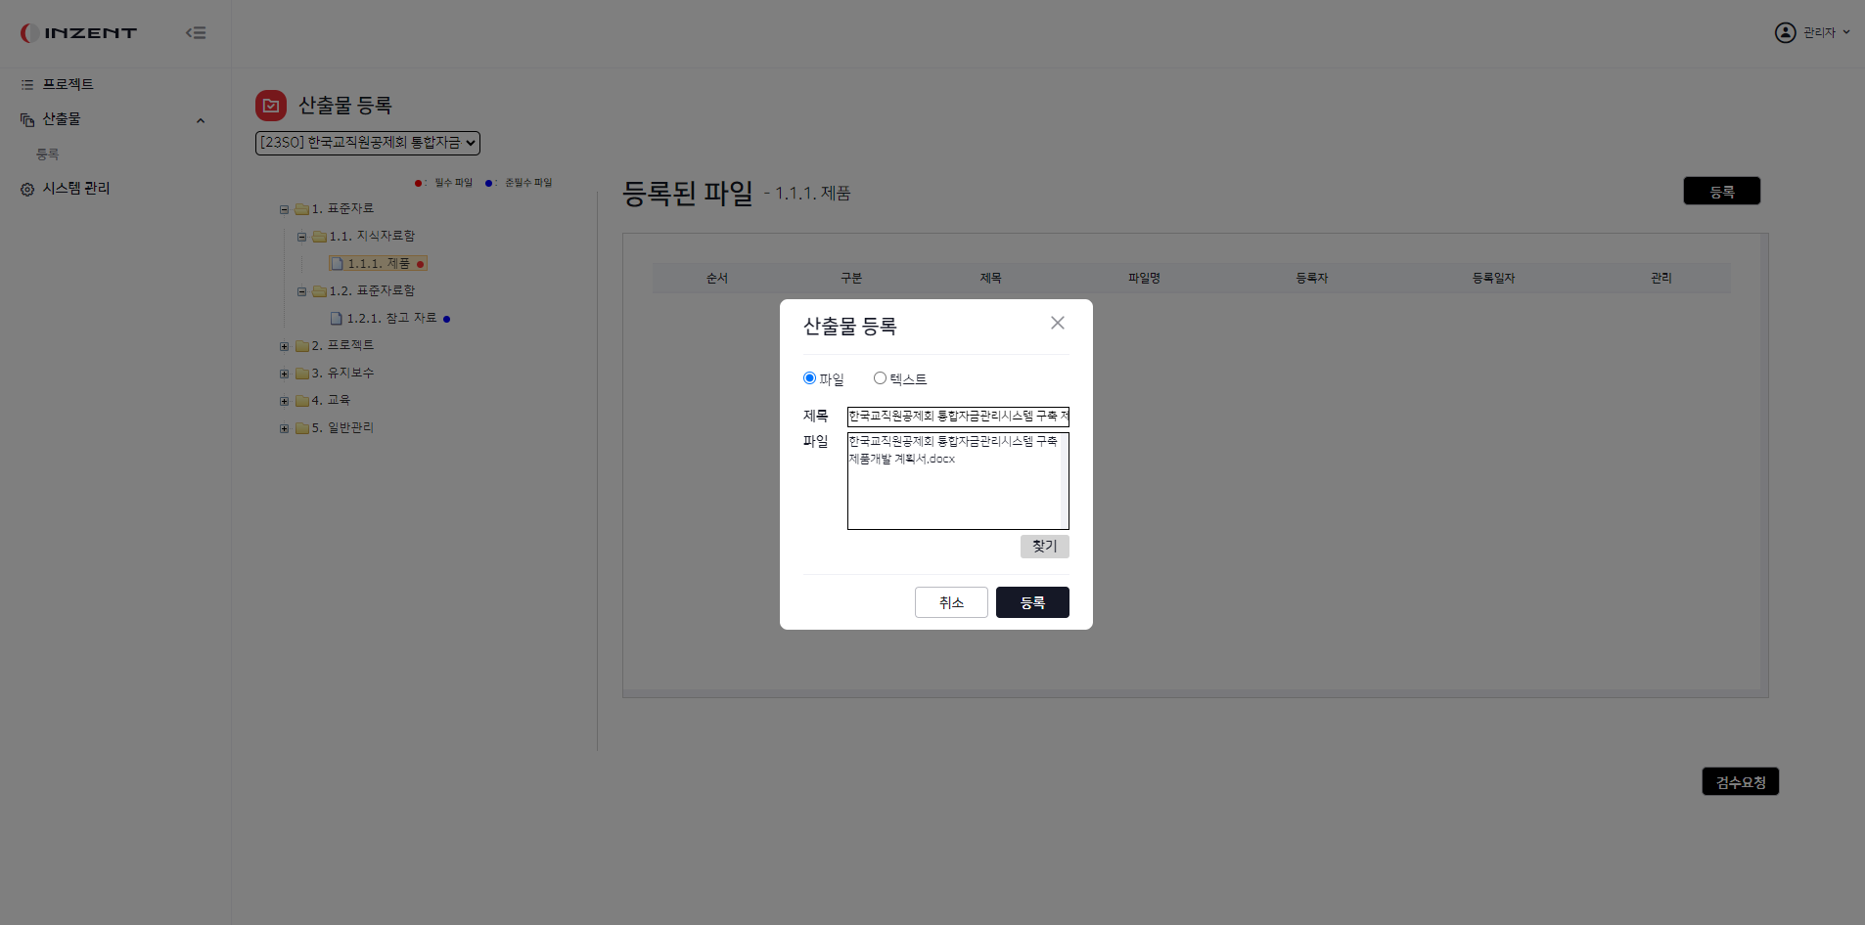

1. 우측 상단에 등록 버튼을 클릭하고 산출물 등록 팝업이 출력되면 (파일 등록 시) 파일을 선택하고 찾기 버튼을 통해 파일을 등록한 후 등록 버튼을 클릭한다.(파일 등록은 100MB 이하로 등록한다.)

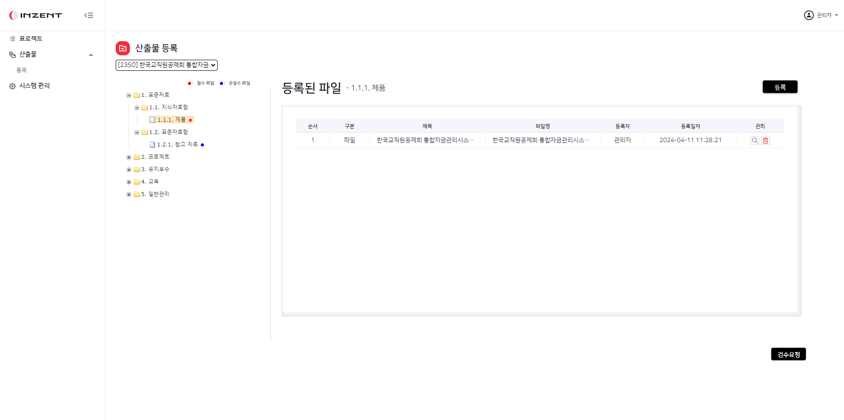

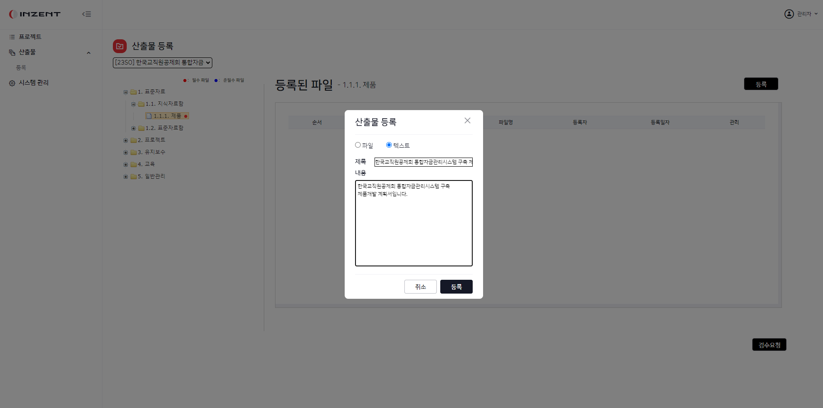

1. (텍스트 파일 등록 시) 제목, 내용을 입력하고 등록 버튼을 클릭한다.(텍스트 파일은 8000byte이하로 입력한다.)

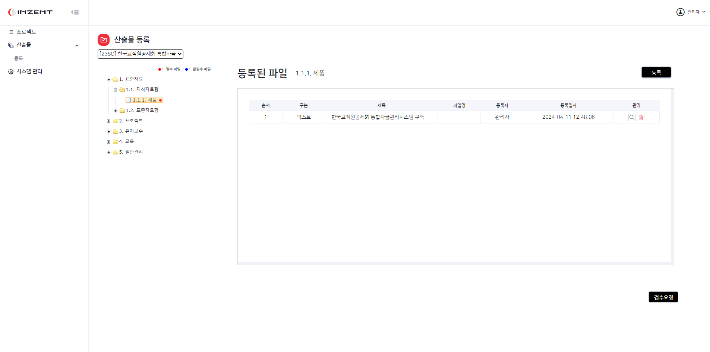

## 산출물 임시저장

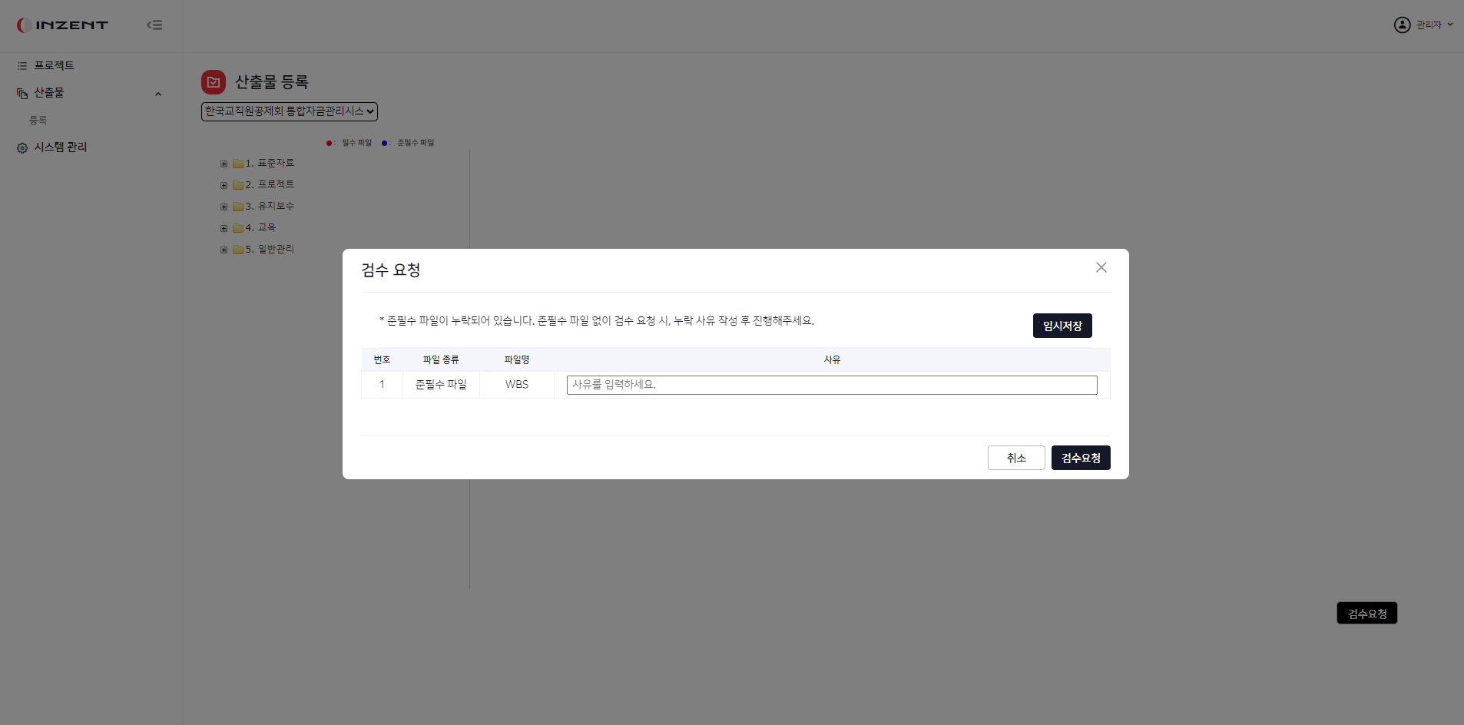

1. 우측 하단에 검수 요청 버튼을 클릭하면 검수 요청 팝업이 출력된다.

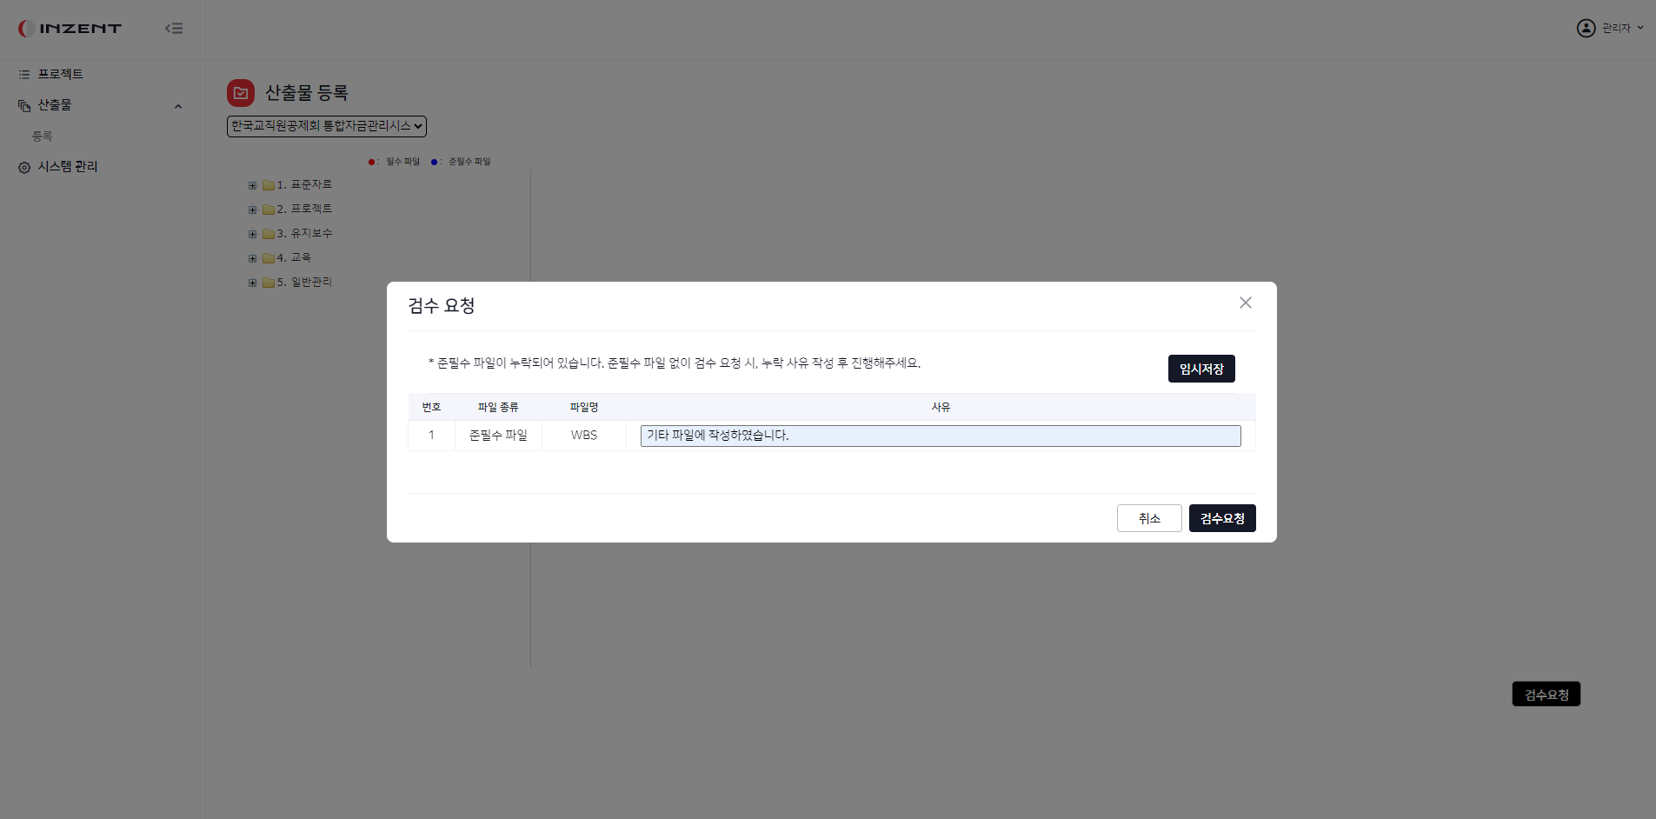

1. 사유를 입력하고 임시 저장 버튼을 클릭한다.(사유는 2000btye 이하로 입력한다.)

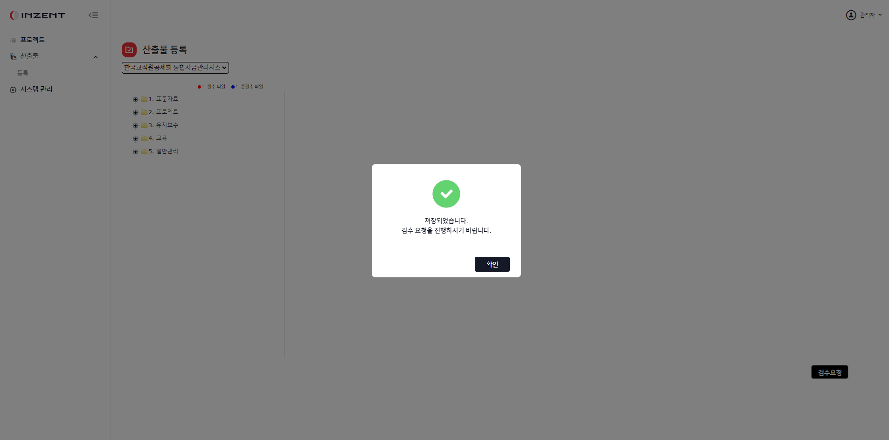

## 산출물 삭제

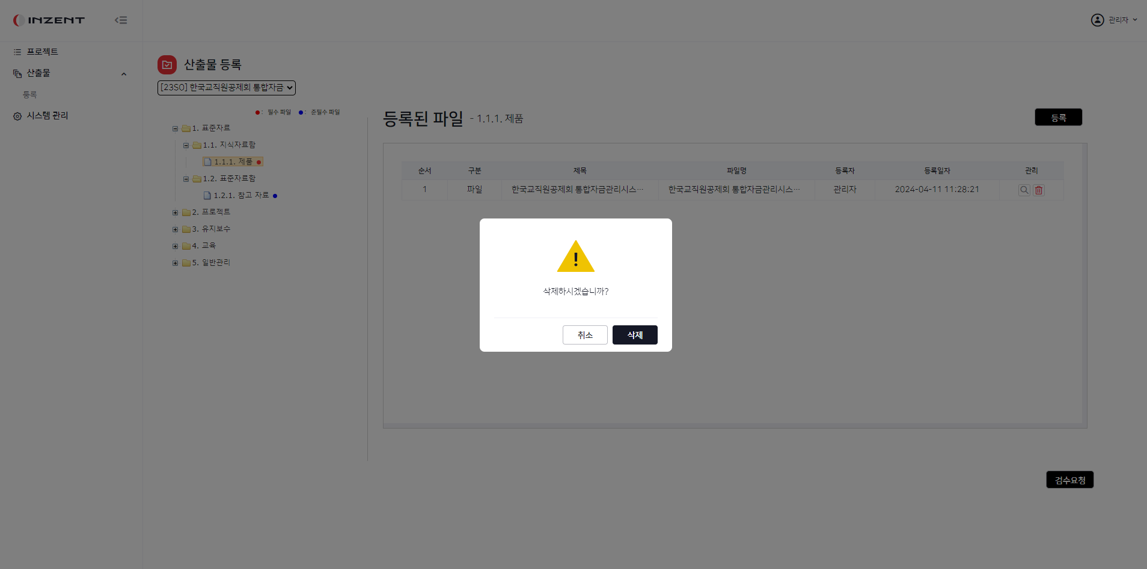

1. 목록 안에 관리 항목에서 삭제 아이콘을 클릭하면 삭제 팝업이 출력된다.

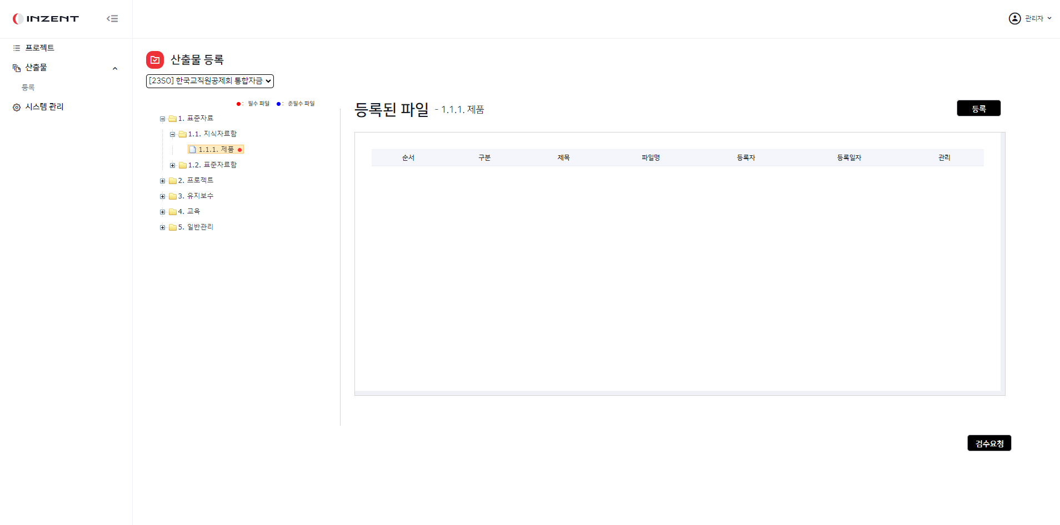

## 검수 요청



1. 우측 하단에 검수 요청 버튼을 클릭하고 검수 요청 팝업이 출력되면 검수 요청 버튼을 클릭한다.

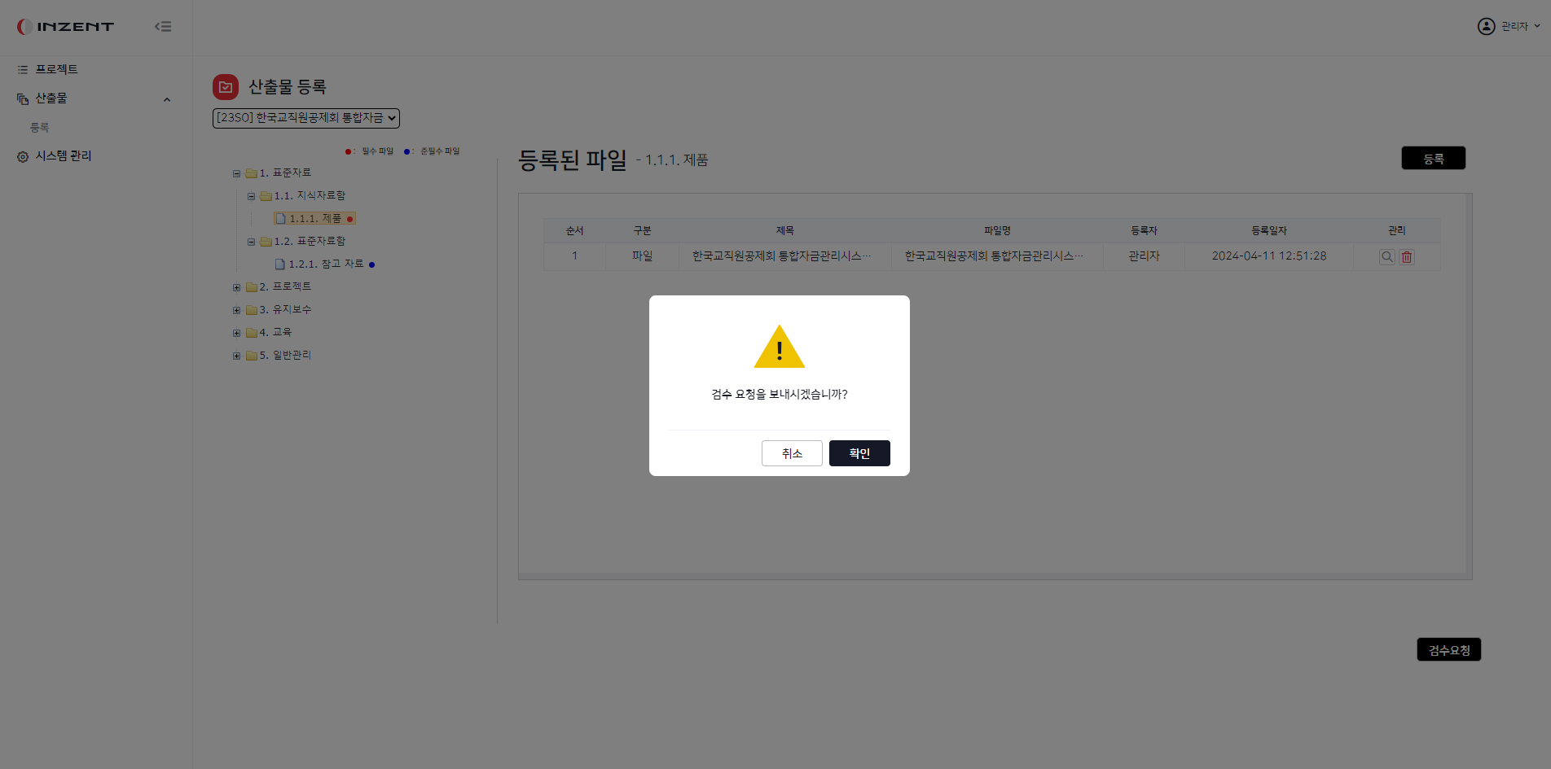

1. 확인 버튼을 클릭한다.

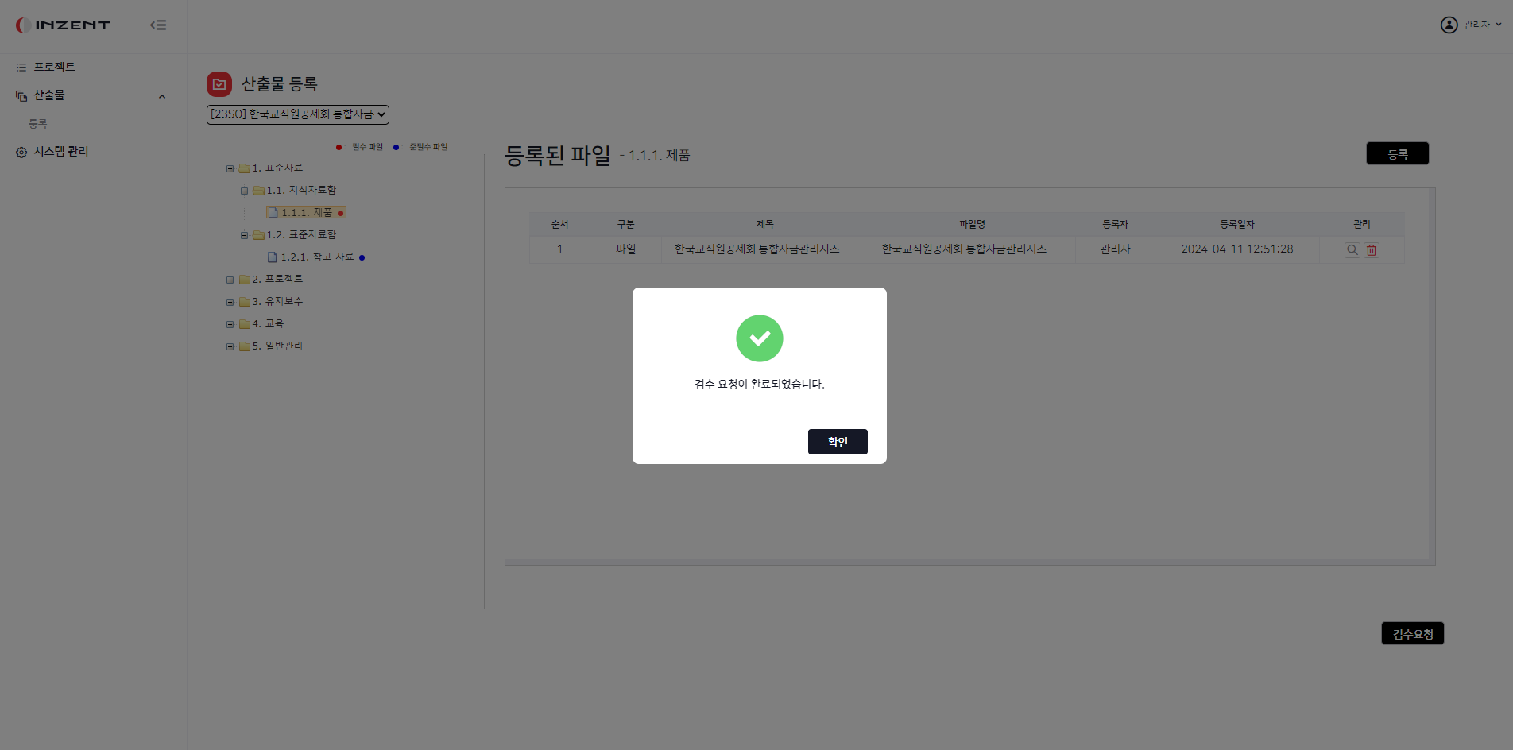

# 시스템 관리

## 사용자 관리 화면

## 사용자 키워드 조회

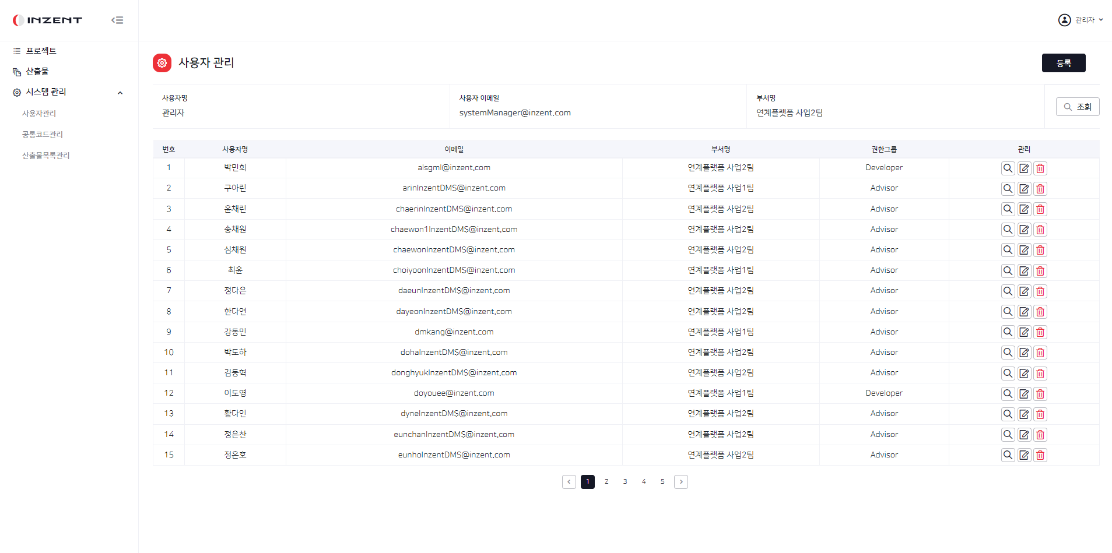

1. 사용자명, 사용자 이메일, 부서명 중 하나 이상을 입력하고 조회버튼을 클릭한다.

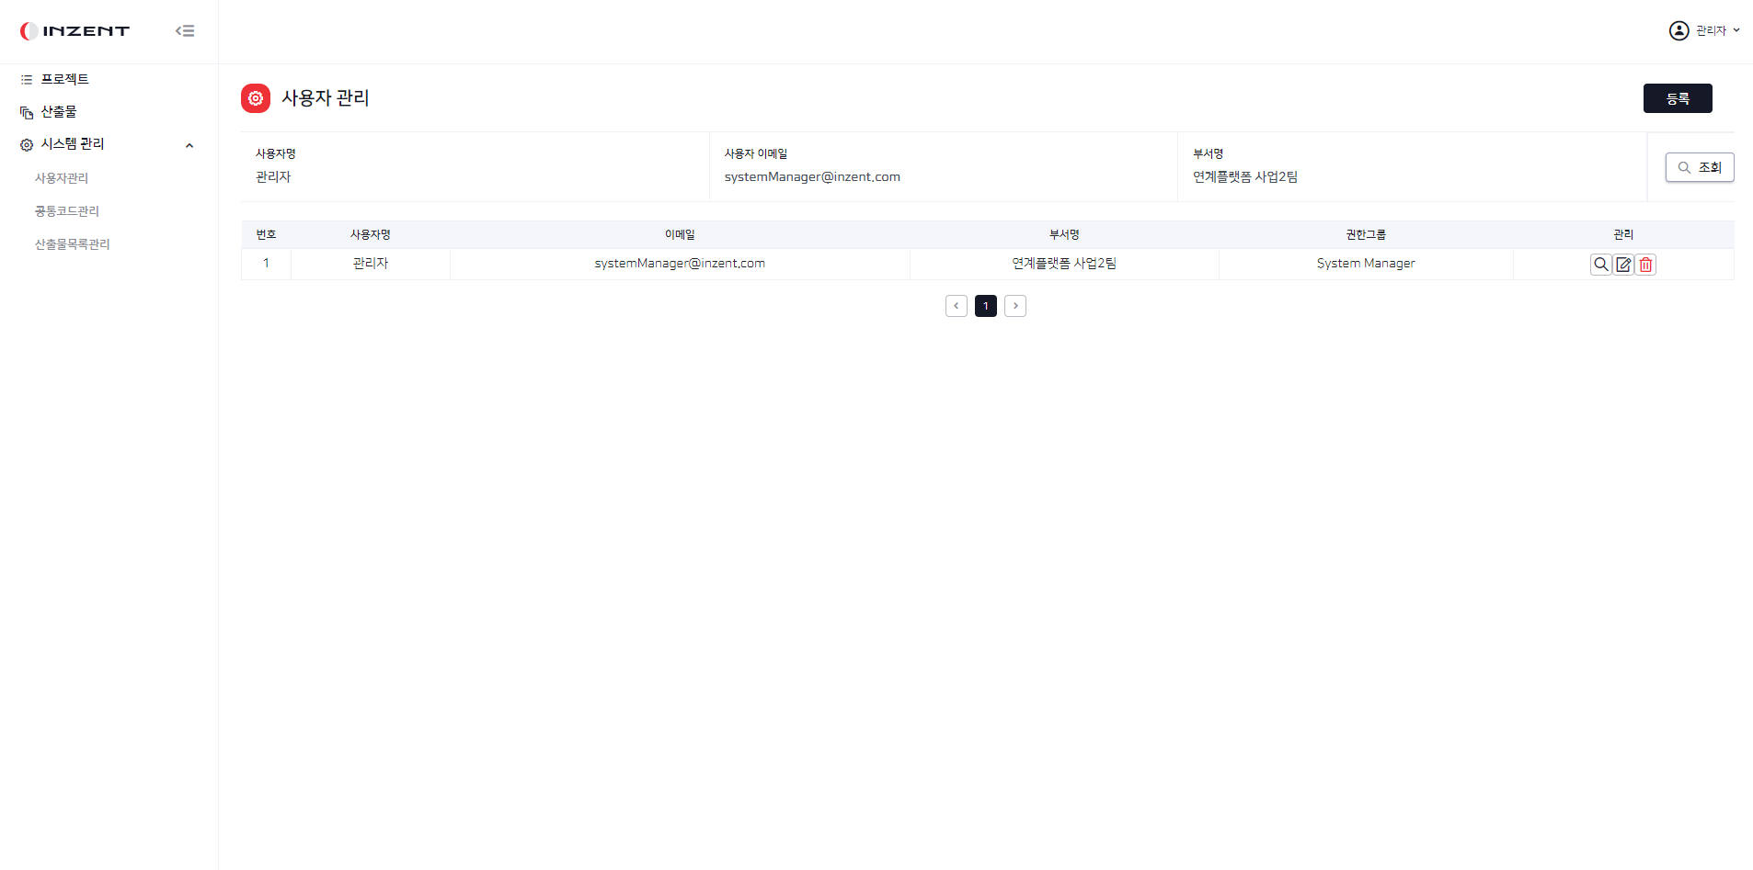

## 사용자 상세조회

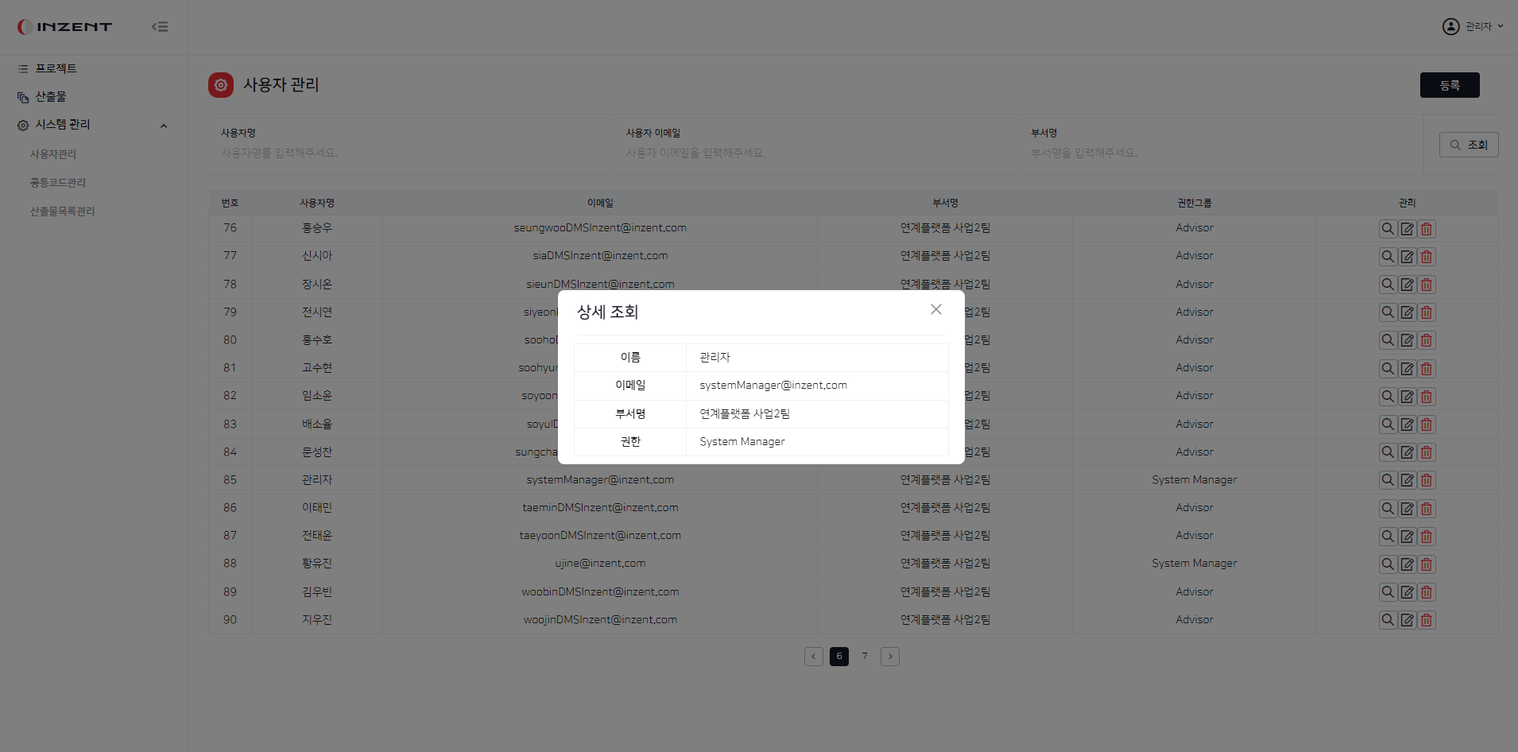

1. 목록에 관리 항목에서 돋보기 아이콘 클릭하면 상세 조회 팝업이 출력된다.

## 사용자 등록

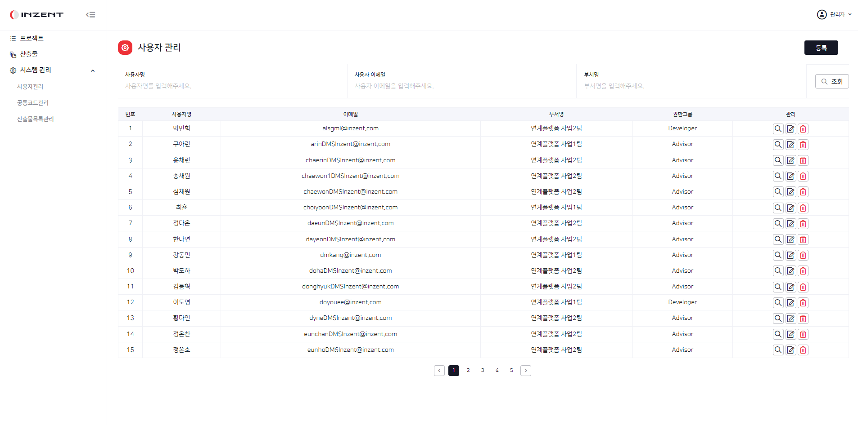

1. 우측 상단에 등록버튼을 클릭한다.

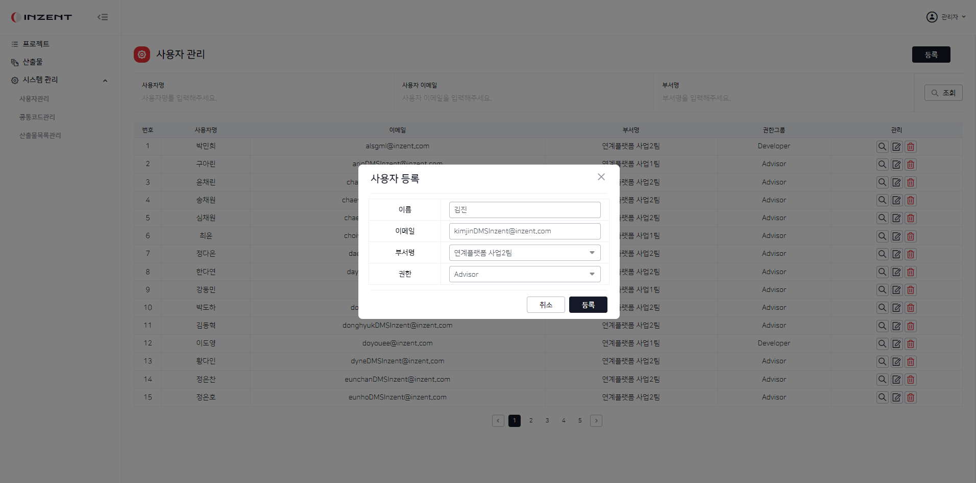

1. 우측 상단에 등록버튼을 클릭하여 사용자 등록 팝업이 출력되면 이름, 이메일, 부서명, 권한을 모두 입력한 후 등록 버튼을 클릭한다.

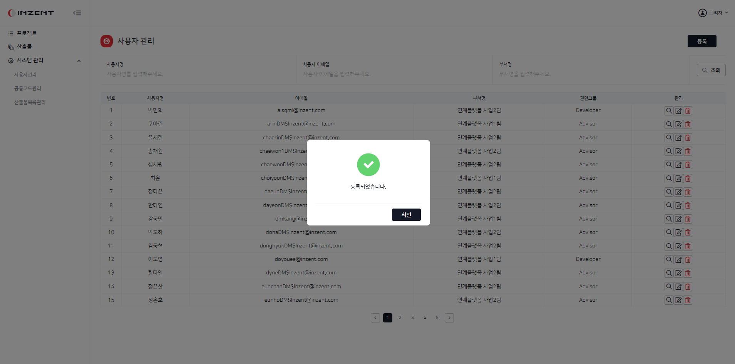

## 사용자 수정

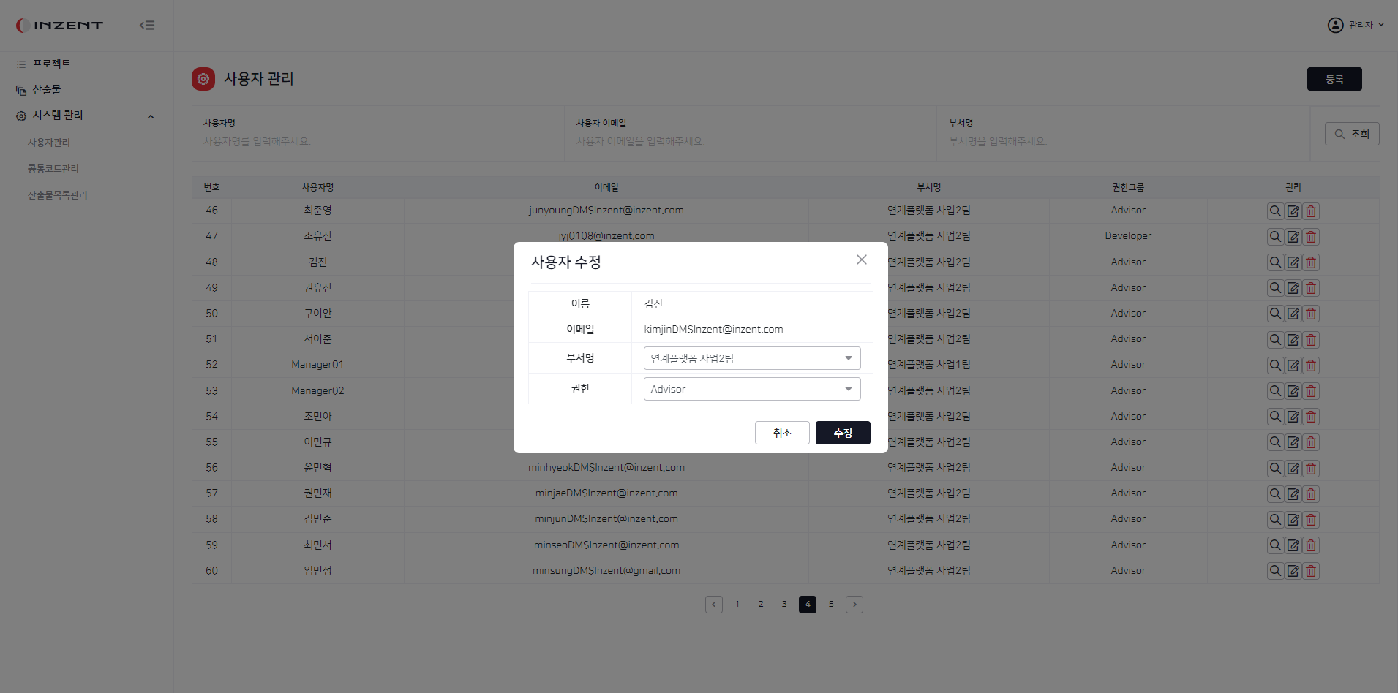

1. 목록에 관리 항목에서 수정 아이콘 클릭하면 사용자 수정 팝업이 출력되고 변경할 데이터를 선택하고 수정버튼을 클릭한다.

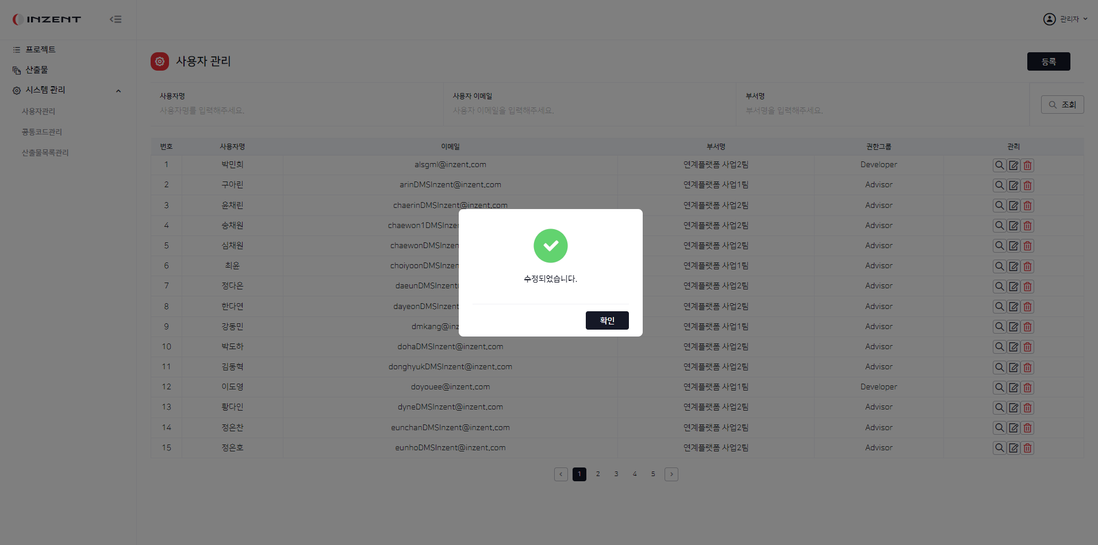

## 사용자 삭제

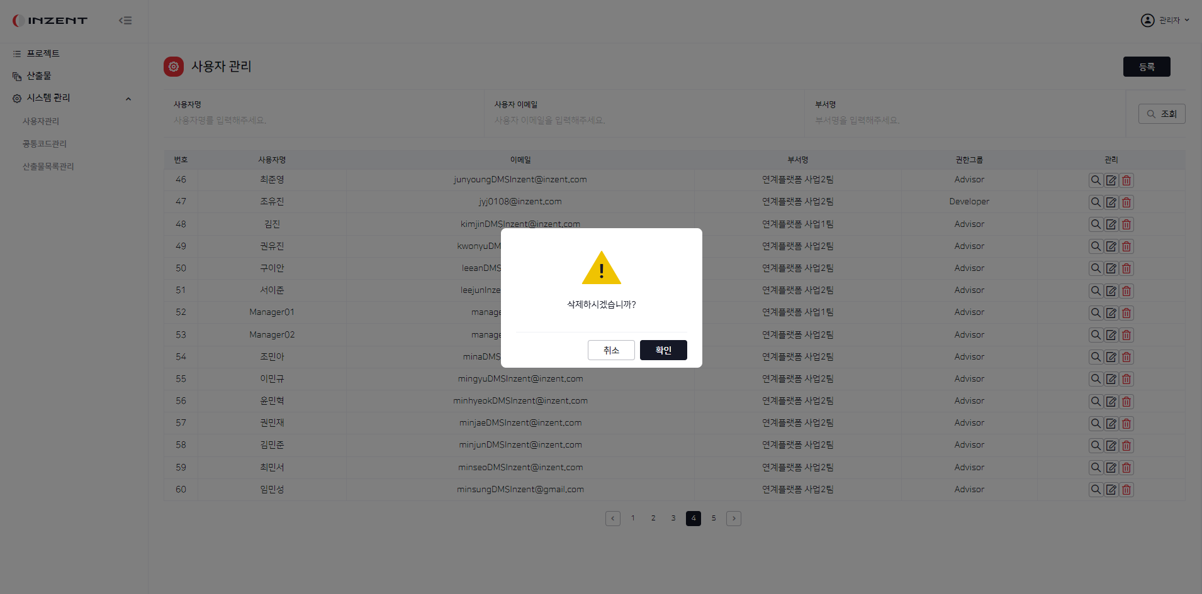

1. 목록에 관리 항목에서 삭제 아이콘 클릭하면 삭제 팝업이 출력된다.

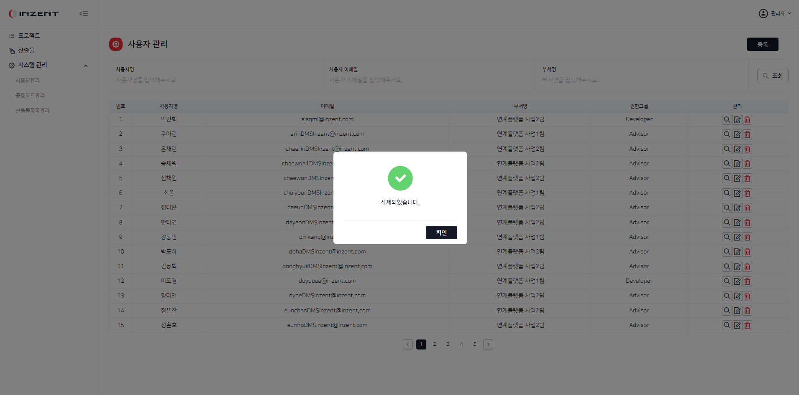

## 사용자 비밀번호 변경

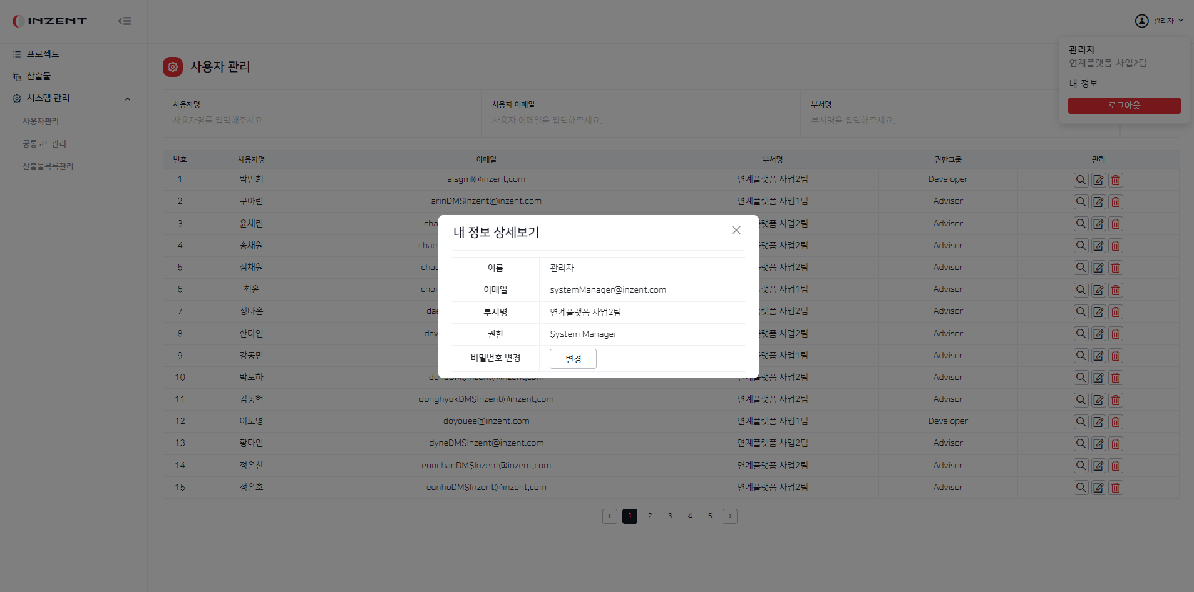

1. 우측 상단에 드롭 다운을 클릭한 후 내정보를 클릭하면 내 정보 상세보기 모달이 출력되고 비밀번호 변경 버튼을 클릭한다.

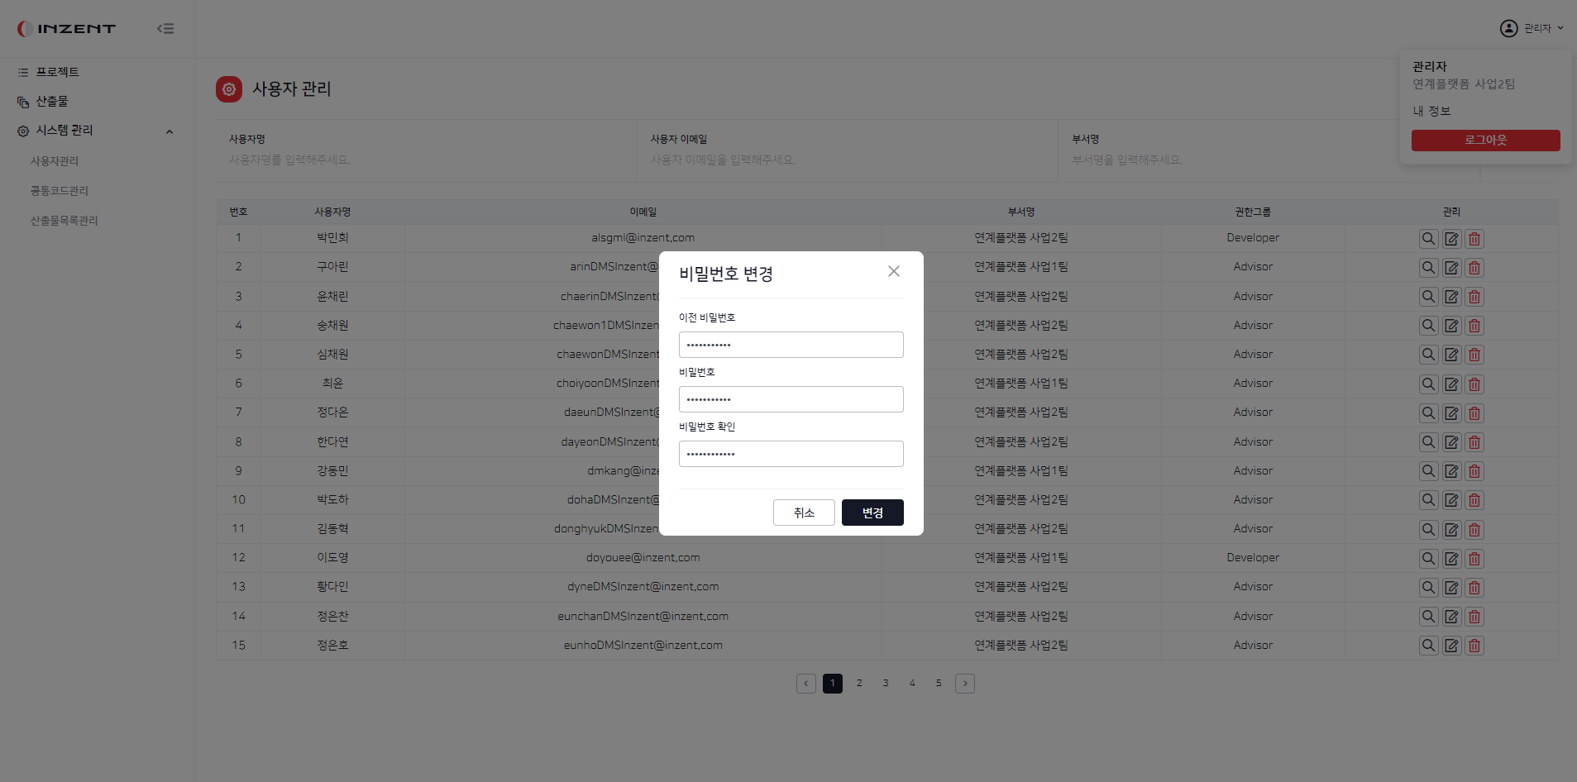

1. 이전 비밀번호, 새로운 비밀번호, 새로운 비밀번호 확인 칸 안에 모든 정보를 입력한다.

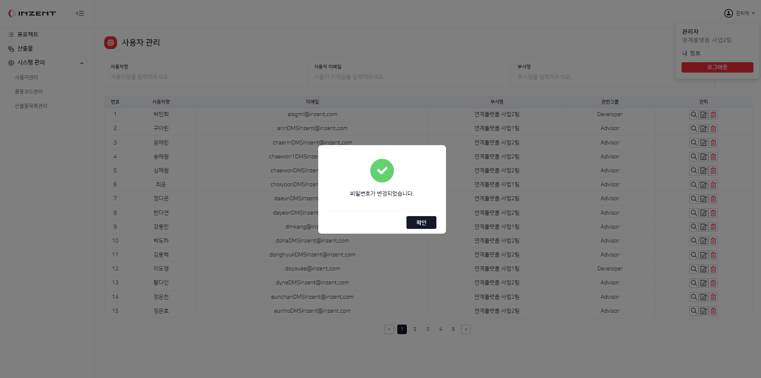

## 로그아웃

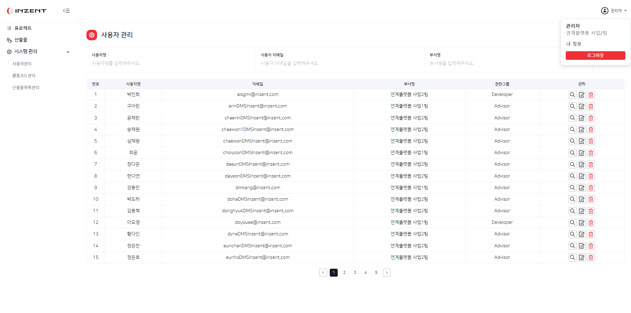

1. 마이페이지 안에 로그아웃 버튼을 클릭한다.



## 공통코드 관리 화면

## 공통코드 조회

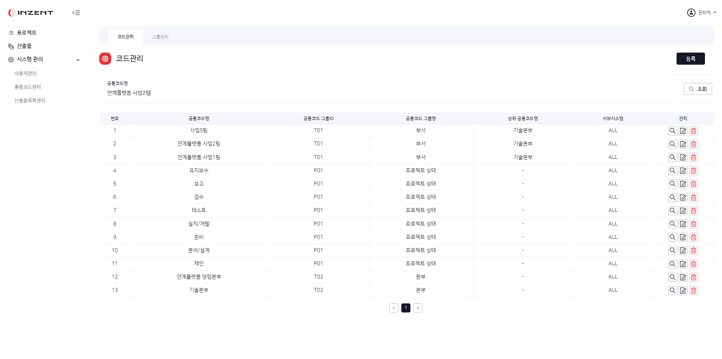

1. 공통코드명을 입력하고 조회버튼을 클릭한다.

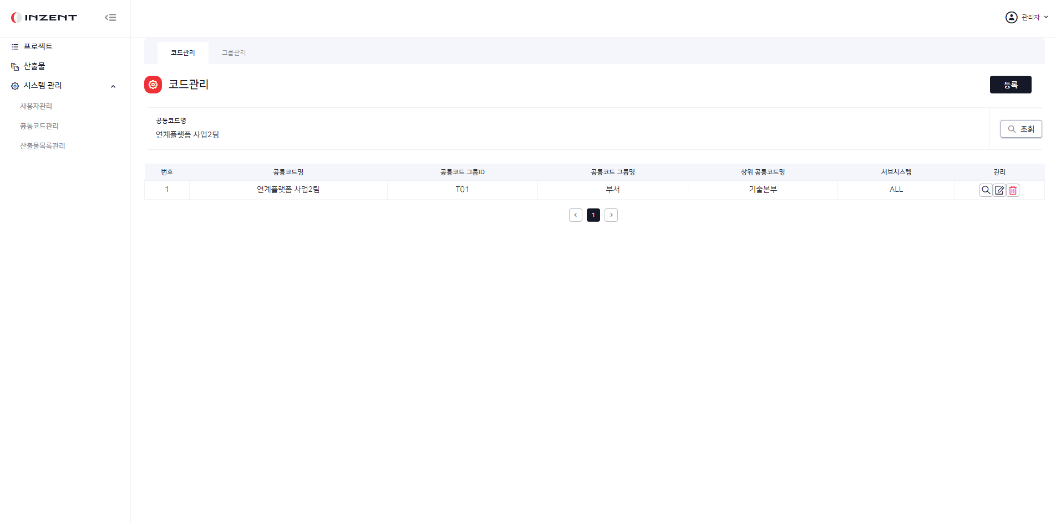

## 공통코드 상세조회

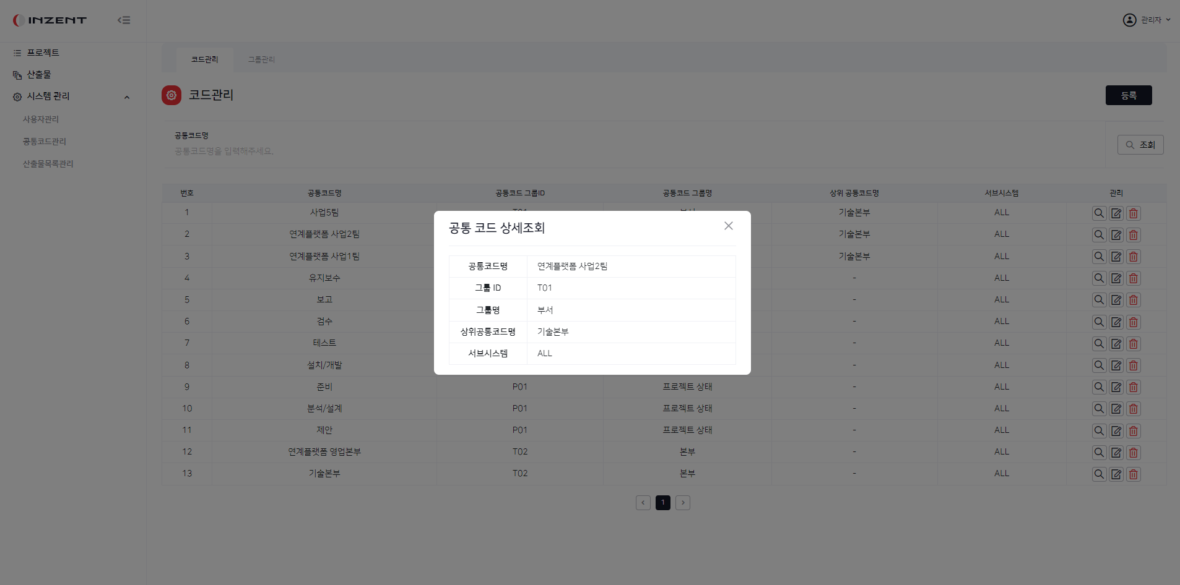

1. 목록에 관리 항목에서 돋보기 아이콘 클릭하면 공통 코드 상세조회 팝업이 출력된다.

## 공통코드 등록

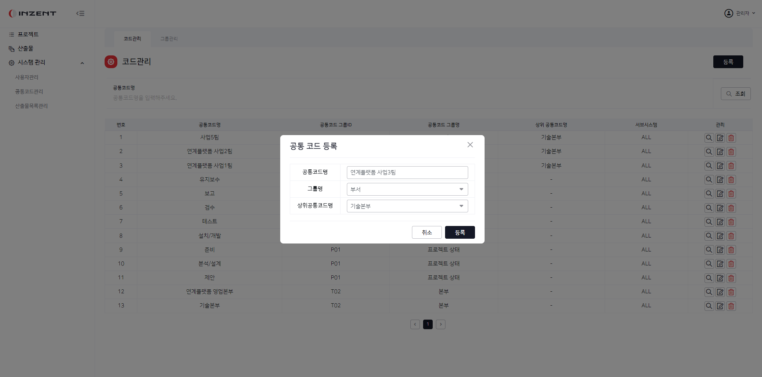

1. 우측 상단에 등록 버튼을 클릭하면 공통 코드 등록 팝업이 출력되고 공통코드명, 그룹명, 상위공통코드명을 모두 입력 또는 선택한 후 등록 버튼을 클릭한다.

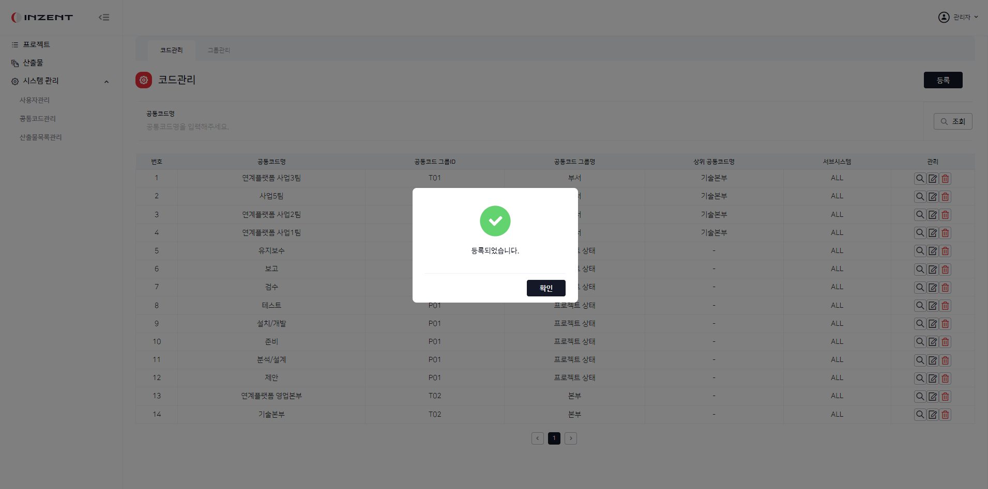

## 공통코드 수정

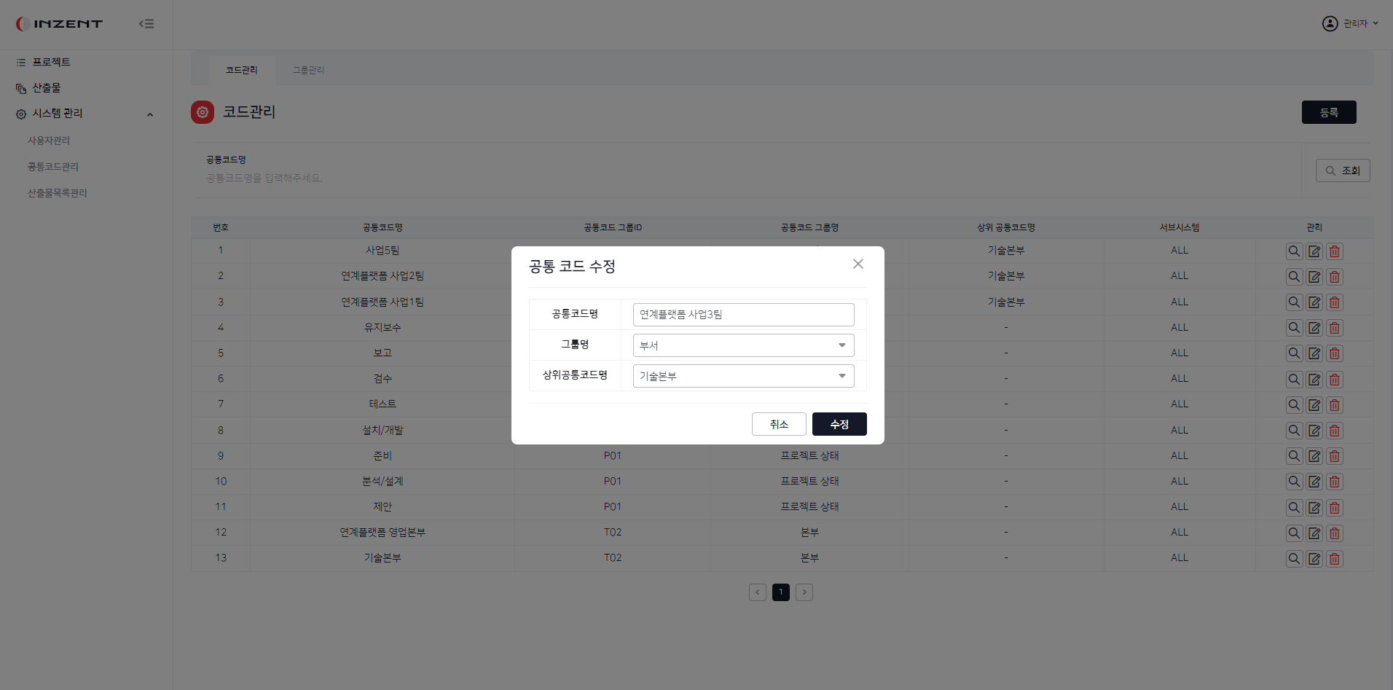

1. 목록에 관리 항목에서 수정 아이콘 클릭하면 공통 코드 수정 팝업이 출력되고

변경할 값을 입력 또는 선택하고 수정 버튼을 클릭한다.

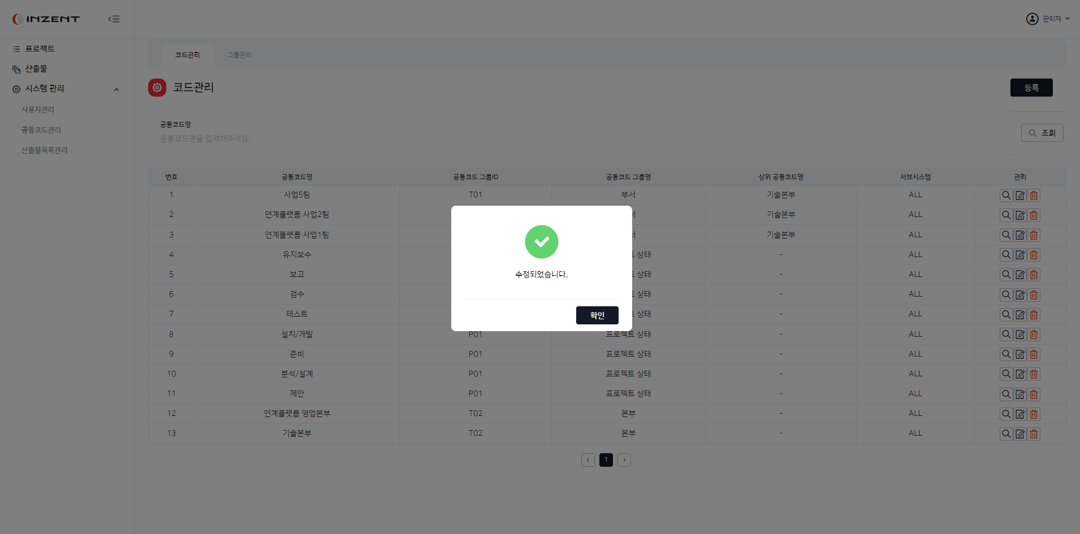

## 공통코드 삭제

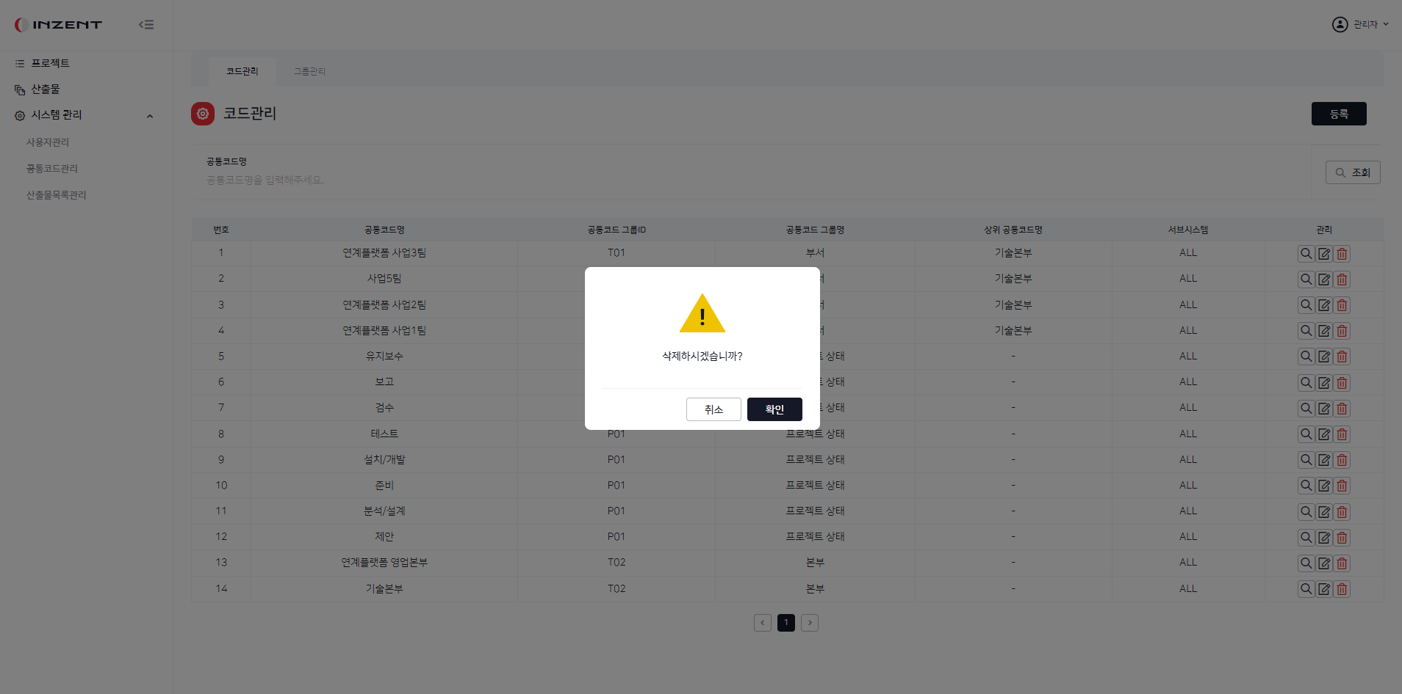

1. 목록에 관리 항목에서 삭제 아이콘 클릭하면 삭제 팝업이 출력된다.

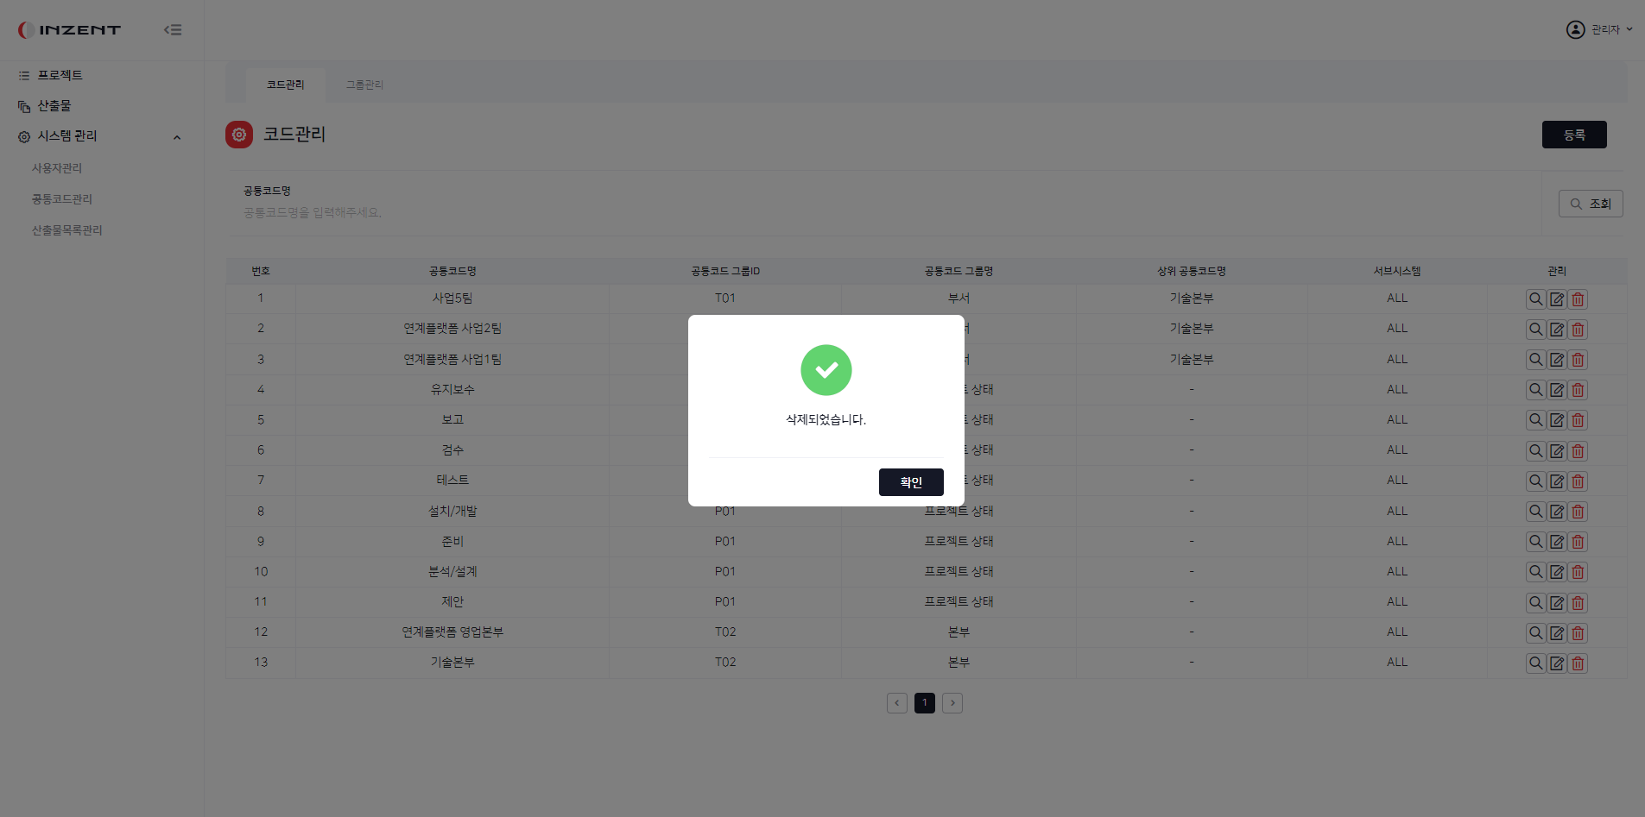

## 공통코드 그룹 코드 조회

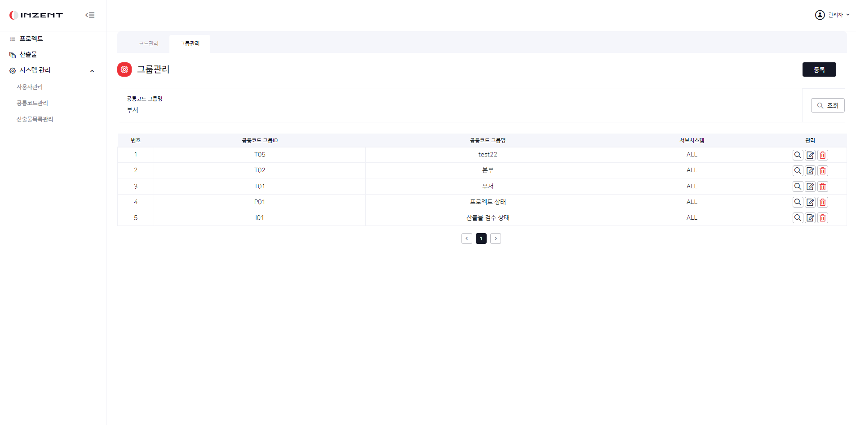

1. 공통코드 그룹명에 값을 입력하고 조회 버튼을 클릭한다.

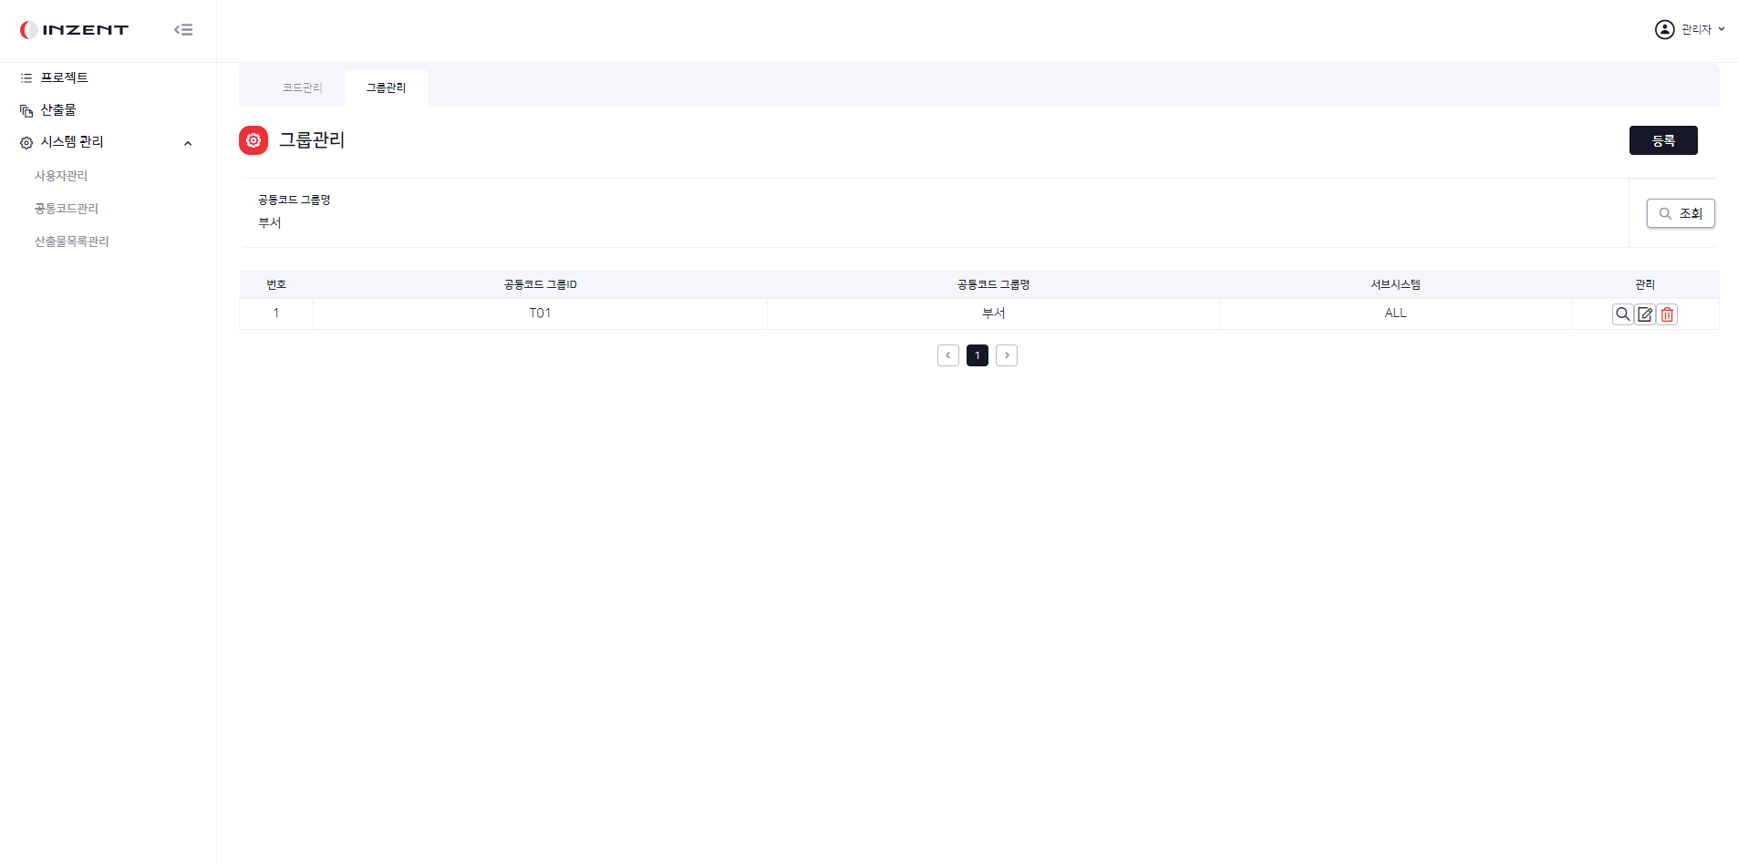

## 공통코드 그룹 코드 상세조회

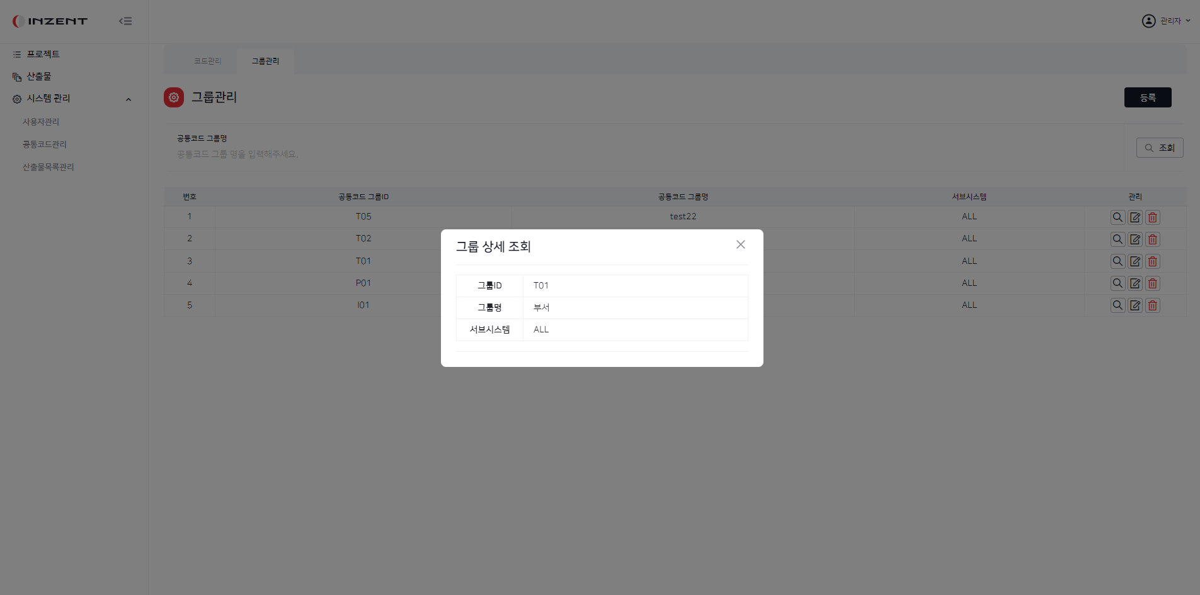

1. 목록에 관리 항목에서 돋보기 아이콘 클릭하면 그룹 상세 조회 팝업이 출력된다.

## 공통코드 그룹 코드 등록

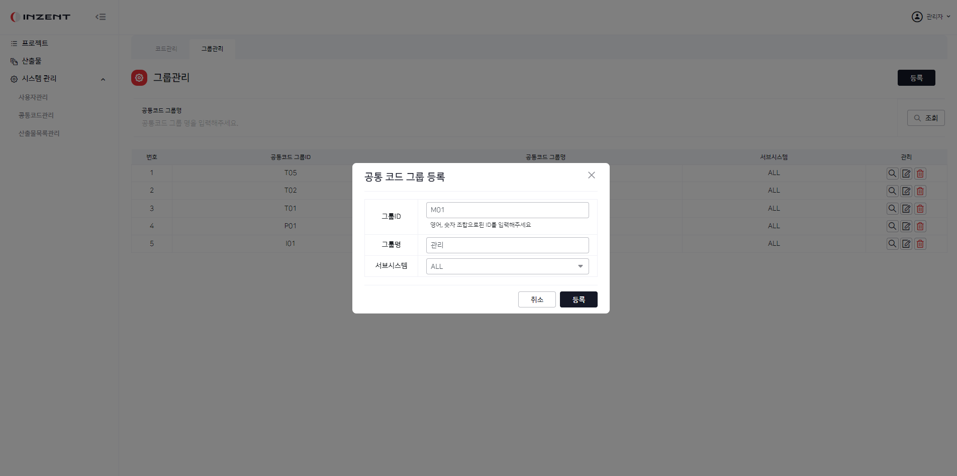

1. 우측 상단에 등록 버튼을 클릭하면 공통 코드 그룹 등록 팝업이 출력되고 그룹ID, 그룹명, 서브시스템 모두 입력 또는 선택하고 등록 버튼을 클릭한다.

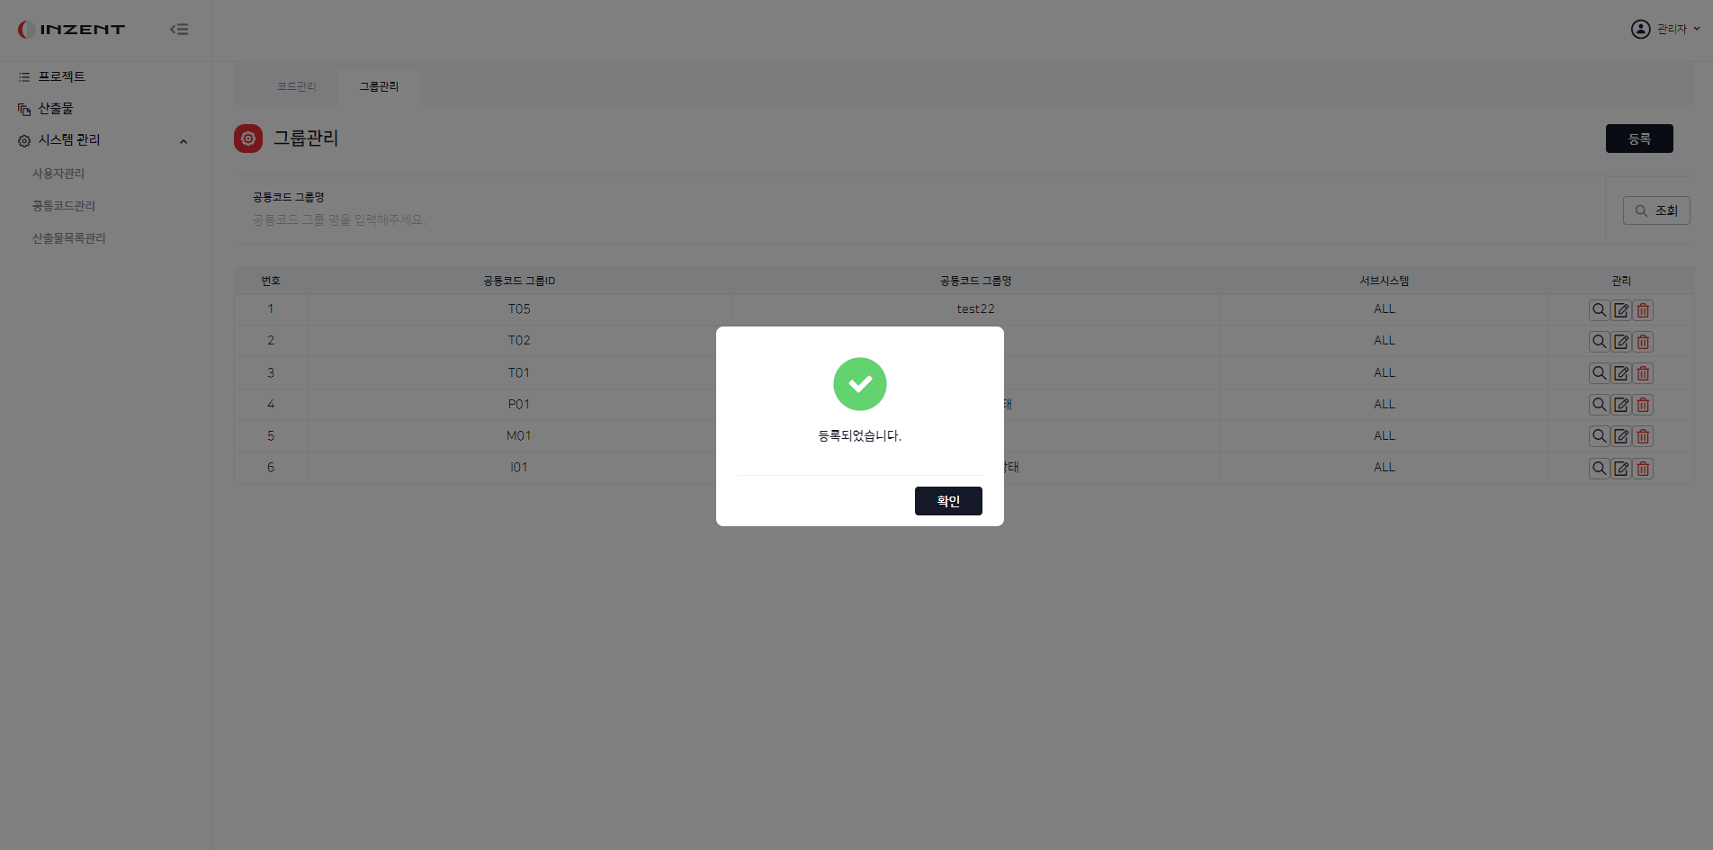

## 공통코드 그룹 코드 수정

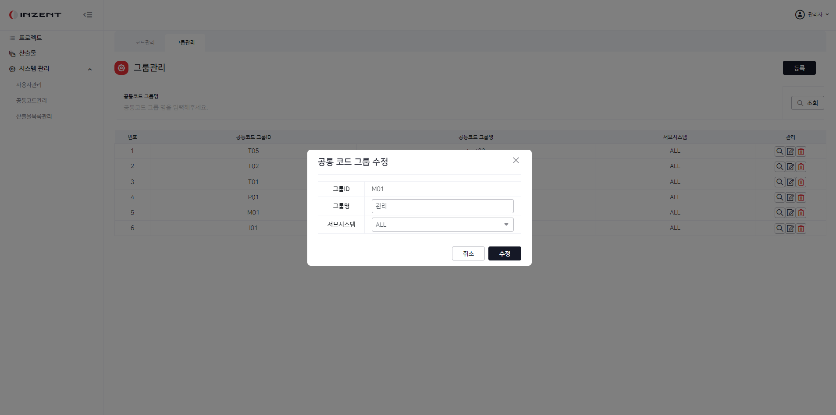

1. 목록에 관리 항목에서 수정 아이콘 클릭하면 공통 코드 그룹 수정 팝업이 출력되고 변경할 데이터를 입력하고 수정 버튼을 클릭한다.

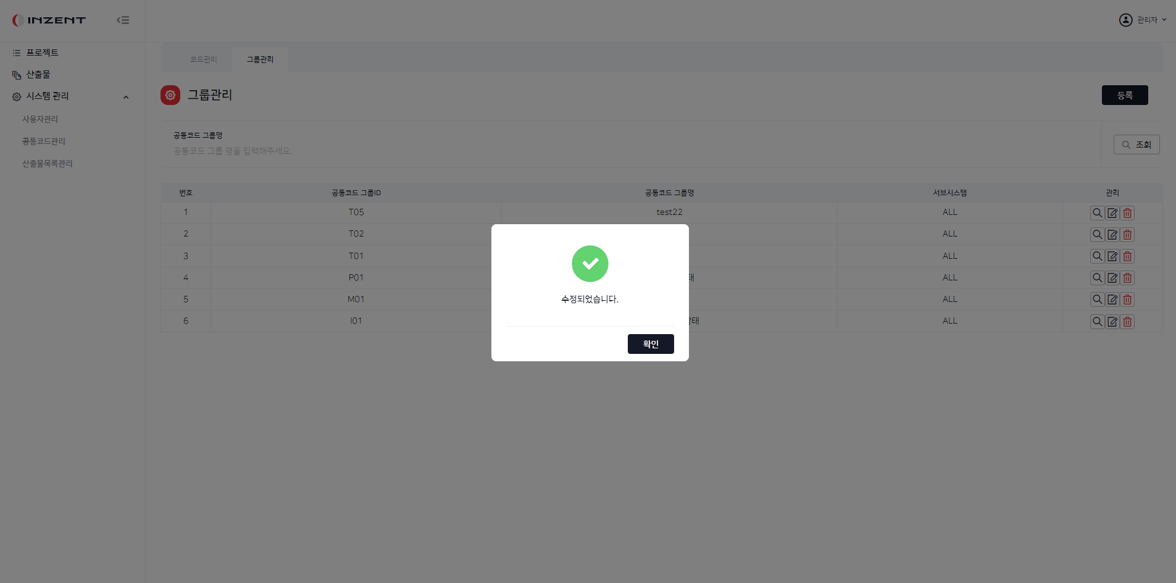

## 공통코드 그룹 코드 삭제

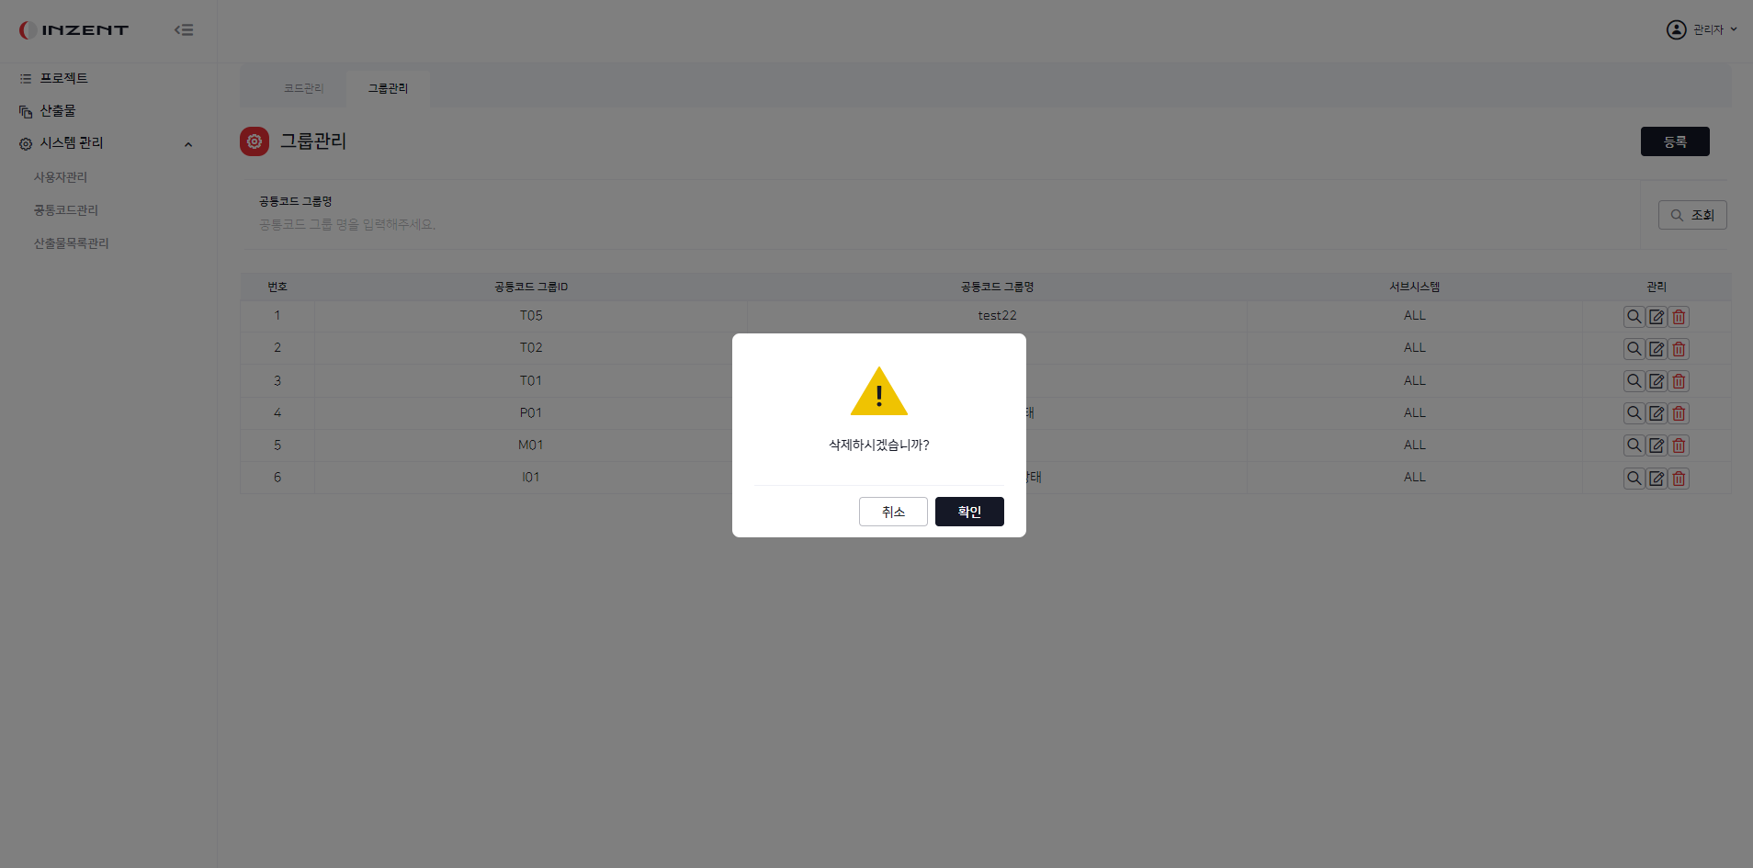

1. 목록에 관리 항목에서 삭제 아이콘 클릭하면 삭제 팝업이 출력된다.

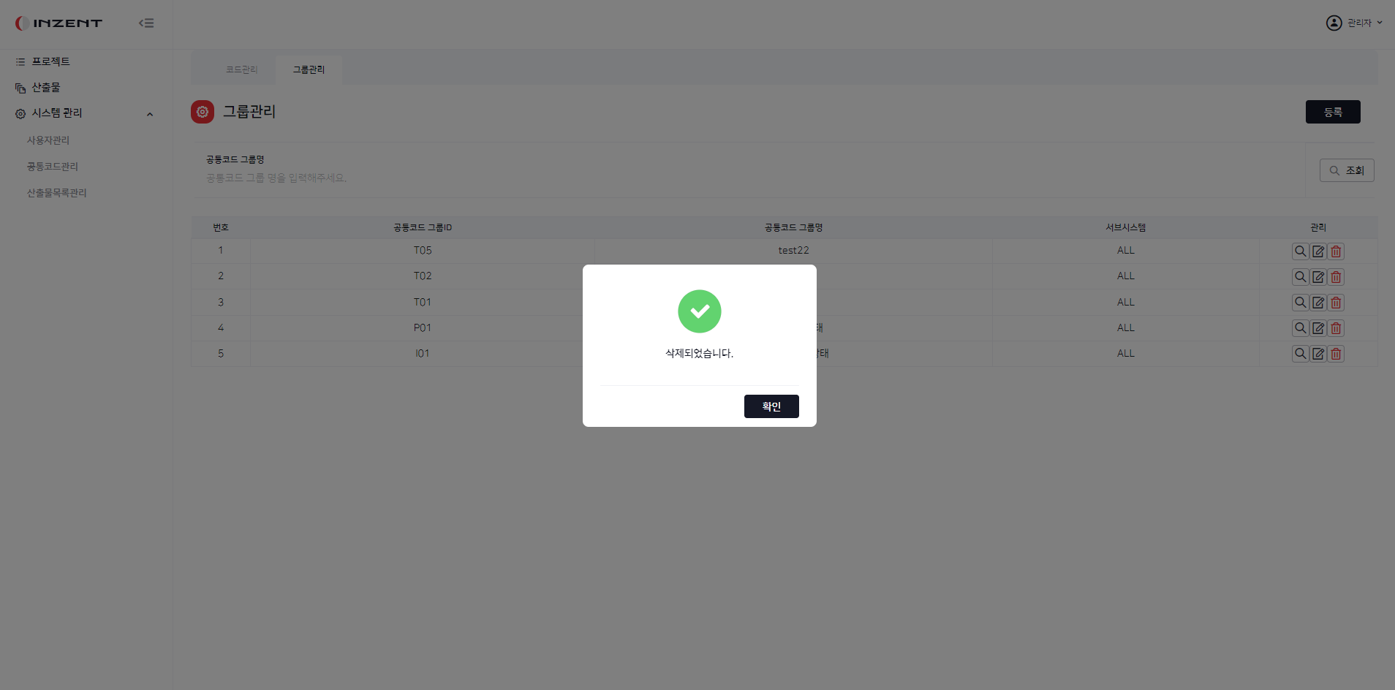

## 산출물 목록 관리 화면

## 디렉터리 등록

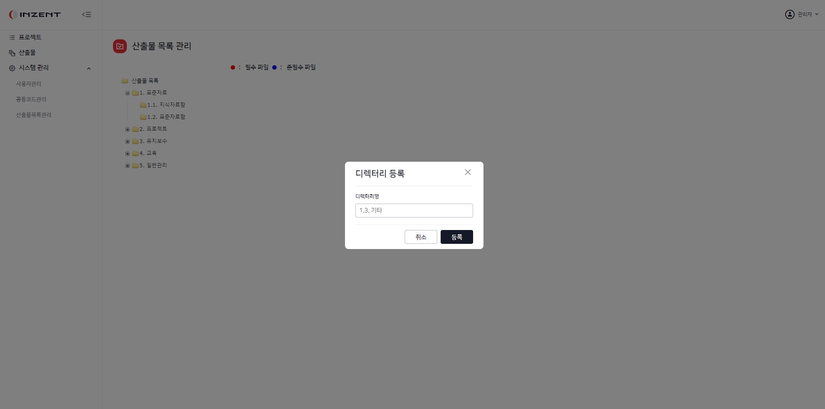

1. 폴더를 우 클릭하여 디렉터리 등록 버튼을 클릭하면 디렉터리 등록 팝업이 출력된다.

## 디렉터리 수정

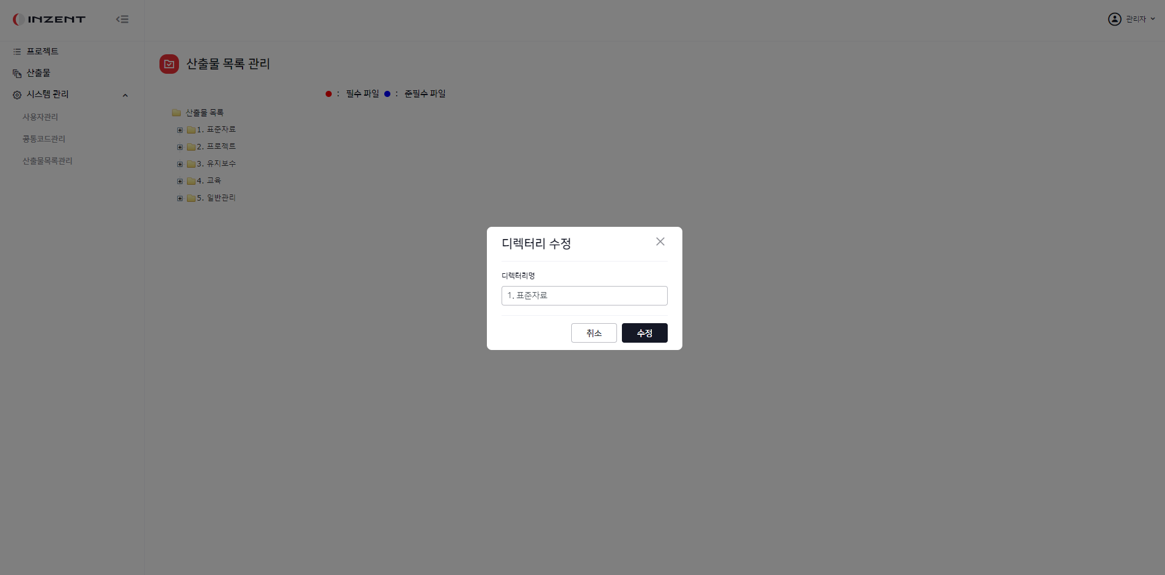

1. 폴더 우 클릭을 하여 디렉터리 수정 버튼을 클릭하면 디렉터리 수정 팝업이 출력된다.

## 디렉터리 삭제

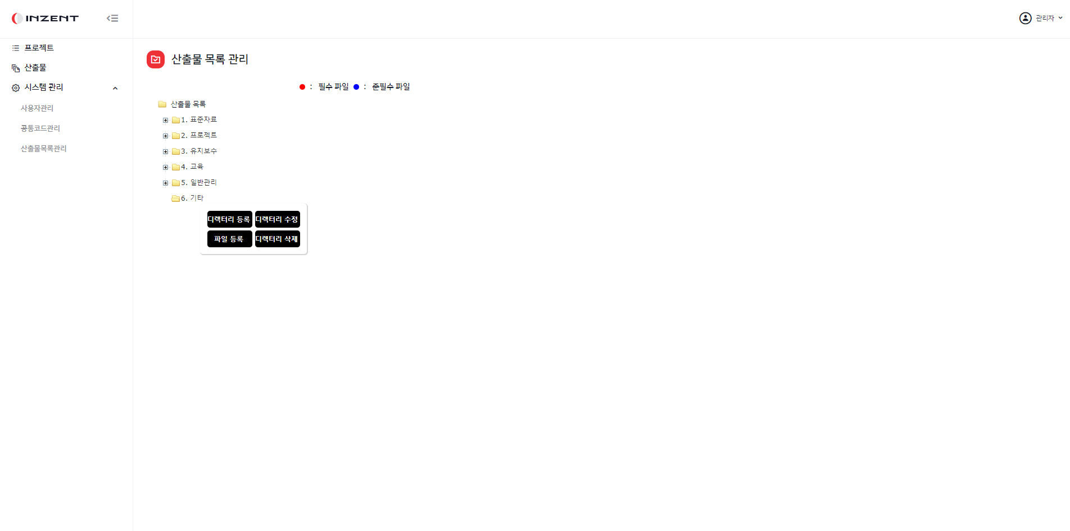

1. 폴더를 우 클릭하여 디렉터리 삭제 버튼을 클릭하여 디렉터리를 삭제한다.

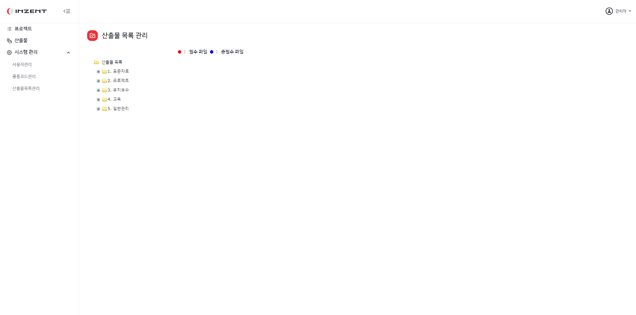

## 파일 등록

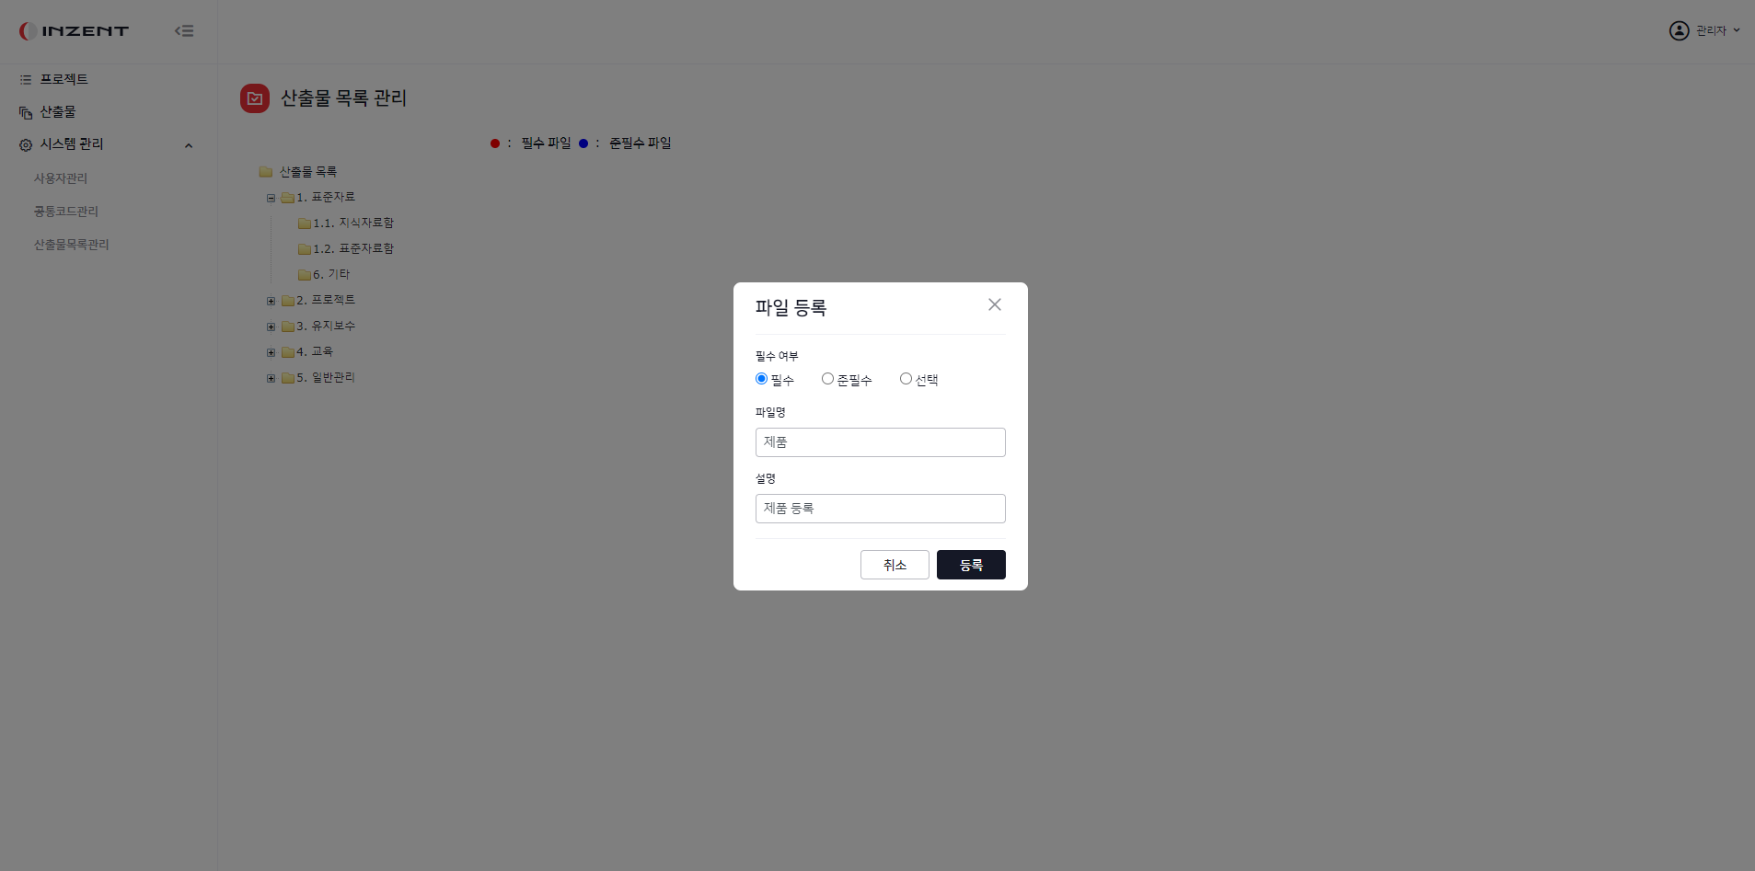

1. 폴더를 우 클릭하여 파일 등록 버튼을 클릭하여 파일 등록 팝업이 출력되면 필수 여부, 파일명, 설명 등을 입력 또는 선택한 후 등록 버튼을 클릭한다.

## 파일 수정

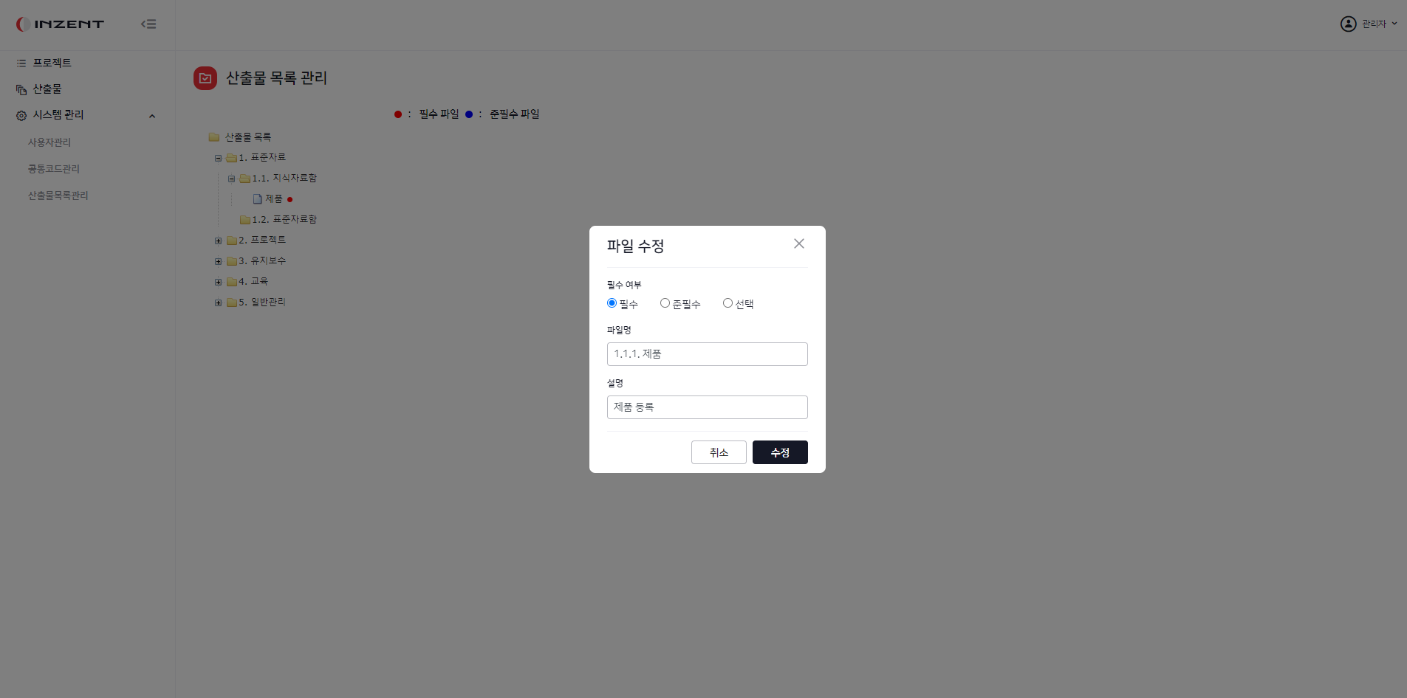

1. 파일을 우 클릭하여 파일 수정 버튼을 클릭하면 파일 수정 팝업이 출력된다.

## 파일 삭제

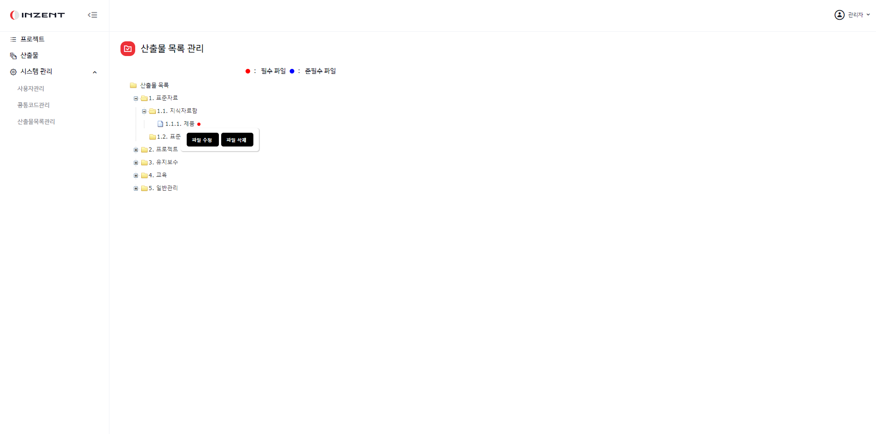

1. 파일을 우 클릭하여 파일 삭제 버튼을 클릭하여 파일을 삭제한다.

